МИНИСТЕРСТВО ОБРАЗОВАНИЯ РЕСПУБЛИКИ БЕЛАРУСЬ  
Учреждение образования «БЕЛОРУССКИЙ ГОСУДАРСТВЕННЫЙ   
ТЕХНОЛОГИЧЕСКИЙ УНИВЕРСИТЕТ»

Факультет Информационных технологий

Кафедра Информационных систем и технологий

Специальность 1-40 01 01 «Программное обеспечение информационных технологий»

**ПОЯСНИТЕЛЬНАЯ ЗАПИСКА КУРСОВОГО ПРОЕКТА**

по дисциплине «Компьютерные языки разметки»

Тема: Web-сайт «Туристическое агентство»

**Исполнитель**

студент 1 курса 5 группы ______________ К.И.Балабановская

подпись, дата

**Руководитель**

старший преподаватель ______________ Е.В. Барковский

должность, учен. степень, ученое звание подпись, дата

Допущен(а) к защите __________________________________ _______________

__________________________________ _______________

__________________________________ _______________

дата, подпис

Курсовой проект защищен с оценкой

Руководитель _______________ ___________ Е. В. Барковский

подпись дата

**Содержание**

Введение 4

1. Постановка задачи 4

1.1. Обзор аналогичных решений 5

1.2. Техническое задание 8

1.3. Выбор средств реализации программного продукта 9

1.4. Вывод 9

2. Проектирование страниц веб-сайта 10

2.1. Выбор способа верстки 10

2.2. Выбор стилевого оформления 10

2.3. Выбор шрифтового оформления 10

2.4. Разработка логотипа 11

2.5. Разработка пользовательских элементов 11

2.6. Разработка спецэффектов 14

2.7. Выводы 15

3. Реализация структуры веб-сайта 16

3.1. Структура HTML-документа 16

3.2. Добавление таблиц стилей Sass и CSS 16

3.3. Использование стандартов XML (SVG) 17

3.4. Использование Java Script 17

3.5. Выводы 17

4. Тестирование веб-сайта 18

4.1. Адаптивный дизайн веб-сайта 18

4.2. Кроссбраузерность веб-сайта 19

4.3. Руководство пользователя 21

4.4. Выводы 22

Заключение 23

Список использованных источников 24

ПРИЛОЖЕНИЕ А Прототипы веб-страниц 25

ПРИЛОЖЕНИЕ Б Макет структуры веб-сайта 27

ПРИЛОЖЕНИЕ В Листинг HTML-документа 29

ПРИЛОЖЕНИЕ Г Листинг CSS/SCSS 34

ПРИЛОЖЕНИЕ Д Листинг XML-файлов 55

ПРИЛОЖЕНИЕ Е Листинг SVG 57

ПРИЛОЖЕНИЕ Ж Листинг JS 61

Введение

Люди любили игры всегда. Не удивительно, что с появлением компьютеров люди стали переносить свои увлечения в цифровой формат. Однако любой труд должен быть оплачиваемым, поэтому за возможность развлечь себя в цифровом мире требовалось производить оплату. С целью удобства и простоты данного действия стали появляться магазины с видеоиграми. В 21 веке все уже давно знают о таких магазинах и активно их посещают.

Хороший веб-сайт подобной тематики должен вызывать доверие в том числе и в визуальном плане, он должен быть интуитивно понятен покупателю.

Основные преимущества веб-сайта это: удобный доступ к информации, возможность использования рекламы и почтовой рассылки, присылать подарочные купоны, следить за статистикой активности клиентов.

На сайте видеоигр «GFM» будет представлен широкий ассортимент видеоигр, как по полной цене, так и по скидке, а так же будут игры, не требующие материальных средств пользователя. Вся информация будет давать покупателю полное представление об игре, в том числе и ссылки на официальные страницы и социальные сети разработчиков и издателей.

Актуальность данной темы обусловлена тем, что для покупки игр от разных разработчиков удобнее использовать предназначенные для этого сервисы-веб-сайты, чем покупать игру отдельно у каждого разработчика, так же доверенный магазин видеоигр отдаёт товар за материальные средства, что исключает возможность мошенничества со стороны разработчиков игры.

Целевой аудиторией является любой пользователь сети интернет, который хочет провести время в виртуальном мире, купив игру на сайте Game Favour Market

Цель курсового проекта: разработать веб-сайт для магазина видеоигр с использованием HTML5, а также с применением SCSS/CSS3 и хранение данных в XML формате.

Задачи курсовой проекта:

1. Выбрать из существующих языков разметки, инструменты и библиотеки наиболее удобные и практичные для создания веб-сайта;
2. разработать прототип и макет сайта;
3. разработать структуру веб-сайта;
4. заполнить сайт тематической информацией;
5. провести тестирование веб-сайта;
6. разработать руководство пользователя;

1. Постановка задачи

1.1. Обзор аналогичных решений

Веб-сайт store.steampowered.com выделяется фирменным цветом, имеет большую популярность по всему миру. Данный веб-сайт обладает кроссбраузерностью и адаптивной версткой. Дизайн представлен на рисунке 1.1. Однако сделан он непонятно: пользователь, зайдя впервые, увидит лишь нагромождение элементов, где потребуется время, чтобы разобраться во всём. А затраты по времени и непонятность зачастую отпугивают людей. Так же странным решением является отсутствие какой-либо навигации и возможности подняться вверх на компьютерной версии сайта. Создаётся ощущение, что сайт делался для мобильных устройств, однако игры, содержащиеся там, исключительно на ПК.

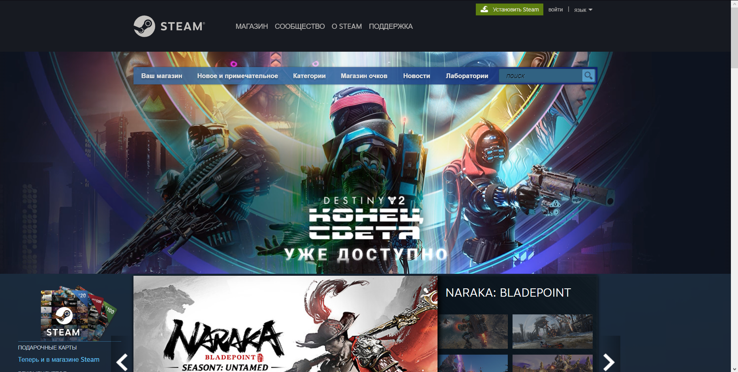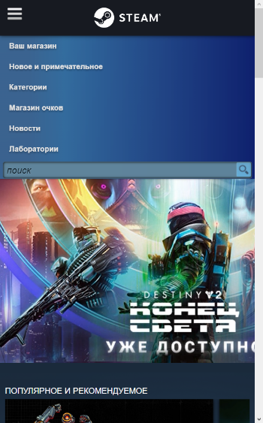

Рисунок 1.1 – веб-сайт store.steampowered.com

Веб-сайт store.epicgames.com вышел на мировой рынок и заслужил статус надёжного магазина относительно недавно. Данный веб-сайт так же обладает кроссбраузерностью и адаптивной версткой. Дизайн представлен на рисунке 1.3. Имеет понятный интерфейс, выполнен в минимализме. Однако, как и на прошлом сайте, шапка сайта не имеет логотипа, однако поиск игр и возможность перехода на другие сайты присутствует. При открытии мобильной версии шапка остаётся неизменной, а функции в навигационном меню помещаются бургер-меню.

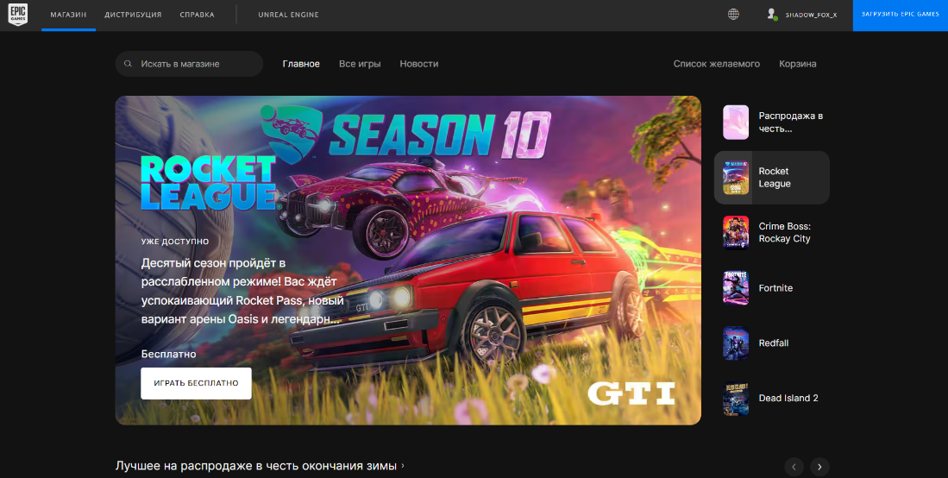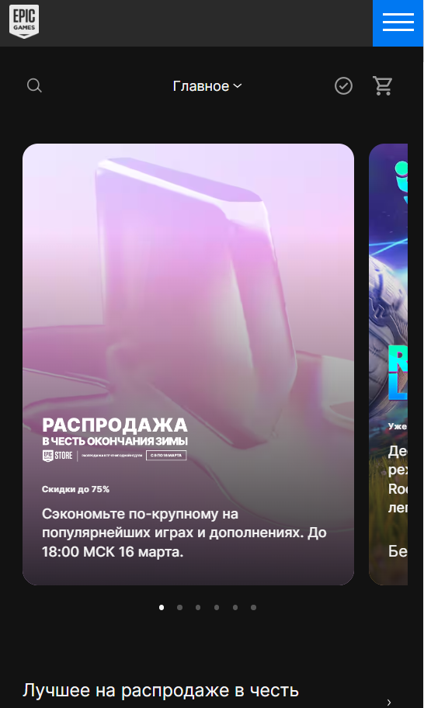

Рисунок 1.2 – веб-сайт epic games

1.2. Техническое задание

Поставлена задача реализовать полноценный многостраничный веб-сайт на тему «Магазин видеоигр» (16 страниц). На сайте должна быть представлена информация об играх, их стоимости, подробной информации о них, скриншоты из игры и трейлер.

Главной задачей является создание удобного, понятного и интерактивного сайта, с подробной информацией для пользователя.

Основными задачами сайта являются:

1. Предоставление навигационного меню
2. Предоставление формы для покупки игры
3. Возможность добавления игр в корзину и избранное
4. Создание у пользователя информации о покупаемом продукте

На главной странице сверху будет располагаться меню с ссылками на основную страницу, часто задаваемые вопросы и справку, ссылка на страницу со всеми играми.

Веб-страница должна быть кроссбраузерной и адаптивной для мобильной версии (ширина до 480px), планшетного устройства (ширина до 960px). Начиная с ширины в 1240px должна открываться версия для персонального компьютера.

1.3. Выбор средств реализации программного продукта

Первым этапом является создание прототипа страниц веб-сайта. Прототип веб-сайта представлены в приложении А. Далее необходимо создать макет страниц веб-сайта. Макет страниц веб-сайта находится в приложении Б. Для этого использовалось приложение для разработки интерфейсов и прототипирования Figma. Структура сайта создана с помощью языка разметки HTML, дизайн сайта оформлен с помощью SCSS и CSS, а также XML для хранения данных. JavaScript позволит добавить динамичности сайта.

Для написания исходного кода был выбран бесплатный редактор Visual Studio Code ,обеспечивающий удобную работу с несколькими файлами кода.

1.4. Вывод

В разделе 1 были рассмотрены примеры аналогов сайтов туристических агентств, в ходе анализа, были подчёркнуты основные достоинства и недостатки при оформлении сайта, которые будут учтены при выполнении курсового проекта. Были обозначены основные технические задания по созданию веб-сайта. Также выбраны средства реализации программного продукта, а именно языки HTML, CSS, JS.

2. Проектирование страниц веб-сайта

2.1. Выбор способа верстки

По требованиям технического задания сайт должен быть кроссбраузерным и адаптивным. Поэтому была выбрана flexbox и grid вёрстка.

Flexbox предоставляет инструменты для быстрого создания сложных, гибких макетов, и функции, которые были сложны в традиционных методах CSS.

Grid позволяет создавать структуры, необходимые для обеспечения отзывчивости сайтов на различных устройствах. Это означает, что сайт будет одинаково хорошо смотреться на компьютере, телефоне и планшете.

**2.2. Выбор стилевого оформления**

Подбор правильной цветовой гаммы – важная часть в разработке веб-сайта. Цвета должны притягивать внимание пользователя к странице веб-сайта и гармонично сочетаться между собой . Цвета применялись как к текстовым, так и к блочным элементам в качестве фона. Далее представлены цвета, используемые на страницах.

Как основной цвет веб-страницы был выбран неоново-бирюзовый (#21FEFE) и темно-серый(#1C1D1D)

Как акцентный цвет, использованный для оформления текста белый и неоново-бирюзовый (#21FEFE)

**2.3. Выбор шрифтового оформления**

Основным шрифтом на сайте является Lucida Sans Regular, который гармонично вписался в концепт сайта и дополнил дизайн. Гарнитура содержит 1 начертание. Поддерживает 66 языков. Была использована размерность от 0.5vw до 4vw, цвет текста белый (#000000). Основными преимуществами использования vw (viewport width) в качестве единиц измерения:

1. Резиновый дизайн: использование vw позволяет создать резиновый дизайн, который адаптируется к разным размерам экранов. Это означает, что элементы на странице будут масштабироваться пропорционально размеру экрана, что делает дизайн более гибким и удобным для пользователей.

2. Простота использования: использование vw очень просто - достаточно указать размер элемента в процентах от ширины видимой области браузера. Например, если вы хотите задать ширину элемента в 50% от ширины экрана, вы можете использовать значение "50vw".

4. Кроссбраузерность: vw - это относительная единица измерения, что означает, что она работает на всех современных браузерах. Кроме того, использование vw вместо фиксированных значений может снизить риск возникновения проблем с переполнением контента при изменении размеров окна браузера или при работе на устройствах с разными экранами.

**2.4. Разработка логотипа**

Логотип – это очень важная часть для каждой компании. Люди запоминают их и ассоциируют с конкретным брендом. Логотип помогает брендам закрепляться в умах людей, поэтому он должен отсылать на сам продукт и запоминающимся.

Разработка логотипа осуществлялась в графическом редакторе Adobe Illustrator. Дизайн минималистичен, выполнен в основном цвете сайта, выглядит строго, отражает тематику сайта. Логотип содержит аббревиатуру сайта: GFM, змею, которая отражает лозунг компании, и джойстик, характеризующий сам сайт. Готовый логотип был сгруппирован и переведен в SVG формат. Дизайн логотипа представлен на рисунке 2.1



Рисунок 2.1 – Логотип сайта «GFM»

2.5. Разработка пользовательских элементов

В проекте будут представлены такие элементы пользовательского интерфейса, как кликабельные блоки с переходом на другие страницы: справка и частые вопросы, все игры; навигационное меню, футер с ссылками на лицензию, пользовательское соглашение и на другие социальные сети, а также кнопки перехода к форме для заполнения пользователем.

Навигация – один из основных критериев удобства сайта. Навигация позволяет пользователю перемещаться между разными страницами веб-сайта. Навигационное меню представлено на рисунке 2.2



Рисунок 2.2 – Навигационное меню

Пользовательский элемент в виде блоков-ссылок даёт пользователю чёткое представление о содержании ссылки. Так же обращает внимание пользователя на представляемую услугу и удобно в использовании.

Данные блоки при наведении дают возможность пользователю узнать об игре подробнее при нажатии на соответствующий блок, добавить товар в корзину или избранное.

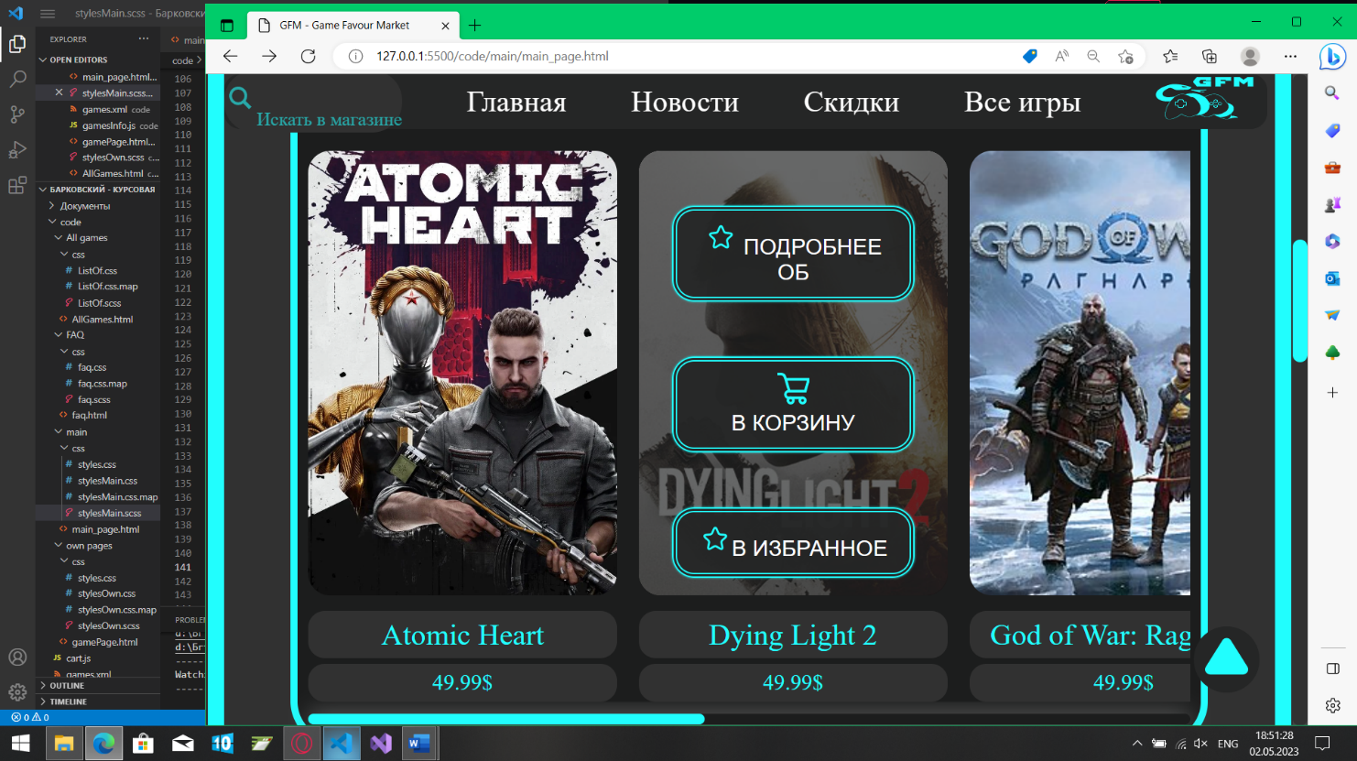

Рисунок 2.3 – Интерактивные блоки

Рассмотрим пользовательские элементы на главной странице веб-сайта. Их задача помочь пользователю выбрать товары, добавить понравившееся в избранное и/или корзину и в дальнейшем оформить заказ. Для данных возможностей во всех блоках имеются кнопки добавления в корзину/избранное. При нажатии на иконку личного кабинета открывается меню со всеми добавленными играми и кнопка регистрации, нажатие на которую вызывает окно с обязательным вводом данных(электронный адрес, пароль, никнейм пользователя)

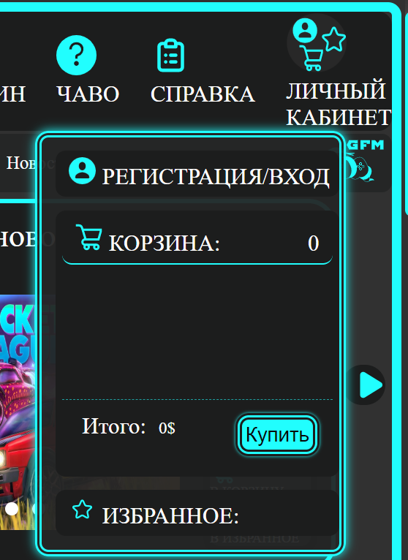

Рисунок 2.4 – Пользовательское меню

После нажатия на кнопку появляется форма для заполнения пользователем, где есть возможноть либо зарегистрироваться, либо сбросить все введённые данные.

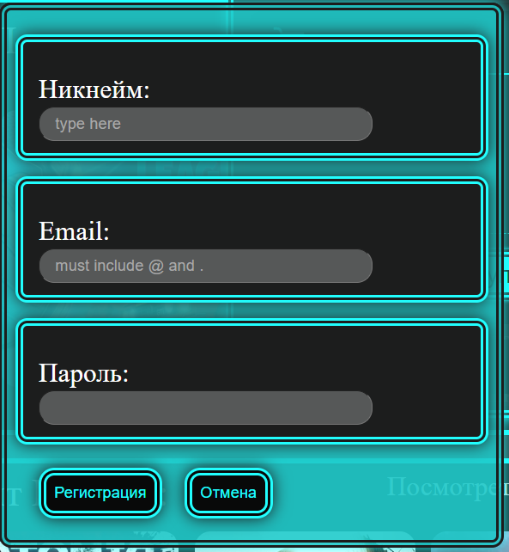

Рисунок 2.5 – Форма

2.6. Разработка спецэффектов

На сайте присутствуют динамические эффекты и анимации, которые придадут сайту интерактивность и сделают его более привлекательным для пользователя. Для возможности просмотра последних новостей в мире видеоигр разработан слайдер на главной странице(рисунок 2.6) и слайдер с трейлером игры на личной странице каждого продукта(рисунок 2.7), для создания этих элементов использовался язык JS.

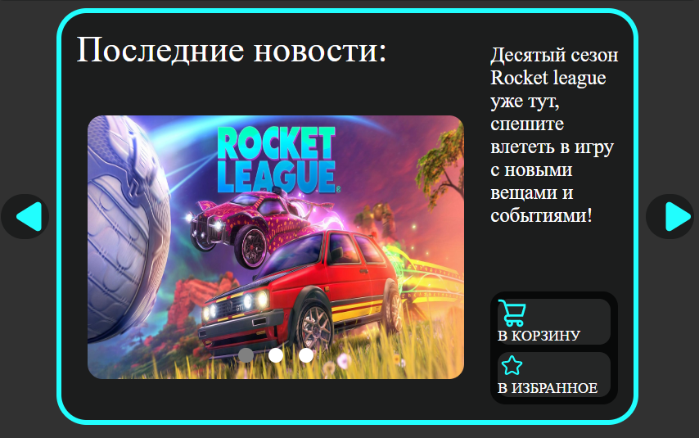

Рисунок 2.6 – Анимация слайдер с изображениями на главной странице

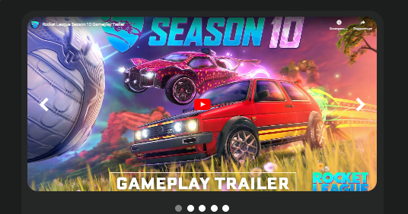

Рисунок 2.7 – Анимация слайдер с изображениями на странице видеоигры

Анимация всплывающего меню, наведении на картинку игры курсора, придаёт сайту большую интерактивность и привлекательность для пользователя.

2.7. Выводы

В данном разделе были определены задачи по созданию содержания на веб-сайте. Выбрано единое цветовое и шрифтовое оформления сайта для удобства просмотра пользователем. Разработан дизайн и расположение на сайте пользовательских элементов, спецэффектов и анимации. Логотип выполнен под цветовую гамму и концепцию сайта.

3. Реализация структуры веб-сайта

3.1. Структура HTML-документа

Структура сайта определяет связь между документами, которые принадлежат ему, и удобство перемещения по его страницам для посетителей. Для создания правильной структуры необходимо учитывать потребности потенциальных посетителей, исследовать то, что они будут искать и какую информацию они заинтересованы получить.

В начале документа находится тег <head></head>, который содержит служебную информацию, включая название сайта, и другие элементы, которые помогают браузеру работать с данными. Также метатеги внутри контейнера <head> используются для хранения информации, предназначенной для браузеров и поисковых систем, например, для получения описания сайта, ключевых слов и других данных. Содержимое тега <head> не отображается на веб-странице, за исключением тега <title>, который устанавливает заголовок окна веб-страницы.

Далее располагается тег <body></body>, в котором содержится весь контент сайта. Структура тела документа состоит из семантических тегов nav, header, main и footer, которые предназначены для облегчения понимания типа информации в данных тегах компьютерными программами, такими как поисковые системы, сборщики информации, речевые браузеры и т.д. Листинг тегов представлен в приложении

Весь HTML, CSS, XML, Sass код был протестирован с помощью онлайн-сервиса Mark Validation Service. Результат представлен на рисунке 3.1.



Рисунок 3.1 – Результат тестирования с помощью Mark Validation Service

Чтобы создать шапку сайта, которая будет отображаться на всех страницах, и навигационное меню, был использован тег <header>. Для создания идентичного "подвала" на всех страницах сайта был применен тег <footer>.

3.2. Добавление таблиц стилей Sass и CSS

В данном проекте были использован внешний и внутренний способы подключения таблиц стилей. Внешнее подключение через тега link было использовано для задания стилей страниц повторяющихся элементов и основных разметок страниц. Стили хранятся в отдельном файле, который может быть использован для любых веб-страниц. А внутреннее для подключение небольшого количества стилей на конкретных страницах. В таблицах стилей используются селекторы по классу, по идентификатору.

В курсовом проекте были использованы такие возможности SCSS как создание переменных, использование вложенностей, миксинов, расширений.

|  |
| --- |
| $neon_aqua: #21FEFE;  $dark_grey: #1C1D1D;  %main_border{  border: 1.5vw solid $neon_aqua;  border-radius: 2vw;  }  @mixin main_flex{  display:flex;  justify-content: space-between;  }  .profileMenu{  display: none;  div{  background-color: #1C1D1D;  padding: 1vw;  @include border_radius_20px();  font-size: 2vw;  }  } |

Листинг 3.2 – Примеры использования SCSS

3.3. Использование стандартов XML (SVG)

Графика в формате SVG и связанные с ней функции определяются в XML-файлах, что делает их доступными для поиска, индексации, создания скриптов и сжатия. Это также означает, что их можно создавать и редактировать в любом текстовом редакторе или программе для рисования. Для создания логотипа и иконок на сайте был выбран формат SVG, который обеспечивает сохранение качества изображений независимо от размера экрана. Информация о каждом туре была сохранена в XML документе.

3.4 Использование Java Script

Чтобы добавить сайту некоторые пользовательские элементы, такие как прелоадер, возможность добавления в корзину, слайдер, в данном проекте был использован язык программирования Java Script. Так же Java Script был использован совместно с XML для создания XHR (XMLHttpRequest) - это объект, который позволяет делать асинхронные HTTP-запросы на сервер с помощью JavaScript без перезагрузки страницы. Примеры использования JS находятся в приложении

3.5. Выводы

На текущем этапе была создана HTML-структура сайта и таблицы стилей на Sass/CSS. Было продемонстрировано использование стандартов XML, таких как SVG, а также языка программирования JavaScript. Было определено стилевое оформление веб-сайта и созданы анимации. Сайт был готов к переходу на следующий этап - тестирование.

4. Тестирование веб-сайта

4.1. Адаптивный дизайн веб-сайта

Для адаптивности были использованы grid и flex верстка, а также медиа-запросы. С помощью flex-верстки была создана разметка основного контента на странице, а grid-вёрстка использовалась для создания отдельных сеток с элементами в блоках. Разница отображения элементов при различной ширине экрана хорошо видна на странице с отдельными играми

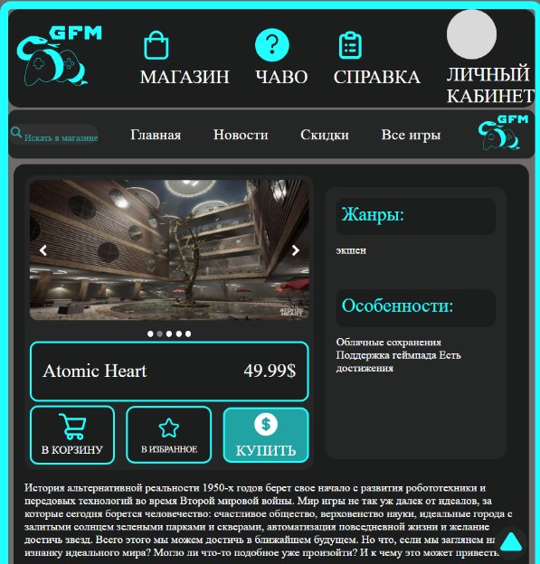

Рисунок 4.1 – Вид страницы для компьютера

Медиа- запросы использовались для перемещения элементов основной части страницы при размерах планшетной и мобильной версии

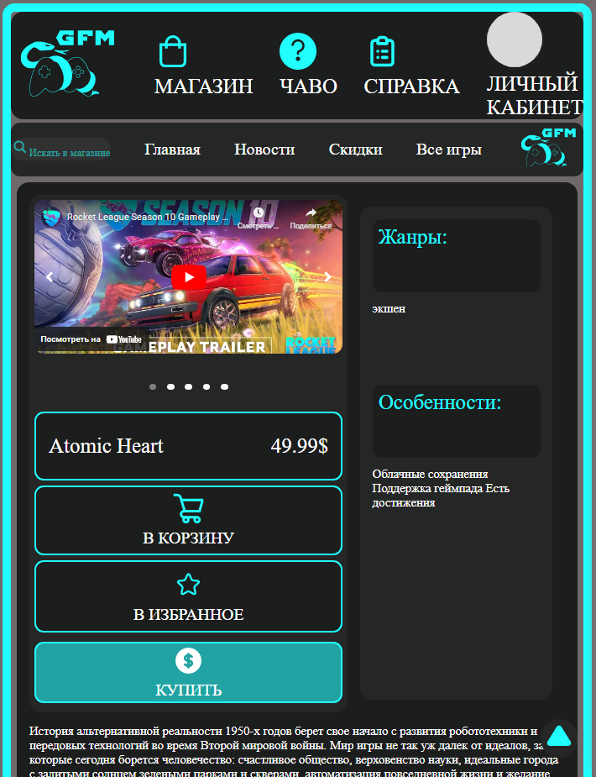

Рисунок 4.2 – Вид страницы для планшетных устройств

Адаптивность — одно из ключевых требований, предъявляемых к современным сайтам. Ресурс должен одинаково хорошо демонстрироваться на экране компьютера, планшете, смартфоне.

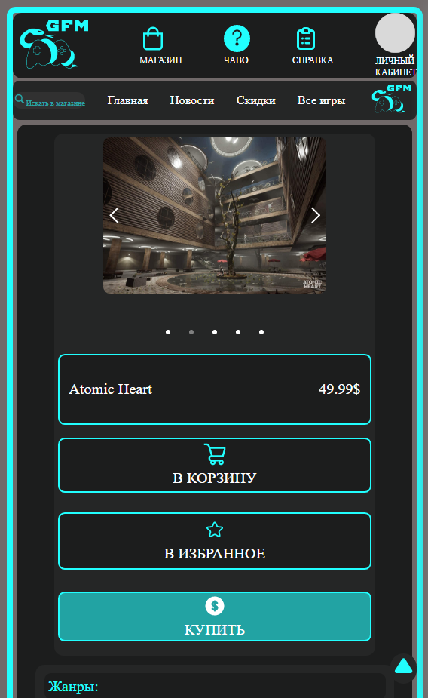

Рисунок 4.3 – Вид страницы для мобильных устройств

Для этого создается адаптивный дизайн и используется адаптивная верстка. В итоге сайт отлично позиционируется на всех основных типах устройств, что гарантирует полноценный охват аудитории.

4.2. Кроссбраузерность веб-сайта

Корректная работа веб-ресурса на различных браузерах является ключевым фактором для поддержания лояльности пользователей, увеличения количества конверсий и улучшения позиций в рейтинге поисковых систем. Поэтому обеспечение кроссбраузерности является важным критерием веб-разработки.

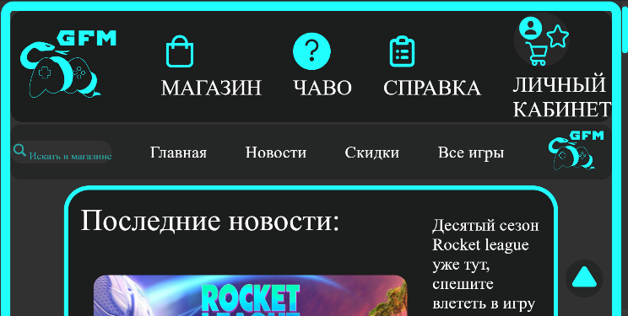

Рисунок 4.3 – Вид страницы в браузере Opera

После завершения написания основной HTML-структуры страницы и применения внешнего стилевого оформления, возникла необходимость провести тестирование. Было выполнено тестирование веб-сайта в разных браузерах.

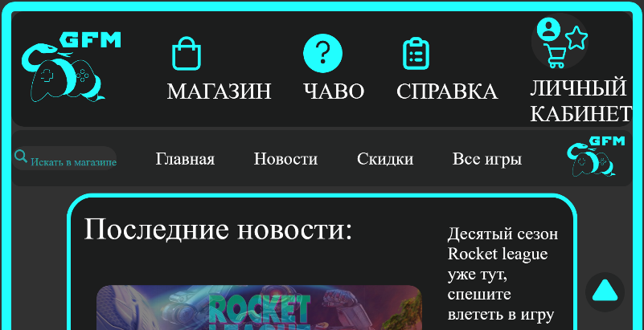

Рисунок 4. – Вид страницы в браузере Яндекс

В результате тестирования было обнаружено, что некоторые свойства не поддерживаются браузером Internet Explorer. Например, grid-разметка основного контента страницы практически не поддерживается в IE.



Рисунок 4.3 – Вид страницы в браузере Microsoft Edge

FireFox и IE не поддерживают свойство scroll-behavior, которое определяет поведение прокрутки для любого элемента на странице, поэтому был использован кастомный скроллбар, написанный на JS.

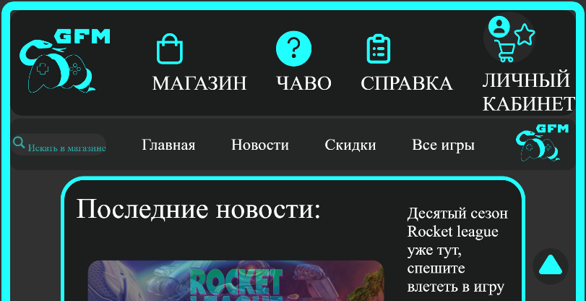

Рисунок 4.3 – Вид страницы в браузере Firefox

Однако проверка на кроссбраузерность на данном этапе разработке возможна только вручную, поэму некоторые элементы, которые в теории могут работать некорректно могли остаться незамеченными.

4.3. Руководство пользователя

Интерфейс сайта интуитивно понятен для пользователя, наиболее удобный способ для ознакомления с туром – это использование блоков-ссылок на туры, которые располагаются на главной странице. На главной странице пользователю предоставляется кнопка «Оставить заявку», нажав на которую, откроется форма для заполнения, состоящая из полей «Имя», «E-mail», «Предпочтительная страна», «Промокод(если есть)», форму можно отправить или закрыть и продолжить просмотр главной страницы. Так же на главной странице пользователь может ознакомиться с полезной для себя информацией от компании. Далее имеется возможность подписаться на новостную рассылку, имеется форма с одним полем «E-mail» и кнопка «Подписаться», после нажатия кнопки всплывает модальное окно, уведомляющее о том, что пользователь подписан. При нажатии на блок-ссылку тура, пользователь переходит на страницу тура, где может ознакомиться с ним подробнее, понять, что из себя представляет сам тур, узнать даты вылета и приезда, виды транспорта, которые будут задействованы, а также примерную стоимость. На странице тура пользователь может посмотреть фото, используя имеющийся слайдер или галерею с подписями. На странице тура располагается ссылка в виде кнопки «здесь», нажав на которую, пользователь переходит на главную страницу и может оставить заявку для выбора тура. Так же есть отдельная страница «Туры по Беларуси» на которой идентично имеется возможность подписаться на новостную рассылку и переходить на страницы туров. Чтобы узнать подробнее о том, где располагается здание компании, для этого указан адрес и имеется интерактивная карта местности. Также можно узнать номер телефона или связаться в социальных, перейдя по ссылкам.

4.4. Выводы

Этот раздел содержит информацию о поведении сайта на различных устройствах и в браузерах, а также о выявленных недостатках в результате тестирования. Для улучшения продукта были выделены некоторые области, требующие доработки. Также было составлено руководство пользователя, которое описывает, как использовать сайт.

Заключение

В ходе проделанной работы был создан полноценный сайт магазина видеоигр для выбора и покупки игр.

При разработке данного веб-сайта были использованы языки разметки и таблицы стилей, которые позволил увеличить функциональность и многократно повысил качество исходного продукта. Была использована адаптивная верстка для корректного отображения на всех устройствах.

В ходе выполнения данной задачи были рассмотрены достоинства и недостатки аналогичных решений. В процессе исследования было установлено, каких тенденции в разработке дизайна веб-сайта стоит придерживаться, а каких стоит избегать.

При формировании технического задания были продумано содержание основных страниц веб-сайта.

Были выбраны инструменты для разработки веб-сайта.

При проектировании были разработаны прототипы, а далее созданы макеты дизайна страниц веб-сайта, опираясь на которые был реализован сам веб-сайт. Для разработки прототипов и макетов станиц было использована программа Figma.

Были разработаны пользовательские элементы, спецэффекты и логотип, для идентификации веб-сайта, среди миллионов других интернет ресурсов.

Для качественного отображения картинок, на любом устройстве, было решено применять SVG-изображения, также был создан XML-документ для последующей вставки на веб-страницу HTML.

В ходе тестирования была продемонстрирована валидность, кроссбраузерность и адаптивность веб-сайта.

Было создано руководство пользователя для использования веб-сайта.

Так же для разработки был использован JavaScript.

В пояснительной записке описана реализация поставленных в рамках курсового проекта ряда задач:

1. проанализировать существующие языки разметки, инструменты и библиотеки для создания веб-сайта;
2. разработать макет и прототип сайта;
3. разработать структуру веб-сайта;
4. наполнить сайт информацией по теме;
5. протестировать веб-сайт;
6. разработать руководство пользователя.

Таким образом была полностью достигнута поставленная цель по разработке веб-сайта, были учтены все требования, все задачи курсового проекта выполнены.

**https://github.com/Shadow42Fox/VideoGame_website.git**

**Список использованных источников**

1. Кобайло, А. С. Введение в XML: учеб.-метод. пособие для студентов специальности «Информационные системы и технологии» (издательско-полиграфический комплекс) / А. С. Кобайло, Н. А. Жиляк. – Минск: БГТУ, 2011. – 320 с.

2. Дакетт, Д. HTML и CSS. Разработка и создание веб-сайтов / Джон Дакетт; [пер. с англ. М. А. Райтмана]. – Москва: Эксмо, 2020. – 474 с.

3. Национальный Интернет-портал Республики Беларусь [Электронный ресурс] / Нац. центр правовой информ. Респ. Беларусь. – Минск, 2005. – Режим доступа: http://www.pravo.by. – Дата доступа: 25.01.2006

4. Дюженков, А. Цифровая печать в офсетной типографии / А. Дюженков, К. Генин // Компьюарт [Электронный ресурс]. – 2006. – № 2. – Режим доступа: http://compuart.ru/article.aspx?id=15312&iid=727. – Дата доступа: 28.02.2013.

ПРИЛОЖЕНИЕ А

**Прототипы веб-страниц**

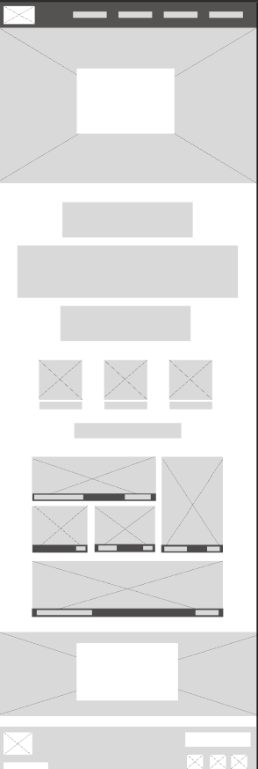

Рисунок 1.1 – Прототип главной страницы

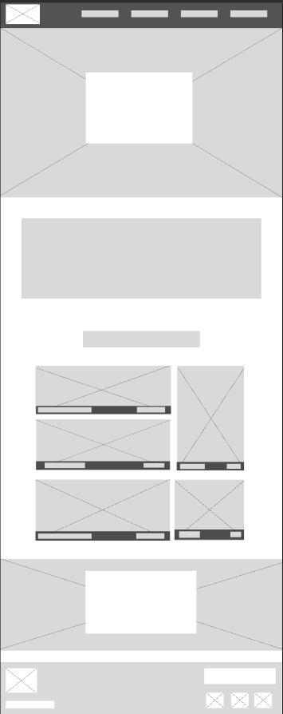

Рисунок 1.2 – Прототип страницы туров по Беларуси

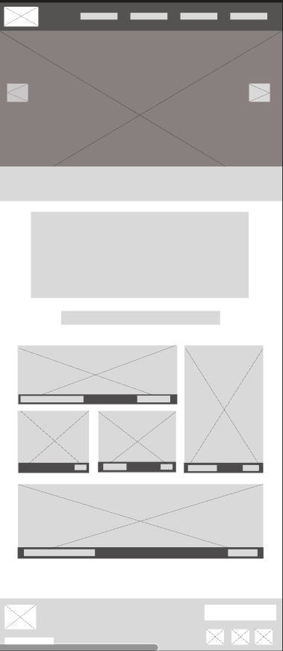

Рисунок 1.3 – Прототип страницы тура

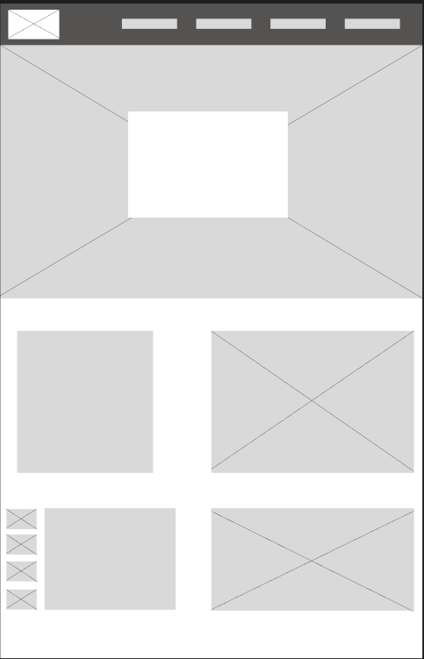

Рисунок 1.4 – прототип страницы контактов

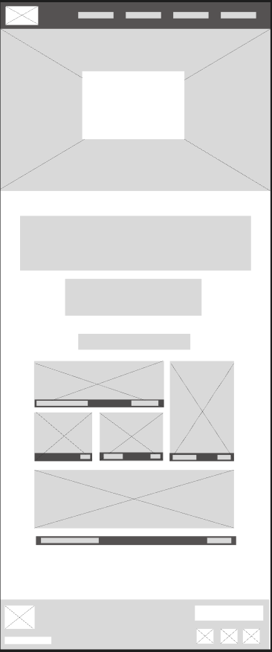

Рисунок 1.5 – прототип страницы акций

ПРИЛОЖЕНИЕ Б

**Макет структуры веб-сайта**

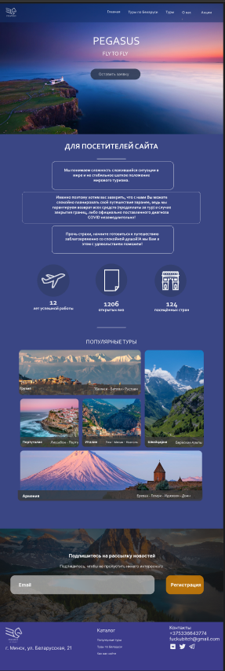

Рисунок 2.1 – Макет главной страницы

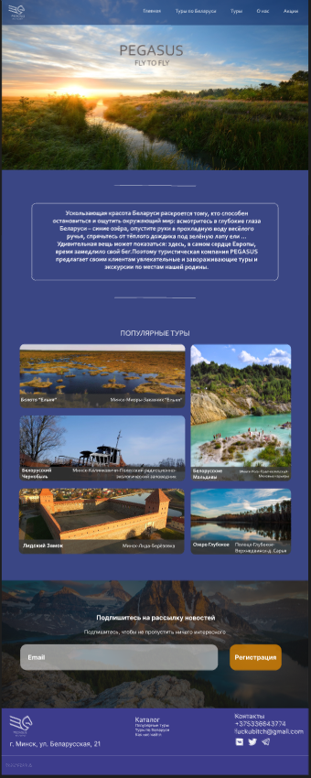

Рисунок 2.2 – Макет страницы туров по Беларуси

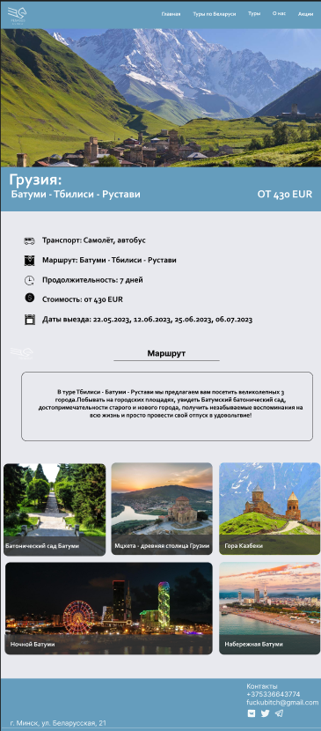

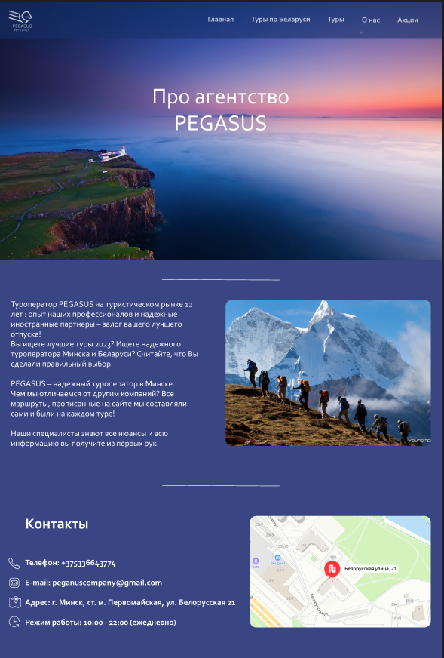

Рисунок 2.4 – Макет страницы контактов

Рисунок 2.3 – Макет страницы тура

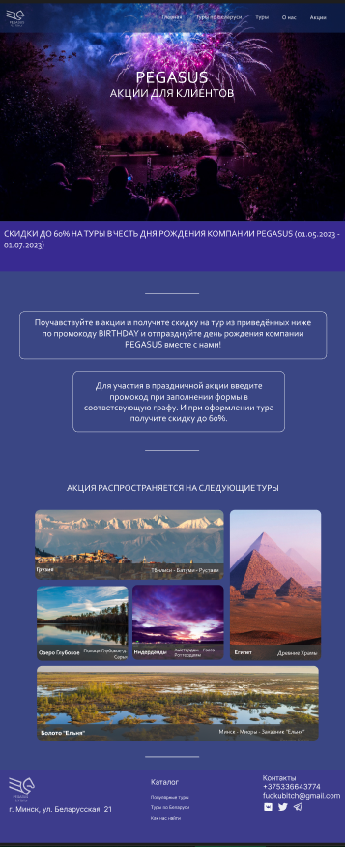

Рисунок 2.5 – Макет страницы акций

ПРИЛОЖЕНИЕ В

**Листинг НТML-документа**

|  |
| --- |
| <!DOCTYPE html>  <html>  <head>  <metacharset="utf-8">  <title>GFM - Game Favorite Market</title>  <link href="https://fonts.googleapis.com/css?family=Inter&display=swap" rel="stylesheet">  <link rel="stylesheet" href="../simplebar.css">  <link href="css/stylesMain.css" rel="stylesheet" media="all">  </head>  <body>  <div id="main_border">  <header>  </header>  <div id="onTop"><a href="#top"><img src="../../icons/toLeft.svg"></a></div>  <div id="blockWithNews">  </div>  <div id="blockWithBestseller">  </div>  <div id="blockWithFree">  </div>  <div id="blockWithSales">  </div>  <footer id="footer">  </footer>  </div>  <div id='preloader'>  <img src="../preloader.gif" alt="preloader">  </div>  <script src="../preloader.js"></script>  <script src="../throttle.js"></script>  <script src="../scripts.js"></script>  <script>  new Slider(0, { autoPlay: true, fade: true })  </script>  <script src="../header.js"></script>  <script src="../simplebar.js"></script>  <script src="../cart.js"></script>  </body>  </html> |

Рисунок 3.1 – Структура страницы

|  |
| --- |
| <header>  <div id="blockOfMainInfo" name="top">  <div id="logo"><a class="menu_item"><img src="../../creation logo/logo.svg" style="width:19vw;"></a></div>  <div><a class="menu_item" href="../main/main_page.html" style="text-decoration: none;"><img id="mag_logo" src="../../icons /shop_bag.svg"><div>SHOP</div></a></div>  <div><a class="menu_item" href="../FAQ/faq.html"><img id="faq_logo" src="../../icons/question.svg"><div>FAQ </div></a></div>  <div><a class="menu_item" href="../FAQ/faq.html"><img id="ref_logo" src="../../icons/list.svg"><div>HELP </div></a></div>  <div id="profile">  <label class="menu_item" for="menuCheck"><img id="pers_logo" src="../../icons/avatar.svg"><div>PERSONAL<br>OFFICE</div></ label>  <input type="checkbox" id="menuCheck" name="menuCheck">  <div class="profileMenu">  <div id="regButt">  <label id="regLog" for="regLogField"><div style="display: inline;"><img src="../../icons/user.svg"></div>REGISTER/LOGIN< /label>  <input type="checkbox" id="regLogField" name="regLogField">  <div class="regist_login">  <form>  <div class="Table">  <div class="nameTable">Nickname:</div>  <input class="buttTable" placeholder="type here" type="text" required>  </div>  <div class="Table">  <div class="nameTable">Email:</div>  <input class="buttTable" placeholder="must include @ and ." type="email" required>  </div>  <div class="Table">  <div class="nameTable">Password:</div>  <input class="buttTable" type="password" required>  </div>  <div id="RegDelBlock">  <input class="buttRegDel" value="Register" type="submit">  <input class="buttRegDel" value="Cancel" type="reset">  </div>  </form>  </div>  </div>  <div id="baskField" class="cart" tabindex="0">  <div id="NameBusketBlock" ><div style="display: inline;"><img src="../../icons/shop.svg"></div>BASKET:<div class="cart__quantity" >0</div></div>  <div id="itemsBusket" class="cart-content__list" data-simplebar>  </div>  <div id="baskBuyPriceBlock">  <div id="fullPriceBlock">  <div>Total:</div>  <div class="fullprice" id="fullprice">$0</div>  </div>  <div id="baskBuyBlock"><input type="reset" value="Buy" class="buttBaskBuy" onClick="window.location.reload();"></div>  </div>  </div>  <div id="favField" class="favor" tabindex="0">  <div style="display: inline;"><img src="../../icons/star.svg"></div>SELECTED:</div>  </div>  </div>  </div>  <div class="header" id="header">  <div id="search"><img id="search_logo" src="../../icons/search.svg"><div style="color: rgba(33, 254, 254, 0.58); font -size: 1.7vw; display: inline;">Search Store</div></div>  <a href="main_page.html"><div>Main</div></a>  <div>News</div>  <div>Discounts</div>  <a href="../All games/AllGames.html"><div>All games</div></a>  <div id="logo2"><a href="main_page.html"><img src="../../creation logo/logo.svg" style="width: 11vw; alt: logotype;">< /a></div>  </div>  </header> |

Рисунок 3.2 – Структура тега header

|  |
| --- |
| <footer id="footer">  <div style="grid-area: partner;">Partnerships and <br>payment methods</div>  <div style="grid-area: community; font-size: 3.4vw; text-align: end;">  <div>Our community:</div>  <div>  <img id="vk_logo" src="../../icons/vk.svg">  <img id="twitter_logo" src="../../icons/twitter.svg">  <img id="telegram_logo" src="../../icons/telegram.svg">  <img id="instagram_logo" src="../../icons/instagram.svg">  <img id="github_logo" src="../../icons/github.svg">  </div>  </div>  <div style="grid-area: services;">  <div><a href="../FAQ/faq.html">Terms of Service</a></div>  <div><a href="../FAQ/faq.html">Privacy Policy</a></div>  <div><a href="../FAQ/faq.html">User Agreement</a></div>  <div><a href="../FAQ/faq.  html">License Agreement</a></div>  </div>  <div style="grid-area: company; text-align: end;">  <div>About company</div>  <div>Publish to GFM</div>  <div>Company support</div>  <div style="font-size: 3.4vw; padding-top: 5%;">®  2023 Game Favorite Market</div>  </div>  </footer> |

Рисунок 3.3 – структура тега footer

|  |
| --- |
| <div id="onTop"><a href="#top"><img src="../../icons/toLeft.svg"></a></div>  <!-- News -->  <!--Flexbox-->  <div id="blockWithNews">  <div class="toLeft slider_control-item prev">  <img src="../../icons/toLeft.svg">  </div>  <div id="News" class="gridNews">  <!--Grid-->  <div id="headNews" style="grid-area: head">Latest News:</div>  <div id="news_img" style="grid-area: pic;" class="slider_container">  <div class="content">  <img class="slider-item" src="../../img of site/Rocket_League.jpg">  <img class="slider-item" src="../../img of site/Dota_2.jpg">  <img class="slider-item" src="../../img of site/Apex_Legends.jpg">  </div>  <div class="slider_control">  </div>  <div class="slider_dots"></div>  </div>  <div id="infoNews" style="grid-area: info; padding-top: 2vw;">The tenth season of Rocket league is here, hurry up to jump into the game with new things and events!</div>  <div id="favBaskNews" style="grid-area: fav_bask">  <div id="baskNews"><div><img src="../../icons/shop.svg" ></div> ADD TO CART</div>  <input type="checkbox" id="favCheck" name="favCheck"><label for="favCheck" id="favLabel"><div id="favNews"><div><img class="fillstar" src ="../../icons/star_fill.svg" alt="fill star"><img class="notfill" src="../../icons/star.svg" alt="no fill star"></label></div><div id="nameFavNofill">FAVORITED</div><div id="nameFavFill">FAVORITED</div></div>  </div>  </div>  <div class="toRight slider_control-item next">  <img src="../../icons/toRight.svg">  </div>  </div>  <!-- Best -->  <!--Flexbox-->  <div id="blockWithBestseller">  <div id="Best">  <!--Grid-->  <div id="Name_WatchAll">  <div id="NameOfList">Bestseller:</div>  <div id="WatchAllGames">View all ></div>  </div>  <div class="gridbest">  <div class="game">  <div class="stylePicture" id="AtH_img" style="grid-area: pic1;"><div class="img_for_basket"><img src="../../img of site/AtomicHeart.jpg" ></div>  <div class="blockButtons">  <button id="infoButton"><a href="../own pages/gamePage.html#AtomicHeart"><div style="display: inline;"><img src="../../icons/star.svg"></div> LEARN MORE</a></button>  <button class="product__btn" id="baskButton"><input type="checkbox" id="BaskCheckButt" name="BaskCheckButt"><label for="BaskCheckButt" id="BaskButtonCheck"><div style="display : inline;"><img class="fillshopBask" src="../../icons/shop_fill.svg" alt="fill shop"><img class="notfillBask" src="../../icons/shop .svg" alt="no fill shop"></div><div id="BaskNofill">TO BASKET</div><div id="BaskFill">TO BASKET</div></label></button >  <button id="favButton"><input type="checkbox" id="favCheckButt" name="favCheckButt"><label for="favCheckButt" id="favButtonCheck"><div style="display: inline;"> <img class="fillstarFav" src="../../icons/star_fill.svg" alt="fill star"><img class="notfillFav" src="../../icons/star.svg" alt="no fill star"></div><div id="FavNofill">Favorite</div><div id="FavFill">FAVORITE</div></label></button>  </div>  </div>  <div style="grid-area: InfoGame1">  <div id="GameName">Atomic Heart</div>  <div id="GameCost"><div class="text_cost">$49.99</div><div class="for_bsk">49.99</div></div>  </div>  </div>  <div class="game"></div>  </div>  (ещё 4 блока с классом “game”)  </div>  <!-- Free -->  <!--Flexbox-->  <div id="blockWithFree">(6 блоков с классом “game”)</div>      div id="blockWithSales">6 блоков с классом “game”)</div> |

Листинг 3.1 – Содержимое тега body(без header и footer) на главной странице

|  |
| --- |
| <div id="onTop"><a href="#top"><img src="../../icons/toLeft.svg"></a></div>  <div id="main_block">  <div id="own_game">  <div id="blockWithGame">  <div style="grid-area: picture;" class="slider__container">  <div class="slider__control">  <div class="slider__control-item prev"></div>  <iframe id="video" class="slider-item" src="https://www.youtube.com/embed/LmewgREgNTE" title="YouTube video player" frameborder="0"  allow="autoplay; clipboard-write; encrypted-media; gyroscope; picture-in-picture; web-share"  allowfullscreen></iframe>  <div class="slider__control-item next"></div>  </div>  <div class="content">    <img class="slider-item" id="pict1" src="../../own_pictures/rocketLeague1.jpg">  <img class="slider-item" id="pict2" src="../../own_pictures/rocketLeague2.jpg">  <img class="slider-item" id="pict3" src="../../own_pictures/rocketLeague3.jpg">  <img class="slider-item" id="pict4" src="../../own_pictures/rocketLeague4.jpg">  </div>  <div class="slider__dots"></div>  </div>  <div style="grid-area: name_price;" id="block_name_cost">  <div style="display: inline-block;" id="nameGame">Rocket League&nbsp;&nbsp;</div>  <div style="display: inline-block;" id="CostGame">Бесплатно</div>  </div>  <div style="grid-area: basket;" id="basket"><img id="basket_logo" src="../../icons/shop.svg"><div id="bask_fav_buy">В КОРЗИНУ</div></div>  <div style="grid-area: favorite;" id="fav"><img id="favorite_logo" src="../../icons/star.svg"><div id="bask_fav_buy">В ИЗБРАННОЕ</div></div>  <div style="grid-area: buy;" id="buy"><img id="buy_logo" src="../../icons/dollar.svg"><div id="bask_fav_buy">КУПИТЬ</div></div>  </div>  <div id="informationOfGame">  <div style="grid-area: janre;" id="janre">Жанры:</div>  <div style="grid-area: janreInfo;" class="inf" id="infoJanre">Гонки, аркадные, экшен</div>  <div style="grid-area: different;" id="diff">Особенности:</div>  <div style="grid-area: differentInfo;" class="inf" id="infoDiff">Облачные сохранения<br>  Многопользовательская<br>  Кооператив<br>  Поддержка геймпада<br>  Соревновательная<br>  Есть достижения</div>  </div>  </div>  <div id="description">  Rocket League — это энергичное сочетание аркадного футбола, автомобильного безумия, простого управления и соревнований, основанных на законах физики.<br><br>Rocket League®<br><br>ИГРАЙТЕ В ROCKET LEAGUE БЕСПЛАТНО!<br><br>Загрузите игру и сразитесь в этом высокооктановом гибриде аркадного футбола и гоночного безумия! Соберите свой болид, выезжайте на поле и примите участие в одной из самых высоко оценённых спортивных игр всех времён! Загрузите игру и начните забивать голы прямо сейчас!<br>Играйте в одиночку или с друзьями в сетевых режимах «1 на 1», «2 на 2» и «3 на 3» либо испытайте дополнительные режимы — «Рокот», «Снежный денёк» или «Кольца». Открывайте новые предметы в Rocket Pass, повышайте свой соревновательный рейтинг, участвуйте в соревновательных турнирах, выполняйте испытания, используйте преимущества кросс-платформенного прогресса и не только! Выезжайте на поле. Пора забивать голы!  </div>  <div id="develop_hardw">  <div id="hardware">  <div id="name_hardware">ОС:</div>  <div class="info_hardware" id="info_hardware1">Windows 7 (64-разрядная) или более поздняя (64-разрядная) версия ОС Windows</div>  <div id="name_hardware">Процессор:</div>  <div class="info_hardware" id="info_hardware2">Двухъядерный с частотой 2,5 ГГц</div>  <div id="name_hardware">Память:</div>  <div class="info_hardware" id="info_hardware3">4 ГБ</div>  <div id="name_hardware">Место на диске:</div>  <div class="info_hardware" id="info_hardware4">20 ГБ</div>  <div id="name_hardware">DirectX:</div>  <div class="info_hardware" id="info_hardware5">DirectX 11</div>  <div id="name_hardware">Видеокарта:</div>  <div class="info_hardware" id="info_hardware6">NVIDIA GeForce GTX 760, AMD Radeon R7 270X или выше</div>  </div>  <div id="developers">  <div id="name_develop">Разработчик:</div>  <div class="info_develop" id="info_develop1">Psyonix LLC</div>  <div id="name_develop">Издатель:</div>  <div class="info_develop" id="info_develop2">Psyonix LLC</div>  <div id="name_develop">Дата выхода:</div>  <div class="info_develop" id="info_develop3">14 марта 2023</div>  <div id="name_develop">Выпуск игры:</div>  <div class="info_develop" id="info_develop4">7 июля 2015</div>  <div id="name_develop">Платформа:</div>  <div class="info_develop" id="info_develop5">Windows</div>  <div id="name_develop">Контакты разработчиков:</div>  <div class="info_develop" id="info_develop6">  <a id="link" href=""><img id="link_logo" src="../../icons/link.svg"></a>  <a id="vk" href=""><img id="vk_logo" src="../../icons/vk.svg"></a>  <a id="twitter" href=""><img id="twitter_logo" src="../../icons/twitter.svg"></a>  <a id="telegram" href=""><img id="telegram_logo" src="../../icons/telegram.svg"></a>  <a id="instagram" href=""><img id="instagram_logo" src="../../icons/instagram.svg"></a>  <a id="github" href=""><img id="github_logo" src="../../icons/github.svg"></a>  </div>  </div>  </div>  </div> |

Листинг 3.2 – Содержимое тега body(без header и footer) на странице каждой игры

|  |
| --- |
| <div id="onTop"><a href="#top"><img src="../../icons/toLeft.svg"></a></div>  <div class="main_part">  <div class="game">  <div class="stylePicture" id="GI_img" style="grid-area: pic;"><div class="img_for_basket"><img src="../../img of site/Genshin_Impact.jpg"></div>  <div class="blockButtons">  <button id="infoButton"><a href="../own pages/gamePage.html#GenshinImpact"><div style="display: inline;"><img src="../../icons/star.svg"></div> ПОДРОБНЕЕ ОБ</a></button>  <button class="product__btn" id="baskButton"><input type="checkbox" id="BaskCheckButt6" name="BaskCheckButt"><label for="BaskCheckButt6" id="BaskButtonCheck"><div style="display: inline;"><img class="fillshopBask" src="../../icons/shop_fill.svg" alt="fill shop"><img class="notfillBask" src="../../icons/shop.svg" alt="no fill shop"></div><div id="BaskNofill">В КОРЗИНУ</div><div id="BaskFill">В КОРЗИНЕ</div></label></button>  <button id="favButton"><input type="checkbox" id="favCheckButt6" name="favCheckButt"><label for="favCheckButt6" id="favButtonCheck"><div style="display: inline;"><img class="fillstarFav" src="../../icons/star_fill.svg" alt="fill star"><img class="notfillFav" src="../../icons/star.svg" alt="no fill star"></div><div id="FavNofill">В ИЗБРАННОЕ</div><div id="FavFill">В ИЗБРАННОМ</div></label></button>  </div>  </div>  <div style="grid-area: InfoGame">  <div id="GameName">Genshin Impact</div>  <div id="GameCost"><div class="text_cost">Бесплатно</div><div class="for_bsk">0</div></div>  </div>  </div>  (ещё 17 блоков с классом "game")  </div> |

Листинг 3.3 – Содержимое тега body(без header и footer) на странице со всеми играми

|  |
| --- |
| <div id="onTop"><a href="#top"><img src="../../icons/toLeft.svg"></a></div>  <div class="BlockQuestions">  <div class="Question">  <label class="textQuest" for="showAnsw">Как купить игру?</label><input type="checkbox" id="showAnsw" name="showAnsw">  <div class="answerQuest">  Покупка игры возможна на любой из страниц сайта, просто добавьте игру в корзину и нажмите на кнопку. Вам на почту придет чек об оплате и слова благодарности!  </div>  </div>  <div class="Question">  <label class="textQuest" for="showAnsw1">Проблемы с регистрацией</label><input type="checkbox" id="showAnsw1" name="showAnsw">  <div class="answerQuest">  Доступ к вашему аккаунту через клиент…  </div>  </div>  <div class="Question">  <label class="textQuest" for="showAnsw2">"Неверный ключ активации/ключ уже активирован"</label><input type="checkbox" id="showAnsw2" name="showAnsw">  <div class="answerQuest">  Если при регистрации ключа …  </div>  </div>  </div>  <div class="referenceBlock">  <div class="Ref">Справка и правила сообщества</div>  <div class="infoRef">  <div class="mainThink">  Мы хотим, чтобы все участники...  </div>        <div class="rootsRef">Правила сообщества:</div>  <ul class="listRoots">  <li>Личная информация</li>  Запрещено разглашать личные данные других...  <li>Нетерпимость и дискриминация</li>  <li>Травля и оскорбительное поведение</li>  <li>Подражание</li>  <li>Мошенничество и издевательство</li>  <li>Опасные или незаконные виды деятельности</li>  <li>Мошенничество</li>  <li>Неподобающий контент</li>  <li>Последствия</li>  <li>Отправка жалоб на игроков</li>  <li>Безопасность</li>  <li>Требования к контенту GFM</li>  </ul>  <div class="thanksRef">Спасибо за участие в жизни сообщества GFM и желание сделать его безопасной и дружелюбной средой для общения.</div>  </div>  </div> |

Листинг 3.4 – Содержимое тега body(без header и footer) на странице со справкой и частыми вопросами

ПРИЛОЖЕНИЕ Г

**Листинг SCSS и CSS**

|  |  |
| --- | --- |
| //SCSS  $neon_aqua: #21FEFE;  $dark_grey: #1C1D1D;  $preloader: rgb(14, 17, 31);  %background{  background-color: $dark_grey;  }  %main_border{  border: 1.5vw solid $neon_aqua;  border-radius: 2vw;  }  %size_icons{  width: 4vw;  height: 4vw;  margin: 1vw;  }  @mixin main_flex{  display: flex;  justify-content: space-between;  align-items: center;  }  %another_border{  border: 0.4vw solid $neon_aqua;  }  @mixin font-50px{  font-size: 3.4vw;  }  @mixin font-20px{  font-size: 1.5vw;  }  @mixin font-30px{  font-size: 2vw;  }  @mixin font-40px{  font-size: 2.7vw;  }  @mixin border_radius_20px {  border-radius: 1.5vw;  }  @mixin border_radius_30px {  border-radius: 2vw;  }  @mixin border_radius_60px {  border-radius: 4vw;  }  @mixin setImg {  @include border_radius_30px();  background-repeat: no-repeat;  background-size: cover;  height: 40.5vw;  margin-bottom: 5%;  background-position: center;  }  body{  background-color: #313131;  }  #main_border{  @extend %main_border;  }  a{  text-decoration: none;  color: white;  }  #blockOfMainInfo{  @extend %background;  margin-bottom: 0.5vw;  @include border_radius_30px();  @include main_flex();  }  #blockOfMainInfo div{  color: white;  @include font-50px();  font-family: 'Lucida Sans Regular';  }  #profile{  @include font-40px();  }  @media(max-width:480px){  #blockOfMainInfo div, #profile{  @include font-30px()  }  }  #logo{  width: 19vw;  }  #logo2{  width: 11vw;  }  #header{  @include font-40px();  color: white;  background-color: #252626;  @include border_radius_20px();  @include main_flex();  margin-bottom: 1vw;  }  #header div{  font-family: 'Lucida Sans Regular';  @include font-40px();  }  #mag_logo, #faq_logo, #ref_logo{  height: 6vw;  width: 6vw;  }  #pers_logo{  width: 9vw;  height: 9vw;  }  #search_logo{  width: 3vw;  }  #search{  background-color: #313131;  border-radius: 2.7vw;  }  /* Page content */  .content {  padding: 16px;  }  /* The sticky class is added to the header with JS when it reaches its scroll position */  .sticky {  position: fixed;  top: 0;  width: 94.7vw;  background: #313131;  color: #f1f1f1;  z-index: 20;  height: 6.5vw;  }  /* Add some top padding to the page content to prevent sudden quick movement (as the header gets a new position at the top of the page (position:fixed and top:0) */  .sticky + .content {  padding-top: 102px;  }  .profileMenu{  display: none;  img{  height: 4vw;  width: 4vw;  }  padding-left: 2vw;  z-index: 3;  position: absolute;  left: 43vw;  background-color: rgba(37, 38, 38, 0.95);  @include border_radius_30px();  border: 1vw double #21FEFE;  box-shadow: 0 0 1.5vw #21FEFE;  div{  background-color: #1C1D1D;  padding: 1vw;  @include border_radius_20px();  font-size: 2vw;  }  #regButt, #regButt div{  margin: 2vw 0vw 2vw 0vw;  }  #baskField, #favField{  margin-bottom: 2vw;  }  }  #menuCheck{  height: 1px;  width: 1px;  position: absolute;  right: 0;  top: 0;  display: none;  }  #menuCheck:checked ~.profileMenu{  display: block;  }  .regist_login{  display: none;  position: absolute;  width: 60vw;  right: 10vw;  height: 65vw;  }  #regLogField{  height: 1px;  width: 1px;  position: absolute;  display: none;  }  #regLogField:checked ~.regist_login{  display: block;  background-color: rgba(31, 203, 203, 0.9);  border: 1vw double #1C1D1D;  box-shadow: 0 0 2vw #21FEFE;  }  .Table{  background-color: rgba(37, 38, 38, 0.7);  height: 12vw;  border: 1vw double #21FEFE;  box-shadow: 0 0 2vw #1C1D1D;  }  .nameTable{  height: 1vw;  }  .buttTable{  padding-left: 2vw;  margin-left: 1vw;  width: 40vw;  height: 4vw;  @include border_radius_30px();  background-color: rgba(111, 113, 113, 0.7);  color: #21FEFE;  font-size: 2vw;  }  .buttTable:focus{  border: 1vw;  background-color: white;  color: #080909;  }  #RegDelBlock{  background: none;  margin-left: 25vw;  }  .buttRegDel{  padding: 1vw;  @include border_radius_30px();  margin-left: 2vw;  font-size: 2vw;  color: #21FEFE;  background-color: #080909;  border: 1vw double #21FEFE;  box-shadow: 0 0 2vw #1C1D1D;  }  .buttRegDel:hover{  box-shadow: 0 0 3vw #1C1D1D;  padding: 1.5vw;  }  .buttRegDel:active{  background-color: #21FEFE;  border: 1vw double #1C1D1D;  color: #080909;  }  ::placeholder{  color: darkgrey;  }  .simplebar-track.simplebar-vertical {  background-color: none;  width: 1vw;  box-shadow: 0 0 2vw grey;  border-radius: 5vw;  }  .simplebar-content-wrapper {  padding-right: 0.5vw;  }  .simplebar-scrollbar::before {  opacity: 1;  background-color: #21FEFE;  border-radius: 0;  margin-right: 1vw;  }  .simplebar-track.simplebar-vertical .simplebar-scrollbar::before {  top: 0;  bottom: 0;  }  .simplebar-scrollbar.simplebar-visible::before {  opacity: 1;  }  #itemsBusket{  overflow-y: auto;  height: 18vw;  }  #itemOfBusket{  display: grid;  grid-template-areas:  "photo nameOfItem Trash"  "photo costOfItem Trash";  grid-template-columns: 1fr 4fr 1fr;  border-bottom: 0.3vw dashed #313131;  border-radius: 0%;  height: 12vw;  }  #itemOfBusket div{  font-size: 2vw;  }  #pictBusketItem{  height: 8vw;  width: 7vw;  }  #nameBuskItem{  border-bottom: 0.2vw solid #21FEFE;  border-radius: 0%;  }  #NameBusketBlock{  border-bottom: 0.3vw solid #21FEFE;  }  #baskBuyPriceBlock{  border-top: 0.2vw dashed rgba(33, 254, 254, 0.58);  border-radius: 0%;  display: flex;  flex-flow: row nowrap;  justify-content: space-between;  align-items: flex-start;  }  .buttBaskBuy{  padding: 0.5vw;  @include border_radius_30px();  box-shadow: 0 0 0.5vw #21FEFE;  background-color: #21FEFE;  border: 1vw double #1C1D1D;  color: #080909;  }  #baskBuyBlock{  .buttBaskBuy{  font-size: 3vw;  }    }  #fullPriceBlock div, #fullPriceBlock, #baskBuyBlock{  display: inline;  }  #fullPriceBlock #fullprice{  font-size: 2.5vw;  padding-left: 0%;  }  .buttBaskBuy:hover{  box-shadow: 0 0 1vw #21FEFE;  }  .buttBaskBuy:active{  color: #21FEFE;  background-color: #080909;  }  .cart__quantity{  display: inline;  font-size: 2px;  margin-left: 12vw;  }  .trash{  background-color: #1C1D1D;  width: 4vw;  height: 4vw;  display: flex;  justify-content: center;  align-items: center;  margin-top: 2vw;  }  .for_bsk{  display: none;  }  .text_cost{  display: inline;  }  #blockWithNews{  display: flex;  align-content: space-around;  align-items: center;  flex-flow: row nowrap;  margin-bottom: 3vw;  }  .toLeft, .toRight{  margin: 1vw;  border-radius: 500px;  background-color: #1C1D1D;  width: 8vw;  height: 6vw;  img{  width: 8vw;  height: 6vw;  position: absolute;  }  }  #News{  width: 90vw;  height: 50vw;  border: 0.7vw solid #21FEFE;  @include border_radius_60px();  background-color: #1C1D1D;  color: white;  padding: 2vw;  }  #news_img{  @include border_radius_30px();  width: 50vw;  height: 35vw;  overflow: hidden;  }  #news_img img{  width: 50vw;  height: 35vw;  @include border_radius_30px();  }  #infoNews{  @include font-40px();  }  #headNews, #NameOfList{  font-size: 4.8vw;  }  #favBaskNews{  font-size: 2vw;  background-color: #080909;  padding: 1vw;  @include border_radius_30px();  }  #favBaskNews div div, #favBaskNews div img{  width: 3.75vw;  height: 3.75vw;  }  #WatchAllGames{  @include font-50px();  color: #D9D9D9;  }  .gridNews{  display: grid;  grid-template-areas:  "head head info"  "pic pic info"  "pic pic fav_bask";  grid-template-columns: 1fr 2fr 1fr;  grid-template-rows: 1fr 2fr 1fr;  text-align: left;  grid-column-gap: 2vw;  }  #favNews, #baskNews{  @include border_radius_20px();  background-color: #252626;  }  #favNews{  margin-top: 1vw;  }  @media(max-width: 480px){  .gridNews{  grid-template-areas:  "head head info"  "pic pic info"  "fav_bask fav_bask fav_bask";  grid-template-columns: 1fr 3fr 1fr;  grid-template-rows: 1fr 3fr 1fr;  }  #News{  height: 57vw;  }  #favBaskNews{  display: flex;  flex-flow: row nowrap;  justify-content: space-around;  background-color: #1C1D1D;  }  #favNews, #baskNews{  @include border_radius_20px();  border: 0.7vw solid #21FEFE;  padding: 2vw;  background-color: #080909;  }  }  #favCheck{  display: none;  }  .fillstar, #nameFavFill{  display: none;  }  .notfill, #nameFavNofill{  display: inline;  }  #favCheck:checked ~#favLabel{  .fillstar, #nameFavFill{  display: inline;  }  .notfill, #nameFavNofill{  display: none;  }  }  .product__btn:disabled{  opacity: 0.6;  pointer-events: none;  }  #blockWithBestseller, #blockWithFree, #blockWithSales{  display: flex;  justify-content: center;  margin-bottom: 3vw;    }  #Best, #Free, #Sale{  width: 80vw;  height: 60vw;  border: 0.7vw solid #21FEFE;  @include border_radius_60px();  background-color: #1C1D1D;  color: white;  padding: 1vw;  text-align: center;  }  #GameName, #GameCost{  @include border_radius_20px();  color: #21FEFE;  background-color: #313131;  padding: 2% 0% 2% 0%;  text-align: center  }  #GameName{  @include font-40px();  margin-bottom: 2%;  padding: 2% 0% 2% 0%;  }  #GameCost{  @include font-30px();  }  .gridBest, .gridSale, .gridFree{  display: grid;  grid-template-areas:  "pic1 pic2 pic3 pic4 pic5 pic6"  "InfoGame1 InfoGame2 InfoGame3 InfoGame4 InfoGame5 InfoGame6";  grid-template-columns: 28vw 28vw 28vw 28vw 28vw 28vw;  grid-template-rows: 3fr 1fr;  text-align: left;  grid-column-gap: 2vw;  overflow: scroll;  overflow-y: hidden;  height: 50vw;  padding-bottom: 2.2vw;  }  #Name_WatchAll{  padding-bottom: 2vw;  display: flex;  justify-content: space-between;  }  #Name_WatchAll div{  display: inline;  }  span{  text-decoration: line-through;  font-style: italic;  }  .img_for_basket{  display: none;  }  .stylePicture{  @include setImg();  }  #AtH_img{  background-image: url("../../../img of site/AtomicHeart.jpg");  }  #DL2_img{  background-image: url("../../../img of site/DyingLight2.jpg");  }  #GoW_img{  background-image: url("../../../img of site/God_of_War.jpg");  }  #GI_img{  background-image: url("../../../img of site/Genshin_Impact.jpg");  }  #D2_img{  background-image: url("../../../img of site/Dota_2.jpg");  }  #AL_img{  background-image: url("../../../img of site/Apex_Legends.jpg");  }  #REV_img{  background-image: url("../../../img of site/Resident_Evil_Village.jpg");  }  #O_img{  background-image: url("../../../img of site/Overcooked.jpg");  }  #I_img{  background-image: url("../../../img of site/Inscryption.jpg");  }  #DBD_img{  background-image: url("../../../img of site/Dead_By_Daylight.jpg");  }  #Rx_img{  background-image: url("../../../img of site/Roblox.jpg");  }  #PhPh_img{  background-image: url("../../../img of site/Phasmophobia.jpg");  }  #Terra_img{  background-image: url("../../../img of site/Terraria.jpg");  }  #TinyBunny_img{  background-image: url("../../../img of site/Tiny_Bunny.jpg");  }  #Overwatch_img{  background-image: url("../../../img of site/Overwatch.jpg");  }  #SlimeRancher_img{  background-image: url("../../../img of site/Slime_Rancher_2.jpg");  }  #FNAF_SB_img{  background-image: url("../../../img of site/FNAF_SB.jpg");  }  #RocketLeague_img{  background-image: url("../../../img of site/RocketLeague.jpg");  }  .blockButtons{  @include font-30px();  overflow: hidden;  width: 28vw;  height: 40.5vw;  @include border_radius_30px();  background-color: rgba(37, 38, 38, 0.7);  #infoButton img, #baskButton img, #favButton img{  width: 3vw;  height: 3vw;  }  display: none;  #infoButton, #baskButton, #favButton{  width: 22vw;  margin-left: 3vw;  border: 0.5vw double #21FEFE;  @include border_radius_30px();  padding: 1vw;  box-shadow: 0 0 10px #21FEFE;  margin-top: 5vw;  background-color: rgba(37, 38, 38, 0.95);  color: white;  font-size: 2vw;  cursor: pointer;    }  }  .stylePicture:hover{  .blockButtons{  display: block;  }  }  #favCheckButt, #BaskCheckButt,  #favCheckButt1, #BaskCheckButt1,  #favCheckButt2, #BaskCheckButt2,  #favCheckButt3, #BaskCheckButt3,  #favCheckButt4, #BaskCheckButt4,  #favCheckButt5, #BaskCheckButt5,  #favCheckButt6, #BaskCheckButt6,  #favCheckButt7, #BaskCheckButt7,  #favCheckButt8, #BaskCheckButt8,  #favCheckButt9, #BaskCheckButt9,  #favCheckButt10, #BaskCheckButt10,  #favCheckButt11, #BaskCheckButt11,  #favCheckButt12, #BaskCheckButt12,  #favCheckButt13, #BaskCheckButt13,  #favCheckButt14, #BaskCheckButt14,  #favCheckButt15, #BaskCheckButt15,  #favCheckButt16, #BaskCheckButt16,  #favCheckButt17, #BaskCheckButt17{  display: none;  }  .fillstarFav, #FavFill, .fillshopBask, #BaskFill{  display: none;  }  .notfillFav, #FavNofill, .notfillBask, #BaskNoFill{  display: inline;  }  #favCheckButt:checked ~#favButtonCheck, #BaskCheckButt:checked ~#BaskButtonCheck,  #favCheckButt1:checked ~#favButtonCheck, #BaskCheckButt1:checked ~#BaskButtonCheck,  #favCheckButt2:checked ~#favButtonCheck, #BaskCheckButt2:checked ~#BaskButtonCheck,  #favCheckButt3:checked ~#favButtonCheck, #BaskCheckButt3:checked ~#BaskButtonCheck,  #favCheckButt4:checked ~#favButtonCheck, #BaskCheckButt4:checked ~#BaskButtonCheck,  #favCheckButt5:checked ~#favButtonCheck, #BaskCheckButt5:checked ~#BaskButtonCheck,  #favCheckButt6:checked ~#favButtonCheck, #BaskCheckButt6:checked ~#BaskButtonCheck,  #favCheckButt7:checked ~#favButtonCheck, #BaskCheckButt7:checked ~#BaskButtonCheck,  #favCheckButt8:checked ~#favButtonCheck, #BaskCheckButt8:checked ~#BaskButtonCheck,  #favCheckButt9:checked ~#favButtonCheck, #BaskCheckButt9:checked ~#BaskButtonCheck,  #favCheckButt10:checked ~#favButtonCheck, #BaskCheckButt10:checked ~#BaskButtonCheck,  #favCheckButt11:checked ~#favButtonCheck, #BaskCheckButt11:checked ~#BaskButtonCheck,  #favCheckButt12:checked ~#favButtonCheck, #BaskCheckButt12:checked ~#BaskButtonCheck,  #favCheckButt13:checked ~#favButtonCheck, #BaskCheckButt13:checked ~#BaskButtonCheck,  #favCheckButt14:checked ~#favButtonCheck, #BaskCheckButt14:checked ~#BaskButtonCheck,  #favCheckButt15:checked ~#favButtonCheck, #BaskCheckButt15:checked ~#BaskButtonCheck,  #favCheckButt16:checked ~#favButtonCheck, #BaskCheckButt16:checked ~#BaskButtonCheck,  #favCheckButt17:checked ~#favButtonCheck #BaskCheckButt17:checked ~#BaskButtonCheck  {  .fillstarFav, #FavFill, .fillshopBask, #BaskFill{  display: inline;  }  .notfillFav, #FavNofill, .notfillBask, #BaskNofill{  display: none;  }  }  #onTop{  display: inline-block;  border-radius: 500px;  background-color: #252626;  img{  height: 6vw;  width: 6vw;  transform: rotate(90deg);  }  z-index: 20;  position: fixed;  right: 0;  bottom: 0;  margin: 3vw;  }  #footer{  color: $neon_aqua;  background-color: #1C1D1D;  @include border_radius_30px();  display: grid;  grid-template-areas:  "partner community"  "services company";  grid-template-columns: 1fr 1fr;  grid-template-rows: 1fr 2fr;  @include font-40px();  padding: 5% 5% 0% 5%;  a{  text-decoration: none;  color: rgba(33, 254, 254, 0.58);  line-height: 150%;  }  }  #vk_logo, #instagram_logo, #twitter_logo, #telegram_logo, #github_logo, #link_logo{  @extend %size_icons;  }  ::-webkit-scrollbar{  height: 1vw;  }  ::-webkit-scrollbar-track{  box-shadow: 0 0 2vw grey;  border-radius: 5vw;  }  ::-webkit-scrollbar-thumb{  background: #21FEFE;  border-radius: 5vw;  }  ::-webkit-scrollbar-thumb:hover{  background: rgba(33, 254, 254, 0.58);  }  #preloader {  position: fixed;  top: 0;  left: 0;  width: 100%;  height: 100%;  display: flex;  align-items: center;  justify-content: center;  background: $preloader;  }  #preloader.hide-preloader {  animation: hidePreloader 1s;  }  #preloader.preloader-hidden {  display: none;  }  @keyframes hidePreloader {  0% {  opacity: 1;  }  50% {  opacity: 0;  }  100%{  opacity: 0;  }  }  .slider__container {  width: 100%;  margin: 0 auto;  position: relative;  overflow: hidden;  height: 400px;  }    .slider__container .slider-item {  position: absolute;  top: 0;  left: 0;  width: 100%;  height: 100%;  opacity: 1;  transition: all ease 1s;  }    .slider__control {  position: absolute;  top: 0;  left: 0;  width: 100%;  height: 100%;  display: flex;  align-items: center;  justify-content: space-between;  }      .slider__control-item:hover {  opacity: .7;  cursor: pointer;  }      .slider__dots {  width: 100%;  position: absolute;  align-self: flex-end;  display: inline-flex;  justify-content: center;  bottom: 0;  }    .slider__dots-item {  width: 2vw;  height: 2vw;  border-radius: 100%;  background-color: #fff;  margin: 2.2vw 1vw;  }    .slider__dots-item:hover {  opacity: .7;  cursor: pointer;  }    .slider__dots-item.active {  background-color: gray;  }    /* fade off */  .slider__container .content.fade-off {  position: relative;  top: 0;  left: 0;  display: flex;  height: 100%;  transition: all 2s ease;  }    .slider__container .slider-item.fade-off {  position: static;  } | #blockOfMainInfo {  background-color: #1C1D1D;  }  #main_border {  border: 1.5vw solid #21FEFE;  border-radius: 2vw;  }  #vk_logo, #instagram_logo, #twitter_logo, #telegram_logo, #github_logo, #link_logo {  width: 4vw;  height: 4vw;  margin: 1vw;  }  body {  background-color: #313131;  }  a {  text-decoration: none;  color: white;  }  #blockOfMainInfo {  margin-bottom: 0.5vw;  border-radius: 2vw;  display: flex;  justify-content: space-between;  align-items: center;  }  #blockOfMainInfo div {  color: white;  font-size: 3.4vw;  font-family: "Lucida Sans Regular";  }  #profile {  font-size: 2.7vw;  }  @media (max-width: 480px) {  #blockOfMainInfo div, #profile {  font-size: 2vw;  }  }  #logo {  width: 19vw;  }  #logo2 {  width: 11vw;  }  #header {  font-size: 2.7vw;  color: white;  background-color: #252626;  border-radius: 1.5vw;  display: flex;  justify-content: space-between;  align-items: center;  margin-bottom: 1vw;  }  #header div {  font-family: "Lucida Sans Regular";  font-size: 2.7vw;  }  #mag_logo, #faq_logo, #ref_logo {  height: 6vw;  width: 6vw;  }  #pers_logo {  width: 9vw;  height: 9vw;  }  #search_logo {  width: 3vw;  }  #search {  background-color: #313131;  border-radius: 2.7vw;  }  /* Page content */  .content {  padding: 16px;  }  /* The sticky class is added to the header with JS when it reaches its scroll position */  .sticky {  position: fixed;  top: 0;  width: 94.7vw;  background: #313131;  color: #f1f1f1;  z-index: 20;  height: 6.5vw;  }  /* Add some top padding to the page content to prevent sudden quick movement (as the header gets a new position at the top of the page (position:fixed and top:0) */  .sticky + .content {  padding-top: 102px;  }  .profileMenu {  display: none;  padding-left: 2vw;  z-index: 3;  position: absolute;  left: 43vw;  background-color: rgba(37, 38, 38, 0.95);  border-radius: 2vw;  border: 1vw double #21FEFE;  box-shadow: 0 0 1.5vw #21FEFE;  }  .profileMenu img {  height: 4vw;  width: 4vw;  }  .profileMenu div {  background-color: #1C1D1D;  padding: 1vw;  border-radius: 1.5vw;  font-size: 2vw;  }  .profileMenu #regButt, .profileMenu #regButt div {  margin: 2vw 0vw 2vw 0vw;  }  .profileMenu #baskField, .profileMenu #favField {  margin-bottom: 2vw;  }  #menuCheck {  height: 1px;  width: 1px;  position: absolute;  right: 0;  top: 0;  display: none;  }  #menuCheck:checked ~ .profileMenu {  display: block;  }  .regist_login {  display: none;  position: absolute;  width: 60vw;  right: 10vw;  height: 65vw;  }  #regLogField {  height: 1px;  width: 1px;  position: absolute;  display: none;  }  #regLogField:checked ~ .regist_login {  display: block;  background-color: rgba(31, 203, 203, 0.9);  border: 1vw double #1C1D1D;  box-shadow: 0 0 2vw #21FEFE;  }  .Table {  background-color: rgba(37, 38, 38, 0.7);  height: 12vw;  border: 1vw double #21FEFE;  box-shadow: 0 0 2vw #1C1D1D;  }  .nameTable {  height: 1vw;  }  .buttTable {  padding-left: 2vw;  margin-left: 1vw;  width: 40vw;  height: 4vw;  border-radius: 2vw;  background-color: rgba(111, 113, 113, 0.7);  color: #21FEFE;  font-size: 2vw;  }  .buttTable:focus {  border: 1vw;  background-color: white;  color: #080909;  }  #RegDelBlock {  background: none;  margin-left: 25vw;  }  .buttRegDel {  padding: 1vw;  border-radius: 2vw;  margin-left: 2vw;  font-size: 2vw;  color: #21FEFE;  background-color: #080909;  border: 1vw double #21FEFE;  box-shadow: 0 0 2vw #1C1D1D;  }  .buttRegDel:hover {  box-shadow: 0 0 3vw #1C1D1D;  padding: 1.5vw;  }  .buttRegDel:active {  background-color: #21FEFE;  border: 1vw double #1C1D1D;  color: #080909;  }  ::placeholder {  color: darkgrey;  }  .simplebar-track.simplebar-vertical {  background-color: none;  width: 1vw;  box-shadow: 0 0 2vw grey;  border-radius: 5vw;  }  .simplebar-content-wrapper {  padding-right: 0.5vw;  }  .simplebar-scrollbar::before {  opacity: 1;  background-color: #21FEFE;  border-radius: 0;  margin-right: 1vw;  }  .simplebar-track.simplebar-vertical .simplebar-scrollbar::before {  top: 0;  bottom: 0;  }  .simplebar-scrollbar.simplebar-visible::before {  opacity: 1;  }  #itemsBusket {  overflow-y: auto;  height: 18vw;  }  #itemOfBusket {  display: grid;  grid-template-areas: "photo nameOfItem Trash" "photo costOfItem Trash";  grid-template-columns: 1fr 4fr 1fr;  border-bottom: 0.3vw dashed #313131;  border-radius: 0%;  height: 12vw;  }  #itemOfBusket div {  font-size: 2vw;  }  #pictBusketItem {  height: 8vw;  width: 7vw;  }  #nameBuskItem {  border-bottom: 0.2vw solid #21FEFE;  border-radius: 0%;  }  #NameBusketBlock {  border-bottom: 0.3vw solid #21FEFE;  }  #baskBuyPriceBlock {  border-top: 0.2vw dashed rgba(33, 254, 254, 0.58);  border-radius: 0%;  display: flex;  flex-flow: row nowrap;  justify-content: space-between;  align-items: flex-start;  }  .buttBaskBuy {  padding: 0.5vw;  border-radius: 2vw;  box-shadow: 0 0 0.5vw #21FEFE;  background-color: #21FEFE;  border: 1vw double #1C1D1D;  color: #080909;  }  #baskBuyBlock .buttBaskBuy {  font-size: 3vw;  }  #fullPriceBlock div, #fullPriceBlock, #baskBuyBlock {  display: inline;  }  #fullPriceBlock #fullprice {  font-size: 2.5vw;  padding-left: 0%;  }  .buttBaskBuy:hover {  box-shadow: 0 0 1vw #21FEFE;  }  .buttBaskBuy:active {  color: #21FEFE;  background-color: #080909;  }  .cart__quantity {  display: inline;  font-size: 2px;  margin-left: 12vw;  }  .trash {  background-color: #1C1D1D;  width: 4vw;  height: 4vw;  display: flex;  justify-content: center;  align-items: center;  margin-top: 2vw;  }  .for_bsk {  display: none;  }  .text_cost {  display: inline;  }  #blockWithNews {  display: flex;  align-content: space-around;  align-items: center;  flex-flow: row nowrap;  margin-bottom: 3vw;  }  .toLeft, .toRight {  margin: 1vw;  border-radius: 500px;  background-color: #1C1D1D;  width: 8vw;  height: 6vw;  }  .toLeft img, .toRight img {  width: 8vw;  height: 6vw;  position: absolute;  }  #News {  width: 90vw;  height: 50vw;  border: 0.7vw solid #21FEFE;  border-radius: 4vw;  background-color: #1C1D1D;  color: white;  padding: 2vw;  }  #news_img {  border-radius: 2vw;  width: 50vw;  height: 35vw;  overflow: hidden;  }  #news_img img {  width: 50vw;  height: 35vw;  border-radius: 2vw;  }  #infoNews {  font-size: 2.7vw;  }  #headNews, #NameOfList {  font-size: 4.8vw;  }  #favBaskNews {  font-size: 2vw;  background-color: #080909;  padding: 1vw;  border-radius: 2vw;  }  #favBaskNews div div, #favBaskNews div img {  width: 3.75vw;  height: 3.75vw;  }  #WatchAllGames {  font-size: 3.4vw;  color: #D9D9D9;  }  .gridNews {  display: grid;  grid-template-areas: "head head info" "pic pic info" "pic pic fav_bask";  grid-template-columns: 1fr 2fr 1fr;  grid-template-rows: 1fr 2fr 1fr;  text-align: left;  grid-column-gap: 2vw;  }  #favNews, #baskNews {  border-radius: 1.5vw;  background-color: #252626;  }  #favNews {  margin-top: 1vw;  }  @media (max-width: 480px) {  .gridNews {  grid-template-areas: "head head info" "pic pic info" "fav_bask fav_bask fav_bask";  grid-template-columns: 1fr 3fr 1fr;  grid-template-rows: 1fr 3fr 1fr;  }  #News {  height: 57vw;  }  #favBaskNews {  display: flex;  flex-flow: row nowrap;  justify-content: space-around;  background-color: #1C1D1D;  }  #favNews, #baskNews {  border-radius: 1.5vw;  border: 0.7vw solid #21FEFE;  padding: 2vw;  background-color: #080909;  }  }  #favCheck {  display: none;  }  .fillstar, #nameFavFill {  display: none;  }  .notfill, #nameFavNofill {  display: inline;  }  #favCheck:checked ~ #favLabel .fillstar, #favCheck:checked ~ #favLabel #nameFavFill {  display: inline;  }  #favCheck:checked ~ #favLabel .notfill, #favCheck:checked ~ #favLabel #nameFavNofill {  display: none;  }  .product__btn:disabled {  opacity: 0.6;  pointer-events: none;  }  #blockWithBestseller, #blockWithFree, #blockWithSales {  display: flex;  justify-content: center;  margin-bottom: 3vw;  }  #Best, #Free, #Sale {  width: 80vw;  height: 60vw;  border: 0.7vw solid #21FEFE;  border-radius: 4vw;  background-color: #1C1D1D;  color: white;  padding: 1vw;  text-align: center;  }  #GameName, #GameCost {  border-radius: 1.5vw;  color: #21FEFE;  background-color: #313131;  padding: 2% 0% 2% 0%;  text-align: center;  }  #GameName {  font-size: 2.7vw;  margin-bottom: 2%;  padding: 2% 0% 2% 0%;  }  #GameCost {  font-size: 2vw;  }  .gridBest, .gridSale, .gridFree {  display: grid;  grid-template-areas: "pic1 pic2 pic3 pic4 pic5 pic6" "InfoGame1 InfoGame2 InfoGame3 InfoGame4 InfoGame5 InfoGame6";  grid-template-columns: 28vw 28vw 28vw 28vw 28vw 28vw;  grid-template-rows: 3fr 1fr;  text-align: left;  grid-column-gap: 2vw;  overflow: scroll;  overflow-y: hidden;  height: 50vw;  padding-bottom: 2.2vw;  }  #Name_WatchAll {  padding-bottom: 2vw;  display: flex;  justify-content: space-between;  }  #Name_WatchAll div {  display: inline;  }  span {  text-decoration: line-through;  font-style: italic;  }  .img_for_basket {  display: none;  }  .stylePicture {  border-radius: 2vw;  background-repeat: no-repeat;  background-size: cover;  height: 40.5vw;  margin-bottom: 5%;  background-position: center;  }  #AtH_img {  background-image: url("../../../img of site/AtomicHeart.jpg");  }  #DL2_img {  background-image: url("../../../img of site/DyingLight2.jpg");  }  #GoW_img {  background-image: url("../../../img of site/God_of_War.jpg");  }  #GI_img {  background-image: url("../../../img of site/Genshin_Impact.jpg");  }  #D2_img {  background-image: url("../../../img of site/Dota_2.jpg");  }  #AL_img {  background-image: url("../../../img of site/Apex_Legends.jpg");  }  #REV_img {  background-image: url("../../../img of site/Resident_Evil_Village.jpg");  }  #O_img {  background-image: url("../../../img of site/Overcooked.jpg");  }  #I_img {  background-image: url("../../../img of site/Inscryption.jpg");  }  #DBD_img {  background-image: url("../../../img of site/Dead_By_Daylight.jpg");  }  #Rx_img {  background-image: url("../../../img of site/Roblox.jpg");  }  #PhPh_img {  background-image: url("../../../img of site/Phasmophobia.jpg");  }  #Terra_img {  background-image: url("../../../img of site/Terraria.jpg");  }  #TinyBunny_img {  background-image: url("../../../img of site/Tiny_Bunny.jpg");  }  #Overwatch_img {  background-image: url("../../../img of site/Overwatch.jpg");  }  #SlimeRancher_img {  background-image: url("../../../img of site/Slime_Rancher_2.jpg");  }  #FNAF_SB_img {  background-image: url("../../../img of site/FNAF_SB.jpg");  }  #RocketLeague_img {  background-image: url("../../../img of site/RocketLeague.jpg");  }  .blockButtons {  font-size: 2vw;  overflow: hidden;  width: 28vw;  height: 40.5vw;  border-radius: 2vw;  background-color: rgba(37, 38, 38, 0.7);  display: none;  }  .blockButtons #infoButton img, .blockButtons #baskButton img, .blockButtons #favButton img {  width: 3vw;  height: 3vw;  }  .blockButtons #infoButton, .blockButtons #baskButton, .blockButtons #favButton {  width: 22vw;  margin-left: 3vw;  border: 0.5vw double #21FEFE;  border-radius: 2vw;  padding: 1vw;  box-shadow: 0 0 10px #21FEFE;  margin-top: 5vw;  background-color: rgba(37, 38, 38, 0.95);  color: white;  font-size: 2vw;  cursor: pointer;  }  .stylePicture:hover .blockButtons {  display: block;  }  #favCheckButt, #BaskCheckButt,  {  display: none;  }  .fillstarFav, #FavFill, .fillshopBask, #BaskFill {  display: none;  }  .notfillFav, #FavNofill, .notfillBask, #BaskNoFill {  display: inline;  }  #favCheckButt:checked ~ #favButtonCheck .fillstarFav, #favCheckButt:checked ~ #favButtonCheck #FavFill, #favCheckButt:checked ~ #favButtonCheck .fillshopBask, #favCheckButt:checked ~ #favButtonCheck #BaskFill, #BaskCheckButt:checked ~ #BaskButtonCheck .fillstarFav, #BaskCheckButt:checked ~ #BaskButtonCheck #FavFill, #BaskCheckButt:checked ~ #BaskButtonCheck .fillshopBask, #BaskCheckButt:checked ~ #BaskButtonCheck #BaskFill  {  display: inline;  }  #favCheckButt:checked ~ #favButtonCheck .notfillFav, #favCheckButt:checked ~ #favButtonCheck #FavNofill, #favCheckButt:checked ~ #favButtonCheck .notfillBask, #favCheckButt:checked ~ #favButtonCheck #BaskNofill, #BaskCheckButt:checked ~ #BaskButtonCheck .notfillFav, #BaskCheckButt:checked ~ #BaskButtonCheck #FavNofill, #BaskCheckButt:checked ~ #BaskButtonCheck .notfillBask, #BaskCheckButt:checked ~ #BaskButtonCheck #BaskNofill  {  display: none;  }  #onTop {  display: inline-block;  border-radius: 500px;  background-color: #252626;  z-index: 20;  position: fixed;  right: 0;  bottom: 0;  margin: 3vw;  }  #onTop img {  height: 6vw;  width: 6vw;  transform: rotate(90deg);  }  #footer {  color: #21FEFE;  background-color: #1C1D1D;  border-radius: 2vw;  display: grid;  grid-template-areas: "partner community" "services company";  grid-template-columns: 1fr 1fr;  grid-template-rows: 1fr 2fr;  font-size: 2.7vw;  padding: 5% 5% 0% 5%;  }  #footer a {  text-decoration: none;  color: rgba(33, 254, 254, 0.58);  line-height: 150%;  }  ::-webkit-scrollbar {  height: 1vw;  }  ::-webkit-scrollbar-track {  box-shadow: 0 0 2vw grey;  border-radius: 5vw;  }  ::-webkit-scrollbar-thumb {  background: #21FEFE;  border-radius: 5vw;  }  ::-webkit-scrollbar-thumb:hover {  background: rgba(33, 254, 254, 0.58);  }  #preloader {  position: fixed;  top: 0;  left: 0;  width: 100%;  height: 100%;  display: flex;  align-items: center;  justify-content: center;  background: rgb(14, 17, 31);  }  #preloader.hide-preloader {  animation: hidePreloader 1s;  }  #preloader.preloader-hidden {  display: none;  }  @keyframes hidePreloader {  0% {  opacity: 1;  }  50% {  opacity: 0;  }  100% {  opacity: 0;  }  }  .slider__container {  width: 100%;  margin: 0 auto;  position: relative;  overflow: hidden;  height: 400px;  }  .slider__container .slider-item {  position: absolute;  top: 0;  left: 0;  width: 100%;  height: 100%;  opacity: 1;  transition: all ease 1s;  }  .slider__control {  position: absolute;  top: 0;  left: 0;  width: 100%;  height: 100%;  display: flex;  align-items: center;  justify-content: space-between;  }  .slider__control-item:hover {  opacity: 0.7;  cursor: pointer;  }  .slider__dots {  width: 100%;  position: absolute;  align-self: flex-end;  display: inline-flex;  justify-content: center;  bottom: 0;  }  .slider__dots-item {  width: 2vw;  height: 2vw;  border-radius: 100%;  background-color: #fff;  margin: 2.2vw 1vw;  }  .slider__dots-item:hover {  opacity: 0.7;  cursor: pointer;  }  .slider__dots-item.active {  background-color: gray;  }  /* fade off */  .slider__container .content.fade-off {  position: relative;  top: 0;  left: 0;  display: flex;  height: 100%;  transition: all 2s ease;  }  .slider__container .slider-item.fade-off {  position: static;  }/*# sourceMappingURL=stylesMain.css.map */ |

Листинг 4.1 – SCSS главной страницы

Листинг 4.2 – CSS главной страницы

|  |  |
| --- | --- |
| //SCSS  $neon_aqua: #21FEFE;  $dark_grey: #1C1D1D;  $preloader: rgb(14, 17, 31);  %background{  background-color: $dark_grey;  }  %main_border{  border: 1.5vw solid $neon_aqua;  border-radius: 2vw;  }  %size_icons{  width: 4vw;  height: 4vw;  margin: 1vw;  }  @mixin main_flex{  display: flex;  justify-content: space-between;  align-items: center;  }  %another_border{  border: 0.4vw solid $neon_aqua;  }  @mixin font-50px{  font-size: 3.4vw;  }  @mixin font-20px{  font-size: 1.5vw;  }  @mixin font-30px{  font-size: 2vw;  }  @mixin font-40px{  font-size: 2.7vw;  }  @mixin border_radius_20px {  border-radius: 1.5vw;  }  @mixin border_radius_30px {  border-radius: 2vw;  }  @mixin border_radius_60px {  border-radius: 4vw;  }  @mixin setImg {  @include border_radius_30px();  background-repeat: no-repeat;  background-size: cover;  height: 33vw;  margin-bottom: 5%;  background-position: center;  width: 20vw;  }  body{  background-color: #706969;  }  #main_border{  @extend %main_border;  }  #blockOfMainInfo{  @extend %background;  margin-bottom: 0.5vw;  @include border_radius_30px();  @include main_flex();  }  #blockOfMainInfo div{  color: white;  @include font-50px();  font-family: 'Lucida Sans Regular';  }  #profile{  @include font-40px();  }  @media(max-width:480px){  #blockOfMainInfo div, #profile{  @include font-30px()  }  }  #logo{  width: 19vw;  }  #logo2{  width: 11vw;  }  #header{  @include font-40px();  color: white;  background-color: #252626;  @include border_radius_20px();  @include main_flex();  margin-bottom: 1vw;  }  #header div{  font-family: 'Lucida Sans Regular';  @include font-40px();  }  #mag_logo, #faq_logo, #ref_logo{  height: 6vw;  width: 6vw;  }  #pers_logo{  border-radius: 500px;  background-color: rgba(217.0000022649765, 217.0000022649765, 217.0000022649765, 1);  width: 9vw;  height: 9vw;  }  #search_logo{  width: 3vw;  }  #search{  background-color: #313131;  border-radius: 2.7vw;  }  #main_block{  @extend %background;  padding: 2vw;  @include border_radius_30px();  margin: 1vw;  }  #own_game{  display: flex;  flex-flow: row nowrap;  margin-bottom: 2vw;  justify-content: space-around;  }  @media(max-width: 1239px){  #own_game{  display: flex;  margin-bottom: 2vw;  justify-content: space-around;  }  }  @media(max-width: 480px){  #own_game{  display: flex;  margin-bottom: 2vw;  justify-content: space-around;  flex-flow: column wrap;  }  }  /* Page content */  .content {  padding: 16px;  }    /* The sticky class is added to the header with JS when it reaches its scroll position */  .sticky {  position: fixed;  top: 0;  width: 94.7vw;  background: #313131;  color: #f1f1f1;  z-index: 20;  }    /* Add some top padding to the page content to prevent sudden quick movement (as the header gets a new position at the top of the page (position:fixed and top:0) */  .sticky + .content {  padding-top: 102px;  }  ::-webkit-scrollbar {  height: 1vw;  }    /* Track */  ::-webkit-scrollbar-track {  box-shadow: 0 0 20px grey;  border-radius: 5vw;  }    /* Handle */  ::-webkit-scrollbar-thumb {  background: #21FEFE;  border-radius: 5vw;  }    /* Handle on hover */  ::-webkit-scrollbar-thumb:hover {  background: rgba(33, 254, 254, 0.58);  }  #onTop{  display: inline-block;  border-radius: 500px;  background-color: #252626;  img{  height: 6vw;  width: 6vw;  transform: rotate(90deg);  }  z-index: 20;  position: fixed;  right: 0;  bottom: 0;  margin: 3vw;  }  .main_part{  background-color: #313131;  border: 1vw solid #21FEFE;  margin: 2%;  @include border_radius_20px();  display: flex;  flex-flow: row wrap;  justify-content: space-around;  }  .game{  border: 0.7vw solid #21FEFE;  @include border_radius_30px();  background-color: #1C1D1D;  color: white;  padding: 2vw;  text-align: center;  display: grid;  grid-template-areas:  "pic"  "InfoGame";  grid-template-columns: 20vw;  grid-template-rows: 4fr 1fr;  grid-column-gap: 2vw;  height: 43vw;  width: fit-content;  margin: 2%;  }  #GameName, #GameCost{  @include border_radius_20px();  color: #21FEFE;  background-color: #313131;  padding: 2% 0% 2% 0%;  text-align: center  }  #GameName{  @include font-40px();  margin-bottom: 3%;  padding: 2% 0% 2% 0%;  }  #GameCost{  @include font-30px();  }  span{  text-decoration: line-through;  font-style: italic;  }  .for_bsk{  display: none;  }  .text_cost{  display: inline;  }  .img_for_basket{  display: none;  }  .stylePicture{  @include setImg();  }  #AtH_img{  background-image: url("../../../img of site/AtomicHeart.jpg");  }  #DL2_img{  background-image: url("../../../img of site/DyingLight2.jpg");  }  #GoW_img{  background-image: url("../../../img of site/God_of_War.jpg");  }  #GI_img{  background-image: url("../../../img of site/Genshin_Impact.jpg");  }  #D2_img{  background-image: url("../../../img of site/Dota_2.jpg");  }  #AL_img{  background-image: url("../../../img of site/Apex_Legends.jpg");  }  #REV_img{  background-image: url("../../../img of site/Resident_Evil_Village.jpg");  }  #O_img{  background-image: url("../../../img of site/Overcooked.jpg");  }  #I_img{  background-image: url("../../../img of site/Inscryption.jpg");  }  #DBD_img{  background-image: url("../../../img of site/Dead_By_Daylight.jpg");  }  #Rx_img{  background-image: url("../../../img of site/Roblox.jpg");  }  #PhPh_img{  background-image: url("../../../img of site/Phasmophobia.jpg");  }  #Terra_img{  background-image: url("../../../img of site/Terraria.jpg");  }  #TinyBunny_img{  background-image: url("../../../img of site/Tiny_Bunny.jpg");  }  #Overwatch_img{  background-image: url("../../../img of site/Overwatch.jpg");  }  #SlimeRancher_img{  background-image: url("../../../img of site/Slime_Rancher_2.jpg");  }  #FNAF_SB_img{  background-image: url("../../../img of site/FNAF_SB.jpg");  }  #RocketLeague_img{  background-image: url("../../../img of site/RocketLeague.jpg");  }  .blockButtons{  @include font-30px();  overflow: hidden;  width: 20vw;  height: 33vw;  @include border_radius_30px();  background-color: rgba(37, 38, 38, 0.7);  #infoButton img, #baskButton img, #favButton img{  width: 3vw;  height: 3vw;  }  display: none;  #infoButton, #baskButton, #favButton{  width: 18vw;  margin-left: 0.5vw;  border: 0.5vw double #21FEFE;  @include border_radius_30px();  padding: 1vw;  box-shadow: 0 0 10px #21FEFE;  margin-top: 3vw;  background-color: rgba(37, 38, 38, 0.95);  color: white;  font-size: 1.5vw;  cursor: pointer;  }  }  .stylePicture:hover{  .blockButtons{  display: block;  }  }  @media(max-width: 523px){  .blockButtons, .stylePicture{  width: 33vw;  height: 45vw;  }  .game, #GameName, #GameCost{  width: 33vw;  }  .game{  height: 53vw;  }  }  #favCheckButt, #BaskCheckButt,  #favCheckButt1, #BaskCheckButt1,  #favCheckButt2, #BaskCheckButt2,  #favCheckButt3, #BaskCheckButt3,  #favCheckButt4, #BaskCheckButt4,  #favCheckButt5, #BaskCheckButt5,  #favCheckButt6, #BaskCheckButt6,  #favCheckButt7, #BaskCheckButt7,  #favCheckButt8, #BaskCheckButt8,  #favCheckButt9, #BaskCheckButt9,  #favCheckButt10, #BaskCheckButt10,  #favCheckButt11, #BaskCheckButt11,  #favCheckButt12, #BaskCheckButt12,  #favCheckButt13, #BaskCheckButt13,  #favCheckButt14, #BaskCheckButt14,  #favCheckButt15, #BaskCheckButt15,  #favCheckButt16, #BaskCheckButt16,  #favCheckButt17, #BaskCheckButt17{  display: none;  }  .fillstarFav, #FavFill, .fillshopBask, #BaskFill{  display: none;  }  .notfillFav, #FavNofill, .notfillBask, #BaskNoFill{  display: inline;  }  #favCheckButt:checked ~#favButtonCheck, #BaskCheckButt:checked ~#BaskButtonCheck  {  .fillstarFav, #FavFill, .fillshopBask, #BaskFill{  display: inline;  }  .notfillFav, #FavNofill, .notfillBask, #BaskNofill{  display: none;  }  }  #footer{  color: $neon_aqua;  background-color: #1C1D1D;  @include border_radius_30px();  display: grid;  grid-template-areas:  "partner community"  "services company";  grid-template-columns: 1fr 1fr;  grid-template-rows: 1fr 2fr;  @include font-40px();  padding: 5% 5% 0% 5%;  }  #vk_logo, #instagram_logo, #twitter_logo, #telegram_logo, #github_logo, #link_logo{  @extend %size_icons;  }  #preloader {  position: fixed;  top: 0;  left: 0;  width: 100%;  height: 100%;  display: flex;  align-items: center;  justify-content: center;  background: $preloader;  z-index: 100;  }  #preloader.hide-preloader {  animation: hidePreloader 1s;  }  #preloader.preloader-hidden {  display: none;  }  @keyframes hidePreloader {  0% {  opacity: 1;  }  50% {  opacity: 0;  }  100%{  opacity: 0;  }  } | /*CSS*/  #main_block, #blockOfMainInfo {  background-color: #1C1D1D;  }  #main_border {  border: 1.5vw solid #21FEFE;  border-radius: 2vw;  }  #vk_logo, #instagram_logo, #twitter_logo, #telegram_logo, #github_logo, #link_logo {  width: 4vw;  height: 4vw;  margin: 1vw;  }  body {  background-color: #706969;  }  #blockOfMainInfo {  margin-bottom: 0.5vw;  border-radius: 2vw;  display: flex;  justify-content: space-between;  align-items: center;  }  #blockOfMainInfo div {  color: white;  font-size: 3.4vw;  font-family: "Lucida Sans Regular";  }  #profile {  font-size: 2.7vw;  }  @media (max-width: 480px) {  #blockOfMainInfo div, #profile {  font-size: 2vw;  }  }  #logo {  width: 19vw;  }  #logo2 {  width: 11vw;  }  #header {  font-size: 2.7vw;  color: white;  background-color: #252626;  border-radius: 1.5vw;  display: flex;  justify-content: space-between;  align-items: center;  margin-bottom: 1vw;  }  #header div {  font-family: "Lucida Sans Regular";  font-size: 2.7vw;  }  #mag_logo, #faq_logo, #ref_logo {  height: 6vw;  width: 6vw;  }  #pers_logo {  border-radius: 500px;  background-color: rgb(217, 217, 217);  width: 9vw;  height: 9vw;  }  #search_logo {  width: 3vw;  }  #search {  background-color: #313131;  border-radius: 2.7vw;  }  #main_block {  padding: 2vw;  border-radius: 2vw;  margin: 1vw;  }  #own_game {  display: flex;  flex-flow: row nowrap;  margin-bottom: 2vw;  justify-content: space-around;  }  @media (max-width: 1239px) {  #own_game {  display: flex;  margin-bottom: 2vw;  justify-content: space-around;  }  }  @media (max-width: 480px) {  #own_game {  display: flex;  margin-bottom: 2vw;  justify-content: space-around;  flex-flow: column wrap;  }  }  /* Page content */  .content {  padding: 16px;  }  /* The sticky class is added to the header with JS when it reaches its scroll position */  .sticky {  position: fixed;  top: 0;  width: 94.7vw;  background: #313131;  color: #f1f1f1;  z-index: 20;  }  /* Add some top padding to the page content to prevent sudden quick movement (as the header gets a new position at the top of the page (position:fixed and top:0) */  .sticky + .content {  padding-top: 102px;  }  ::-webkit-scrollbar {  height: 1vw;  }  /* Track */  ::-webkit-scrollbar-track {  box-shadow: 0 0 20px grey;  border-radius: 5vw;  }  /* Handle */  ::-webkit-scrollbar-thumb {  background: #21FEFE;  border-radius: 5vw;  }  /* Handle on hover */  ::-webkit-scrollbar-thumb:hover {  background: rgba(33, 254, 254, 0.58);  }  #onTop {  display: inline-block;  border-radius: 500px;  background-color: #252626;  z-index: 20;  position: fixed;  right: 0;  bottom: 0;  margin: 3vw;  }  #onTop img {  height: 6vw;  width: 6vw;  transform: rotate(90deg);  }  .main_part {  background-color: #313131;  border: 1vw solid #21FEFE;  margin: 2%;  border-radius: 1.5vw;  display: flex;  flex-flow: row wrap;  justify-content: space-around;  }  .game {  border: 0.7vw solid #21FEFE;  border-radius: 2vw;  background-color: #1C1D1D;  color: white;  padding: 2vw;  text-align: center;  display: grid;  grid-template-areas: "pic" "InfoGame";  grid-template-columns: 20vw;  grid-template-rows: 4fr 1fr;  grid-column-gap: 2vw;  height: 43vw;  width: fit-content;  margin: 2%;  }  #GameName, #GameCost {  border-radius: 1.5vw;  color: #21FEFE;  background-color: #313131;  padding: 2% 0% 2% 0%;  text-align: center;  }  #GameName {  font-size: 2.7vw;  margin-bottom: 3%;  padding: 2% 0% 2% 0%;  }  #GameCost {  font-size: 2vw;  }  span {  text-decoration: line-through;  font-style: italic;  }  .for_bsk {  display: none;  }  .text_cost {  display: inline;  }  .img_for_basket {  display: none;  }  .stylePicture {  border-radius: 2vw;  background-repeat: no-repeat;  background-size: cover;  height: 33vw;  margin-bottom: 5%;  background-position: center;  width: 20vw;  }  #AtH_img {  background-image: url("../../../img of site/AtomicHeart.jpg");  }  #DL2_img {  background-image: url("../../../img of site/DyingLight2.jpg");  }  #GoW_img {  background-image: url("../../../img of site/God_of_War.jpg");  }  #GI_img {  background-image: url("../../../img of site/Genshin_Impact.jpg");  }  #D2_img {  background-image: url("../../../img of site/Dota_2.jpg");  }  #AL_img {  background-image: url("../../../img of site/Apex_Legends.jpg");  }  #REV_img {  background-image: url("../../../img of site/Resident_Evil_Village.jpg");  }  #O_img {  background-image: url("../../../img of site/Overcooked.jpg");  }  #I_img {  background-image: url("../../../img of site/Inscryption.jpg");  }  #DBD_img {  background-image: url("../../../img of site/Dead_By_Daylight.jpg");  }  #Rx_img {  background-image: url("../../../img of site/Roblox.jpg");  }  #PhPh_img {  background-image: url("../../../img of site/Phasmophobia.jpg");  }  #Terra_img {  background-image: url("../../../img of site/Terraria.jpg");  }  #TinyBunny_img {  background-image: url("../../../img of site/Tiny_Bunny.jpg");  }  #Overwatch_img {  background-image: url("../../../img of site/Overwatch.jpg");  }  #SlimeRancher_img {  background-image: url("../../../img of site/Slime_Rancher_2.jpg");  }  #FNAF_SB_img {  background-image: url("../../../img of site/FNAF_SB.jpg");  }  #RocketLeague_img {  background-image: url("../../../img of site/RocketLeague.jpg");  }  .blockButtons {  font-size: 2vw;  overflow: hidden;  width: 20vw;  height: 33vw;  border-radius: 2vw;  background-color: rgba(37, 38, 38, 0.7);  display: none;  }  .blockButtons #infoButton img, .blockButtons #baskButton img, .blockButtons #favButton img {  width: 3vw;  height: 3vw;  }  .blockButtons #infoButton, .blockButtons #baskButton, .blockButtons #favButton {  width: 18vw;  margin-left: 0.5vw;  border: 0.5vw double #21FEFE;  border-radius: 2vw;  padding: 1vw;  box-shadow: 0 0 10px #21FEFE;  margin-top: 3vw;  background-color: rgba(37, 38, 38, 0.95);  color: white;  font-size: 1.5vw;  cursor: pointer;  }  .stylePicture:hover .blockButtons {  display: block;  }  @media (max-width: 523px) {  .blockButtons, .stylePicture {  width: 33vw;  height: 45vw;  }  .game, #GameName, #GameCost {  width: 33vw;  }  .game {  height: 53vw;  }  }  #favCheckButt, #BaskCheckButt,  #favCheckButt1, #BaskCheckButt1,  #favCheckButt2, #BaskCheckButt2,  #favCheckButt3, #BaskCheckButt3,  #favCheckButt4, #BaskCheckButt4,  #favCheckButt5, #BaskCheckButt5,  #favCheckButt6, #BaskCheckButt6,  #favCheckButt7, #BaskCheckButt7,  #favCheckButt8, #BaskCheckButt8,  #favCheckButt9, #BaskCheckButt9,  #favCheckButt10, #BaskCheckButt10,  #favCheckButt11, #BaskCheckButt11,  #favCheckButt12, #BaskCheckButt12,  #favCheckButt13, #BaskCheckButt13,  #favCheckButt14, #BaskCheckButt14,  #favCheckButt15, #BaskCheckButt15,  #favCheckButt16, #BaskCheckButt16,  #favCheckButt17, #BaskCheckButt17 {  display: none;  }  .fillstarFav, #FavFill, .fillshopBask, #BaskFill {  display: none;  }  .notfillFav, #FavNofill, .notfillBask, #BaskNoFill {  display: inline;  }  #favCheckButt:checked ~ #favButtonCheck .fillstarFav, #favCheckButt:checked ~ #favButtonCheck #FavFill, #favCheckButt:checked ~ #favButtonCheck .fillshopBask, #favCheckButt:checked ~ #favButtonCheck #BaskFill, #BaskCheckButt:checked ~ #BaskButtonCheck .fillstarFav, #BaskCheckButt:checked ~ #BaskButtonCheck #FavFill, #BaskCheckButt:checked ~ #BaskButtonCheck .fillshopBask, #BaskCheckButt:checked ~ #BaskButtonCheck #BaskFill  {  display: inline;  }  #favCheckButt:checked ~ #favButtonCheck .notfillFav, #favCheckButt:checked ~ #favButtonCheck #FavNofill, #favCheckButt:checked ~ #favButtonCheck .notfillBask, #favCheckButt:checked ~ #favButtonCheck #BaskNofill, #BaskCheckButt:checked ~ #BaskButtonCheck .notfillFav, #BaskCheckButt:checked ~ #BaskButtonCheck #FavNofill, #BaskCheckButt:checked ~ #BaskButtonCheck .notfillBask, #BaskCheckButt:checked ~ #BaskButtonCheck #BaskNofill  {  display: none;  }  #footer {  color: #21FEFE;  background-color: #1C1D1D;  border-radius: 2vw;  display: grid;  grid-template-areas: "partner community" "services company";  grid-template-columns: 1fr 1fr;  grid-template-rows: 1fr 2fr;  font-size: 2.7vw;  padding: 5% 5% 0% 5%;  }  #preloader {  position: fixed;  top: 0;  left: 0;  width: 100%;  height: 100%;  display: flex;  align-items: center;  justify-content: center;  background: rgb(14, 17, 31);  z-index: 100;  }  #preloader.hide-preloader {  animation: hidePreloader 1s;  }  #preloader.preloader-hidden {  display: none;  }  @keyframes hidePreloader {  0% {  opacity: 1;  }  50% {  opacity: 0;  }  100% {  opacity: 0;  }  }/*# sourceMappingURL=ListOf.css.map */ |

Листинг 4.3 – SCSS страницы всех игрЛистинг 4.4 – CSS страницы всех игр

|  |  |
| --- | --- |
| //SCSS  $neon_aqua: #21FEFE;  $dark_grey: #1C1D1D;  $preloader: rgb(14, 17, 31);  %background{  background-color: $dark_grey;  }  %main_border{  border: 1.5vw solid $neon_aqua;  border-radius: 2vw;  }  %size_icons{  width: 4vw;  height: 4vw;  margin: 1vw;  }  @mixin main_flex{  display: flex;  justify-content: space-between;  align-items: center;  }  %another_border{  border: 0.4vw solid $neon_aqua;  }  @mixin font-50px{  font-size: 3.4vw;  }  @mixin font-20px{  font-size: 1.5vw;  }  @mixin font-30px{  font-size: 2vw;  }  @mixin font-40px{  font-size: 2.7vw;  }  @mixin border_radius_20px {  border-radius: 1.5vw;  }  @mixin border_radius_30px {  border-radius: 2vw;  }  body{  background-color: #706969;  }  #main_border{  @extend %main_border;  }  #blockOfMainInfo{  @extend %background;  margin-bottom: 0.5vw;  @include border_radius_30px();  @include main_flex();  }  #blockOfMainInfo div{  color: white;  @include font-50px();  font-family: 'Lucida Sans Regular';  }  #profile{  @include font-40px();  }  @media(max-width:480px){  #blockOfMainInfo div, #profile{  @include font-30px()  }  }  #logo{  width: 19vw;  }  #logo2{  width: 11vw;  }  #header{  @include font-40px();  color: white;  background-color: #252626;  @include border_radius_20px();  @include main_flex();  margin-bottom: 1vw;  }  #header div{  font-family: 'Lucida Sans Regular';  @include font-40px();  }  #mag_logo, #faq_logo, #ref_logo{  height: 6vw;  width: 6vw;  }  #pers_logo{  border-radius: 500px;  background-color: rgba(217.0000022649765, 217.0000022649765, 217.0000022649765, 1);  width: 9vw;  height: 9vw;  }  #search_logo{  width: 3vw;  }  #search{  background-color: #313131;  border-radius: 2.7vw;  }  /* Page content */  .content {  padding: 16px;  }    /* The sticky class is added to the header with JS when it reaches its scroll position */  .sticky {  position: fixed;  top: 0;  width: 94.7vw;  background: #313131;  color: #f1f1f1;  z-index: 20;  }    /* Add some top padding to the page content to prevent sudden quick movement (as the header gets a new position at the top of the page (position:fixed and top:0) */  .sticky + .content {  padding-top: 102px;  }  #main_block{  @extend %background;  padding: 2vw;  @include border_radius_30px();  margin: 1vw;  }  #own_game{  display: flex;  flex-flow: row nowrap;  margin-bottom: 2vw;  justify-content: space-around;  }  @media(max-width: 1239px){  #own_game{  display: flex;  margin-bottom: 2vw;  justify-content: space-around;  }  }  @media(max-width: 480px){  #own_game{  display: flex;  margin-bottom: 2vw;  justify-content: space-around;  flex-flow: column wrap;  }  }  #blockWithGame{  display: grid;  grid-template-areas:  "picture picture picture"  "name_price name_price name_price"  "basket favorite buy";  grid-template-columns: 1fr 1fr 1fr;  grid-template-rows: 2.6fr 1fr 1fr;  grid-row-gap: 1%;  grid-column-gap: 2vw;  color: white;  text-align: center;  background-color: #252626;  padding: 1%;  @include border_radius_30px();  }  @media(max-width: 1239px){  #blockWithGame{  display: grid;  grid-template-areas:  "picture picture picture"  "name_price name_price name_price"  "basket basket basket"  "favorite favorite favorite"  "buy buy buy";  grid-template-rows: 3fr 1fr 1fr 1fr 1fr;  color: white;  text-align: center;  background-color: #252626;  @include border_radius_30px();  align-self: center;  width: 50vw;  }  }  #pict1, #pict2, #pict3, #pict4, #video{  @include border_radius_20px();  height: 25vw;  }  @media(max-width: 480px){  #blockWithGame{  width: 70vw;  grid-template-rows: 3fr 1fr 1fr 1fr 1fr;  }  #pict1, #pict2, #pict3, #pict4, #video{  height: 35vw;  width: 50vw;  }  }  #basket_logo, #favorite_logo, #buy_logo{  width: 5vw;  }  #informationOfGame{  display: grid;  grid-template-areas:  "janre"  "janreInfo"  "different"  "differentInfo";  grid-template-rows: 1fr 1fr 1fr 3fr;  grid-gap: 1.5vw;  background-color: #252626;  @include border_radius_30px();  padding: 2vw;  margin: 2vw;  }  .inf{  color: white;  @include font-30px();  }  #diff, #janre{  color: $neon_aqua;  font-size: 3.4vw;  @extend %background;  @include border_radius_20px();  padding: 1vw;  }  #block_name_cost{  @extend %background;  @include border_radius_20px();  @extend %another_border;  @include main_flex();  @include font-50px();  padding: 1vw 2vw 1vw 2vw;  align-items: center;  }  #bask_fav_buy{  align-self: center;  }  #basket{  @include font-30px();  align-self: center;  padding: 1vw;  }  #fav{  @include font-20px();  align-self: center;  padding: 1.2vw;  }  #buy{  @include font-40px();  background-color: rgba(33, 254, 254, 0.58);  @include border_radius_20px();  @extend %another_border;  align-self: center;  padding: 0.3vw;  }  #basket, #fav{  background-color: #1C1D1D;  @include border_radius_20px();  @extend %another_border;  }  @media(max-width: 1239px){  #basket, #fav, #buy{  @include font-40px();  }  }  @media(max-width: 480px){  #basket, #fav, #buy{  @include font-50px();  }  }  #description{  color: white;  @include font-30px()  }  @media(min-width: 840px){  #develop_hardw{  display: flex;  justify-content: space-around;  }  }  @media(max-width: 839px){  #develop_hardw{  flex-flow: column wrap;  }  }  #hardware{  @include border_radius_30px();  background-color: #252626;  padding: 1vw;  margin: 2vw;  }  #name_hardware{  color: $neon_aqua;  @include font-50px();  padding: 1vw;  background-color: #1C1D1D;  @include border_radius_20px();  }  .info_hardware{  color: white;  @include font-30px();  padding: 1vw;  }  #developers{  @include border_radius_30px();  background-color: #252626;  padding: 1vw;  margin: 2vw;  }  #name_develop{  color: #21FEFE;  @include font-50px();  padding: 1vw;  background-color: #1C1D1D;  @include border_radius_20px();  }  .info_develop{  color: white;  @include font-30px();  padding: 1vw;  }  #onTop{  display: inline-block;  border-radius: 500px;  background-color: #252626;  img{  height: 6vw;  width: 6vw;  transform: rotate(90deg);  }  z-index: 20;  position: fixed;  right: 0;  bottom: 0;  margin: 3vw;    }  ::-webkit-scrollbar {  height: 1vw;  }    /* Track */  ::-webkit-scrollbar-track {  box-shadow: 0 0 20px grey;  border-radius: 5vw;  }    /* Handle */  ::-webkit-scrollbar-thumb {  background: #21FEFE;  border-radius: 5vw;  }    /* Handle on hover */  ::-webkit-scrollbar-thumb:hover {  background: rgba(33, 254, 254, 0.58);  }  #footer{  color: $neon_aqua;  background-color: #1C1D1D;  @include border_radius_30px();  display: grid;  grid-template-areas:  "partner community"  "services company";  grid-template-columns: 1fr 1fr;  grid-template-rows: 1fr 2fr;  @include font-40px();  padding: 5% 5% 0% 5%;  }  #vk_logo, #instagram_logo, #twitter_logo, #telegram_logo, #github_logo, #link_logo{  @extend %size_icons;  }  #preloader {  position: fixed;  top: 0;  left: 0;  width: 100%;  height: 100%;  display: flex;  align-items: center;  justify-content: center;  background: $preloader;  z-index: 100;  }  #preloader.hide-preloader {  animation: hidePreloader 1s;  }  #preloader.preloader-hidden {  display: none;  }  @keyframes hidePreloader {  0% {  opacity: 1;  }  50% {  opacity: 0;  }  100%{  opacity: 0;  }  }  .slider__container {  width: 50vw;  margin: 0 auto;  position: relative;  overflow: hidden;  }    .slider__container .slider-item {  position: absolute;  top: 0;  left: 0;  width: 100%;  height: 100%;  opacity: 1;  transition: all ease 1s;  }    .slider__control {  position: absolute;  width: 100%;  height: 25vw;  display: flex;  align-items: center;  justify-content: space-between;  z-index: 2;  }    .slider__control-item {  border: solid #fff;  border-width: 0 0.5vw 0.5vw 0;  padding: 15px;  }    .slider__control-item:hover {  opacity: .7;  cursor: pointer;  }    .next {  margin-right: 2vw;  transform: rotate(-45deg);  }    .prev {  margin-left: 2vw;  transform: rotate(135deg);  z-index: 3;  }    .slider__dots {  width: 20vw;  display: inline-flex;  justify-content: center;  padding-top: 25vw;  }      .slider__dots-item {  width: 1vw;  height: 1vw;  border-radius: 100%;  background-color: #fff;  margin: 25px 10px;  }    .slider__dots-item:hover {  opacity: .7;  cursor: pointer;  }    .slider__dots-item.active {  background-color: gray;  }    /* fade off */  .slider__container .content.fade-off {  position: relative;  top: 0;  left: 0;  display: flex;  height: 100%;  transition: all 2s ease;  }    .slider__container .slider-item.fade-off {  position: static;  }  @media(max-width:1239px){  .slider__dots{  padding-top: 25vw;  }  .slider__dots-item {  padding-left: 0.2vw;  }  .slider__control {  position: absolute;  width: 100%;  height: 25vw;  z-index: 2;  }    .slider__control-item {  padding: 5px;  }  }  @media(max-width:619px){  .slider__dots{  padding-top: 25vw;  }  .slider__dots-item {  padding-left: 1.2vw;  }  .slider__control {  position: absolute;  width: 100%;  height: 25vw;  z-index: 2;  }    .slider__control-item {  padding: 5px;  }  }  @media(max-width:480px){  .slider__dots{  padding-top: 31vw;  }  .slider__dots-item {  padding-left: 1vw;  }  .slider__control {  position: absolute;  width: 100%;  height: 35vw;  z-index: 2;  }    .slider__control-item {  padding: 5px;  }  } | //CSS  $neon_aqua: #21FEFE;  $dark_grey: #1C1D1D;  $preloader: rgb(14, 17, 31);  %background{  background-color: $dark_grey;  }  %main_border{  border: 1.5vw solid $neon_aqua;  border-radius: 2vw;  }  %size_icons{  width: 4vw;  height: 4vw;  margin: 1vw;  }  @mixin main_flex{  display: flex;  justify-content: space-between;  align-items: center;  }  %another_border{  border: 0.4vw solid $neon_aqua;  }  @mixin font-50px{  font-size: 3.4vw;  }  @mixin font-20px{  font-size: 1.5vw;  }  @mixin font-30px{  font-size: 2vw;  }  @mixin font-40px{  font-size: 2.7vw;  }  @mixin border_radius_20px {  border-radius: 1.5vw;  }  @mixin border_radius_30px {  border-radius: 2vw;  }  body{  background-color: #706969;  }  #main_border{  @extend %main_border;  }  #blockOfMainInfo{  @extend %background;  margin-bottom: 0.5vw;  @include border_radius_30px();  @include main_flex();  }  #blockOfMainInfo div{  color: white;  @include font-50px();  font-family: 'Lucida Sans Regular';  }  #profile{  @include font-40px();  }  @media(max-width:480px){  #blockOfMainInfo div, #profile{  @include font-30px()  }  }  #logo{  width: 19vw;  }  #logo2{  width: 11vw;  }  #header{  @include font-40px();  color: white;  background-color: #252626;  @include border_radius_20px();  @include main_flex();  margin-bottom: 1vw;  }  #header div{  font-family: 'Lucida Sans Regular';  @include font-40px();  }  #mag_logo, #faq_logo, #ref_logo{  height: 6vw;  width: 6vw;  }  #pers_logo{  border-radius: 500px;  background-color: rgba(217.0000022649765, 217.0000022649765, 217.0000022649765, 1);  width: 9vw;  height: 9vw;  }  #search_logo{  width: 3vw;  }  #search{  background-color: #313131;  border-radius: 2.7vw;  }  /* Page content */  .content {  padding: 16px;  }    /* The sticky class is added to the header with JS when it reaches its scroll position */  .sticky {  position: fixed;  top: 0;  width: 94.7vw;  background: #313131;  color: #f1f1f1;  z-index: 20;  }    /* Add some top padding to the page content to prevent sudden quick movement (as the header gets a new position at the top of the page (position:fixed and top:0) */  .sticky + .content {  padding-top: 102px;  }  #main_block{  @extend %background;  padding: 2vw;  @include border_radius_30px();  margin: 1vw;  }  #own_game{  display: flex;  flex-flow: row nowrap;  margin-bottom: 2vw;  justify-content: space-around;  }  @media(max-width: 1239px){  #own_game{  display: flex;  margin-bottom: 2vw;  justify-content: space-around;  }  }  @media(max-width: 480px){  #own_game{  display: flex;  margin-bottom: 2vw;  justify-content: space-around;  flex-flow: column wrap;  }  }  #blockWithGame{  display: grid;  grid-template-areas:  "picture picture picture"  "name_price name_price name_price"  "basket favorite buy";  grid-template-columns: 1fr 1fr 1fr;  grid-template-rows: 2.6fr 1fr 1fr;  grid-row-gap: 1%;  grid-column-gap: 2vw;  color: white;  text-align: center;  background-color: #252626;  padding: 1%;  @include border_radius_30px();  }  @media(max-width: 1239px){  #blockWithGame{  display: grid;  grid-template-areas:  "picture picture picture"  "name_price name_price name_price"  "basket basket basket"  "favorite favorite favorite"  "buy buy buy";  grid-template-rows: 3fr 1fr 1fr 1fr 1fr;  color: white;  text-align: center;  background-color: #252626;  @include border_radius_30px();  align-self: center;  width: 50vw;  }  }  #pict1, #pict2, #pict3, #pict4, #video{  @include border_radius_20px();  height: 25vw;  }  @media(max-width: 480px){  #blockWithGame{  width: 70vw;  grid-template-rows: 3fr 1fr 1fr 1fr 1fr;  }  #pict1, #pict2, #pict3, #pict4, #video{  height: 35vw;  width: 50vw;  }  }  #basket_logo, #favorite_logo, #buy_logo{  width: 5vw;  }  #informationOfGame{  display: grid;  grid-template-areas:  "janre"  "janreInfo"  "different"  "differentInfo";  grid-template-rows: 1fr 1fr 1fr 3fr;  grid-gap: 1.5vw;  background-color: #252626;  @include border_radius_30px();  padding: 2vw;  margin: 2vw;  }  .inf{  color: white;  @include font-30px();  }  #diff, #janre{  color: $neon_aqua;  font-size: 3.4vw;  @extend %background;  @include border_radius_20px();  padding: 1vw;  }  #block_name_cost{  @extend %background;  @include border_radius_20px();  @extend %another_border;  @include main_flex();  @include font-50px();  padding: 1vw 2vw 1vw 2vw;  align-items: center;  }  #bask_fav_buy{  align-self: center;  }  #basket{  @include font-30px();  align-self: center;  padding: 1vw;  }  #fav{  @include font-20px();  align-self: center;  padding: 1.2vw;  }  #buy{  @include font-40px();  background-color: rgba(33, 254, 254, 0.58);  @include border_radius_20px();  @extend %another_border;  align-self: center;  padding: 0.3vw;  }  #basket, #fav{  background-color: #1C1D1D;  @include border_radius_20px();  @extend %another_border;  }  @media(max-width: 1239px){  #basket, #fav, #buy{  @include font-40px();  }  }  @media(max-width: 480px){  #basket, #fav, #buy{  @include font-50px();  }  }  #description{  color: white;  @include font-30px()  }  @media(min-width: 840px){  #develop_hardw{  display: flex;  justify-content: space-around;  }  }  @media(max-width: 839px){  #develop_hardw{  flex-flow: column wrap;  }  }  #hardware{  @include border_radius_30px();  background-color: #252626;  padding: 1vw;  margin: 2vw;  }  #name_hardware{  color: $neon_aqua;  @include font-50px();  padding: 1vw;  background-color: #1C1D1D;  @include border_radius_20px();  }  .info_hardware{  color: white;  @include font-30px();  padding: 1vw;  }  #developers{  @include border_radius_30px();  background-color: #252626;  padding: 1vw;  margin: 2vw;  }  #name_develop{  color: #21FEFE;  @include font-50px();  padding: 1vw;  background-color: #1C1D1D;  @include border_radius_20px();  }  .info_develop{  color: white;  @include font-30px();  padding: 1vw;  }  #onTop{  display: inline-block;  border-radius: 500px;  background-color: #252626;  img{  height: 6vw;  width: 6vw;  transform: rotate(90deg);  }  z-index: 20;  position: fixed;  right: 0;  bottom: 0;  margin: 3vw;    }  ::-webkit-scrollbar {  height: 1vw;  }    /* Track */  ::-webkit-scrollbar-track {  box-shadow: 0 0 20px grey;  border-radius: 5vw;  }    /* Handle */  ::-webkit-scrollbar-thumb {  background: #21FEFE;  border-radius: 5vw;  }    /* Handle on hover */  ::-webkit-scrollbar-thumb:hover {  background: rgba(33, 254, 254, 0.58);  }  #footer{  color: $neon_aqua;  background-color: #1C1D1D;  @include border_radius_30px();  display: grid;  grid-template-areas:  "partner community"  "services company";  grid-template-columns: 1fr 1fr;  grid-template-rows: 1fr 2fr;  @include font-40px();  padding: 5% 5% 0% 5%;  }  #vk_logo, #instagram_logo, #twitter_logo, #telegram_logo, #github_logo, #link_logo{  @extend %size_icons;  }  #preloader {  position: fixed;  top: 0;  left: 0;  width: 100%;  height: 100%;  display: flex;  align-items: center;  justify-content: center;  background: $preloader;  z-index: 100;  }  #preloader.hide-preloader {  animation: hidePreloader 1s;  }  #preloader.preloader-hidden {  display: none;  }  @keyframes hidePreloader {  0% {  opacity: 1;  }  50% {  opacity: 0;  }  100%{  opacity: 0;  }  }  .slider__container {  width: 50vw;  margin: 0 auto;  position: relative;  overflow: hidden;  }    .slider__container .slider-item {  position: absolute;  top: 0;  left: 0;  width: 100%;  height: 100%;  opacity: 1;  transition: all ease 1s;  }    .slider__control {  position: absolute;  width: 100%;  height: 25vw;  display: flex;  align-items: center;  justify-content: space-between;  z-index: 2;  }    .slider__control-item {  border: solid #fff;  border-width: 0 0.5vw 0.5vw 0;  padding: 15px;  }    .slider__control-item:hover {  opacity: .7;  cursor: pointer;  }    .next {  margin-right: 2vw;  transform: rotate(-45deg);  }    .prev {  margin-left: 2vw;  transform: rotate(135deg);  z-index: 3;  }    .slider__dots {  width: 20vw;  display: inline-flex;  justify-content: center;  padding-top: 25vw;  }      .slider__dots-item {  width: 1vw;  height: 1vw;  border-radius: 100%;  background-color: #fff;  margin: 25px 10px;  }    .slider__dots-item:hover {  opacity: .7;  cursor: pointer;  }    .slider__dots-item.active {  background-color: gray;  }    /* fade off */  .slider__container .content.fade-off {  position: relative;  top: 0;  left: 0;  display: flex;  height: 100%;  transition: all 2s ease;  }    .slider__container .slider-item.fade-off {  position: static;  }  @media(max-width:1239px){  .slider__dots{  padding-top: 25vw;  }  .slider__dots-item {  padding-left: 0.2vw;  }  .slider__control {  position: absolute;  width: 100%;  height: 25vw;  z-index: 2;  }    .slider__control-item {  padding: 5px;  }  }  @media(max-width:619px){  .slider__dots{  padding-top: 25vw;  }  .slider__dots-item {  padding-left: 1.2vw;  }  .slider__control {  position: absolute;  width: 100%;  height: 25vw;  z-index: 2;  }    .slider__control-item {  padding: 5px;  }  }  @media(max-width:480px){  .slider__dots{  padding-top: 31vw;  }  .slider__dots-item {  padding-left: 1vw;  }  .slider__control {  position: absolute;  width: 100%;  height: 35vw;  z-index: 2;  }    .slider__control-item {  padding: 5px;  }  } |

Листинг 4.5 – SCSS страницы игрыЛистинг 4.6 – CSS страницы игры

|  |  |
| --- | --- |
| //SCSS  $neon_aqua: #21FEFE;  $dark_grey: #1C1D1D;  $preloader: rgb(14, 17, 31);  %background{  background-color: $dark_grey;  }  %main_border{  border: 1.5vw solid $neon_aqua;  border-radius: 2vw;  }  %size_icons{  width: 4vw;  height: 4vw;  margin: 1vw;  }  @mixin main_flex{  display: flex;  justify-content: space-between;  align-items: center;  }  %another_border{  border: 0.4vw solid $neon_aqua;  }  @mixin font-50px{  font-size: 3.4vw;  }  @mixin font-20px{  font-size: 1.5vw;  }  @mixin font-30px{  font-size: 2vw;  }  @mixin font-40px{  font-size: 2.7vw;  }  @mixin border_radius_20px {  border-radius: 1.5vw;  }  @mixin border_radius_30px {  border-radius: 2vw;  }  @mixin border_radius_60px {  border-radius: 4vw;  }  @mixin setImg {  @include border_radius_30px();  background-repeat: no-repeat;  background-size: cover;  height: 40.5vw;  margin-bottom: 5%;  background-position: center;  }  body{  background-color: #313131;  }  #main_border{  @extend %main_border;  }  #logo2{  width: 11vw;  }  #header{  @include font-40px();  color: white;  background-color: #252626;  @include border_radius_20px();  @include main_flex();  margin-bottom: 1vw;  }  #header div{  font-family: 'Lucida Sans Regular';  @include font-40px();  }  #mag_logo, #faq_logo, #ref_logo{  height: 6vw;  width: 6vw;  }  #pers_logo{  width: 9vw;  height: 9vw;  }  #search_logo{  width: 3vw;  }  #search{  background-color: #313131;  border-radius: 2.7vw;  }  /* Page content */  .content {  padding: 16px;  }  /* The sticky class is added to the header with JS when it reaches its scroll position */  .sticky {  position: fixed;  top: 0;  width: 94.7vw;  background: #313131;  color: #f1f1f1;  z-index: 20;  }  /* Add some top padding to the page content to prevent sudden quick movement (as the header gets a new position at the top of the page (position:fixed and top:0) */  .sticky + .content {  padding-top: 102px;  }  .BlockQuestions{  margin-top: 3vw;  }  .Question{  box-shadow: 0 0 2vw #21FEFE;  margin-bottom: 2vw;  @include border_radius_20px();  }  .textQuest{  background-color: #1C1D1D;  color: #21FEFE;  font-size: 3vw;  display: block;  padding: 1.5vw;  border-top-left-radius: 2vw;  border-bottom-right-radius: 2vw;  }  .answerQuest{  background-color: #252626;  color: white;  font-size: 2vw;  display: none;  padding: 0.5vw 2vw 2vw 2vw;  border-bottom-right-radius: 2vw;  }  #showAnsw,  #showAnsw1,  #showAnsw2{  display: none;  }  #showAnsw:checked ~.answerQuest,  #showAnsw1:checked ~.answerQuest,  #showAnsw2:checked ~.answerQuest{  display: block;  }  .referenceBlock{  color: white;  font-size: 2vw;  border-top: 0.6vw dashed #1C1D1D;  border-bottom: 0.6vw dashed #1C1D1D;  margin: 3vw 0vw 3vw 0vw;  padding-bottom: 1vw;  }  .Ref{  font-size: 5vw;  color: #21FEFE;  }  .mainThink{  font-size: 2.5vw;  box-shadow: 0 0 1vw #21FEFE;  margin: 2vw;  @include border_radius_20px();  padding: 1vw;  background-color: #252626;  }  .rootsRef{  font-size: 3vw;  color: #21FEFE;  margin: 1vw;  }  .listRoots li{  font-size: 2.4vw;  padding-bottom: 1vw;  margin-top: 1.3vw;  color: rgba(31, 203, 203, 0.9);  }  .thanksRef{  margin: 1vw;  padding: 1vw;  font-size: 2.8vw;  box-shadow: 0 0 2vw #21FEFE;  background-color: #252626;  @include border_radius_20px();  }  .simplebar-track.simplebar-vertical {  background-color: none;  width: 1vw;  box-shadow: 0 0 2vw grey;  border-radius: 5vw;  }  .simplebar-content-wrapper {  padding-right: 0.5vw;  }  .simplebar-scrollbar::before {  opacity: 1;  background-color: #21FEFE;  border-radius: 0;  margin-right: 1vw;  }  .simplebar-track.simplebar-vertical .simplebar-scrollbar::before {  top: 0;  bottom: 0;  }  .simplebar-scrollbar.simplebar-visible::before {  opacity: 1;  }  #onTop{  display: inline-block;  border-radius: 500px;  background-color: #252626;  img{  height: 6vw;  width: 6vw;  transform: rotate(90deg);  }  z-index: 20;  position: fixed;  right: 0;  bottom: 0;  margin: 3vw;  }  #footer{  color: $neon_aqua;  background-color: #1C1D1D;  @include border_radius_30px();  display: grid;  grid-template-areas:  "partner community"  "services company";  grid-template-columns: 1fr 1fr;  grid-template-rows: 1fr 2fr;  @include font-40px();  padding: 5% 5% 0% 5%;  }  #vk_logo, #instagram_logo, #twitter_logo, #telegram_logo, #github_logo, #link_logo{  @extend %size_icons;  }  #preloader {  position: fixed;  top: 0;  left: 0;  width: 100%;  height: 100%;  display: flex;  align-items: center;  justify-content: center;  background: $preloader;  }  #preloader.hide-preloader {  animation: hidePreloader 1s;  }  #preloader.preloader-hidden {  display: none;  }  @keyframes hidePreloader {  0% {  opacity: 1;  }  50% {  opacity: 0;  }  100%{  opacity: 0;  }  } | /*CSS*/  #main_border {  border: 1.5vw solid #21FEFE;  border-radius: 2vw;  }  #vk_logo, #instagram_logo, #twitter_logo, #telegram_logo, #github_logo, #link_logo {  width: 4vw;  height: 4vw;  margin: 1vw;  }  body {  background-color: #313131;  }  #logo2 {  width: 11vw;  }  #header {  font-size: 2.7vw;  color: white;  background-color: #252626;  border-radius: 1.5vw;  display: flex;  justify-content: space-between;  align-items: center;  margin-bottom: 1vw;  }  #header div {  font-family: "Lucida Sans Regular";  font-size: 2.7vw;  }  #mag_logo, #faq_logo, #ref_logo {  height: 6vw;  width: 6vw;  }  #pers_logo {  width: 9vw;  height: 9vw;  }  #search_logo {  width: 3vw;  }  #search {  background-color: #313131;  border-radius: 2.7vw;  }  /* Page content */  .content {  padding: 16px;  }  /* The sticky class is added to the header with JS when it reaches its scroll position */  .sticky {  position: fixed;  top: 0;  width: 94.7vw;  background: #313131;  color: #f1f1f1;  z-index: 20;  }  /* Add some top padding to the page content to prevent sudden quick movement (as the header gets a new position at the top of the page (position:fixed and top:0) */  .sticky + .content {  padding-top: 102px;  }  .BlockQuestions {  margin-top: 3vw;  }  .Question {  box-shadow: 0 0 2vw #21FEFE;  margin-bottom: 2vw;  border-radius: 1.5vw;  }  .textQuest {  background-color: #1C1D1D;  color: #21FEFE;  font-size: 3vw;  display: block;  padding: 1.5vw;  border-top-left-radius: 2vw;  border-bottom-right-radius: 2vw;  }  .answerQuest {  background-color: #252626;  color: white;  font-size: 2vw;  display: none;  padding: 0.5vw 2vw 2vw 2vw;  border-bottom-right-radius: 2vw;  }  #showAnsw,  #showAnsw1,  #showAnsw2 {  display: none;  }  #showAnsw:checked ~ .answerQuest,  #showAnsw1:checked ~ .answerQuest,  #showAnsw2:checked ~ .answerQuest {  display: block;  }  .referenceBlock {  color: white;  font-size: 2vw;  border-top: 0.6vw dashed #1C1D1D;  border-bottom: 0.6vw dashed #1C1D1D;  margin: 3vw 0vw 3vw 0vw;  padding-bottom: 1vw;  }  .Ref {  font-size: 5vw;  color: #21FEFE;  }  .mainThink {  font-size: 2.5vw;  box-shadow: 0 0 1vw #21FEFE;  margin: 2vw;  border-radius: 1.5vw;  padding: 1vw;  background-color: #252626;  }  .rootsRef {  font-size: 3vw;  color: #21FEFE;  margin: 1vw;  }  .listRoots li {  font-size: 2.4vw;  padding-bottom: 1vw;  margin-top: 1.3vw;  color: rgba(31, 203, 203, 0.9);  }  .thanksRef {  margin: 1vw;  padding: 1vw;  font-size: 2.8vw;  box-shadow: 0 0 2vw #21FEFE;  background-color: #252626;  border-radius: 1.5vw;  }  .simplebar-track.simplebar-vertical {  background-color: none;  width: 1vw;  box-shadow: 0 0 2vw grey;  border-radius: 5vw;  }  .simplebar-content-wrapper {  padding-right: 0.5vw;  }  .simplebar-scrollbar::before {  opacity: 1;  background-color: #21FEFE;  border-radius: 0;  margin-right: 1vw;  }  .simplebar-track.simplebar-vertical .simplebar-scrollbar::before {  top: 0;  bottom: 0;  }  .simplebar-scrollbar.simplebar-visible::before {  opacity: 1;  }  #onTop {  display: inline-block;  border-radius: 500px;  background-color: #252626;  z-index: 20;  position: fixed;  right: 0;  bottom: 0;  margin: 3vw;  }  #onTop img {  height: 6vw;  width: 6vw;  transform: rotate(90deg);  }  #footer {  color: #21FEFE;  background-color: #1C1D1D;  border-radius: 2vw;  display: grid;  grid-template-areas: "partner community" "services company";  grid-template-columns: 1fr 1fr;  grid-template-rows: 1fr 2fr;  font-size: 2.7vw;  padding: 5% 5% 0% 5%;  }  #preloader {  position: fixed;  top: 0;  left: 0;  width: 100%;  height: 100%;  display: flex;  align-items: center;  justify-content: center;  background: rgb(14, 17, 31);  }  #preloader.hide-preloader {  animation: hidePreloader 1s;  }  #preloader.preloader-hidden {  display: none;  }  @keyframes hidePreloader {  0% {  opacity: 1;  }  50% {  opacity: 0;  }  100% {  opacity: 0;  }  }/*# sourceMappingURL=faq.css.map */ |

Листинг 4.6 – SCSS страницы справки и вопросов

Листинг 4.7 – CSS страницы справки и вопросов

ПРИЛОЖЕНИЕ Д

**Листинг XML-файлов**

|  |
| --- |
| <?xml version="1.0" encoding="UTF-8"?>  <game>  <info id="GenshinImpact">  <title>Genshin Impact.GFM - Game Favour Market</title>  <video>https://www.youtube.com/embed/HtiJkMsNtHg</video>  <nameGame>Genshin Impact</nameGame>  <CostGame>Бесплатно</CostGame>  <infoJanre>Открытый мир, Приключение, Ролевая, Фэнтези</infoJanre>  <infoDiff>ММО  Многопользовательская  Кросс-платформенные</infoDiff>  <description>  ✧ Genshin Impact - игра в жанре Action-adventure с открытым миром и элементами RPG, она переносит игрока в живописный мир Тейвата. Игрок выступает в роли загадочного путешественника, который отправляется на поиски пропавшего близнеца, по пути открывая тайны материка. В будущем вас будут ждать новые города, истории, персонажи и сезонные события. ✧ Игра поддерживается на PC, PS4/5, ANDROID, iOS.  </description>  <info_hardware1>ОС 64-разрядная версия Windows 7 SP1, 64-разрядная версия Windows 8.1 или 64-разрядная версия Windows 10 (сборки Windows 10 для разработчиков в настоящее время не поддерживаются)</info_hardware1>  <info_hardware2>Intel Core i5 или эквивалентный</info_hardware2>  <info_hardware3>8 ГБ</info_hardware3>  <info_hardware4>30 ГБ</info_hardware4>  <info_hardware5>DirectX 11</info_hardware5>  <info_hardware6>NVIDIA® GeForce® GT 1030 или лучше</info_hardware6>  <info_develop1>COGNOSPHERE PTE. LTD.</info_develop1>  <info_develop2>COGNOSPHERE PTE. LTD.</info_develop2>  <info_develop3>15 марта 2023</info_develop3>  <info_develop4>9 июня 21</info_develop4>  <info_develop5>Windows</info_develop5>  <link>https://genshin.hoyoverse.com/</link>  <vk>https://vk.com/genshinimpact</vk>  <twitter>https://twitter.com/GenshinImpact</twitter>  <telegram>https://discord.gg/genshinimpact</telegram>  <instagram>https://www.instagram.com/genshinimpact/</instagram>  <github>https://www.reddit.com/r/Genshin_Impact/</github>    <pict1>../../own_pictures/genshinImpact1.jpg</pict1>  <pict2>../../own_pictures/genshinImpact2.jpg</pict2>  <pict3>../../own_pictures/genshinImpact3.jpg</pict3>  <pict4>../../own_pictures/genshinImpact4.jpg</pict4>    </info>  <info id="GoW:Ragnarec">  <title>God Of War.GFM - Game Favour Market</title>  <video>https://www.youtube.com/embed/V0aZ-mTNKo8</video>  <nameGame>God Of War</nameGame>  <CostGame>49.99$</CostGame>  <infoJanre>Ролевая, приключения, экшен</infoJanre>  <infoDiff>Облачные сохранения  Одиночная  Соревновательная</infoDiff>  <description>  Отомстив богам Олимпа, Кратос поселился в царстве скандинавских божеств и чудовищ. В этом суровом беспощадном мире он должен не только самостоятельно бороться за выживание... но и научить этому сына.  </description>  <info_hardware1>Windows 10 (64-разрядная)</info_hardware1>  <info_hardware2>Intel i5-2500k (четырёхъядерный, 3,3 ГГц) или AMD Ryzen 3 1200 (четырёхъядерный, 3,1 ГГц)</info_hardware2>  <info_hardware3>8 ГБ (DDR)</info_hardware3>  <info_hardware4>70 ГБ (рекомендуется SSD)</info_hardware4>  <info_hardware5>DirectX 11 (функции уровня 11_1)</info_hardware5>  <info_hardware6>NVIDIA GTX 960 (4 ГБ) или AMD R9 290X (4 ГБ)</info_hardware6>  <info_develop1>Santa Monica Studio</info_develop1>  <info_develop2>PlayStation PC LLC</info_develop2>  <info_develop3>14 марта 2023</info_develop3>  <info_develop4>14 января 2022</info_develop4>  <info_develop5>Windows</info_develop5>  <link></link>  <vk></vk>  <twitter></twitter>  <telegram></telegram>  <instagram></instagram>  <github></github>    <pict1>../../own_pictures/godOfWar1.jpg</pict1>  <pict2>../../own_pictures/godOfWar2.jpg</pict2>  <pict3>../../own_pictures/godOfWar3.jpg</pict3>  <pict4>../../own_pictures/godOfWar4.jpg</pict4>    </info>  (ещё 16 блоков с тегом info)  </game> |

Листинг 5.1 – XML документ для хранения данных

ПРИЛОЖЕНИЕ Е

**Листинг SVG**

|  |
| --- |
| <?xml version="1.0" encoding="UTF-8" standalone="no"?>  <svg  version="1.1"  width="3464px"  height="2535px"  style="shape-rendering:geometricPrecision; text-rendering:geometricPrecision; image-rendering:optimizeQuality; fill-rule:evenodd; clip-rule:evenodd"  id="svg1310"  sodipodi:docname="finallogo_2.svg.2023_03_13_21_18_27.0.svg"  inkscape:version="1.2.2 (732a01da63, 2022-12-09)"  xmlns:inkscape="http://www.inkscape.org/namespaces/inkscape"  xmlns:sodipodi="http://sodipodi.sourceforge.net/DTD/sodipodi-0.dtd"  xmlns="http://www.w3.org/2000/svg"  xmlns:svg="http://www.w3.org/2000/svg">  <defs id="defs1314">  <clipPath clipPathUnits="userSpaceOnUse" id="clipPath1640">  <path id="path1642" style="fill:#ff0000;fill-opacity:1;fill-rule:nonzero;stroke:none" d="M 286.44141,626.50781 V 2259.2051 H 2628.623 V 626.50781 Z M 1982.0039,1299.2832 v 0 c 1.6103,-0.01 3.2242,0.1091 4.8145,0.2949 10.3127,1.2048 18.7054,5.383 26.748,11.7168 2.4739,1.9483 4.7016,4.1882 7.0527,6.2832 6.2509,6.9608 7.6813,8.0618 12.9747,16.0352 3.5813,5.3945 6.6898,11.0655 9.5039,16.8867 0.9928,0.3455 1.936,0.7316 2.7636,1.2051 4.5166,2.5844 8.8274,5.694 12.4746,9.414 9.9888,4.9109 16.5977,12.6077 19.252,27.3692 2.1554,11.9851 -3.3643,20.2096 -9.5586,28.1367 10.5653,2.5354 19.5166,14.1797 21.0918,34.0195 1.3653,-0.2164 2.7568,-0.372 4.1777,-0.4511 1.1189,-0.062 2.1419,-0.089 3.0938,-0.082 6.6634,0.05 9.7615,1.7399 16.625,4.168 3.348,1.9655 6.1514,3.4147 8.7558,5.3027 6.5314,-0.02 12.9442,2.2786 19.418,3.375 5.6977,4.3678 12.4376,7.6381 17.0918,13.1035 4.2615,5.0051 7.1142,11.2507 9.0039,17.5469 2.9645,9.8776 2.9198,20.2261 0.7344,30.168 1.6818,5.6184 2.7165,11.5326 2.3125,17.3496 -0.5445,7.8429 -3.9232,15.2276 -5.8848,22.8398 -6.6057,5.6647 -12.0482,13.076 -19.8183,16.9942 -1.1565,0.5832 -2.3725,1.0221 -3.6153,1.3887 -4.8494,4.0427 -10.4804,7.0447 -16.9394,8.8066 -0.5837,0.2956 -1.1508,0.6284 -1.7442,0.9004 -6.541,2.9975 -13.8582,3.8776 -20.7871,5.8164 -7.0608,-1.1511 -14.5173,-0.8569 -21.1836,-3.4531 -6.0737,-2.3653 -11.5175,-6.454 -16.1172,-11.0723 -3.4154,-3.4293 -6.2352,-7.4683 -8.4707,-11.8535 -3.7058,-4.3243 -6.4918,-9.5222 -8.5566,-14.8086 -2.1295,-5.4523 -1.6867,-11.5845 -2.5293,-17.377 0.4656,-2.3633 0.7573,-4.1757 1.0957,-6.1601 -0.97,-2.499 -1.9206,-4.9821 -2.8398,-7.2735 -1.6223,-5.9449 -3.5474,-11.8175 -4.8672,-17.8378 -1.7653,-8.0528 -2.7685,-16.1877 -3.2676,-24.3594 -0.1968,0.1558 -0.3329,0.3813 -0.5332,0.5332 -21.5933,16.3691 -51.9721,19.8205 -76.7168,8.7363 -3.6931,-1.6542 -6.9798,-4.046 -10.2461,-6.4746 0.4893,1.3338 1.0597,2.6227 1.4883,3.9844 0.7995,2.5398 1.0609,5.2189 1.5918,7.8281 0.1611,1.496 0.3063,2.9934 0.4844,4.4883 7.2275,5.4037 13.4459,15.1905 16.4394,29.8203 2.3366,11.4202 4.8543,22.8103 6.752,34.3144 0.632,3.8317 1.1745,7.6769 1.7617,11.5157 0.5314,3.8565 1.0336,7.7172 1.5078,11.582 1.4055,-0.6848 2.8825,-1.3002 4.4316,-1.8457 5.8146,-13.494 23.3629,-19.0474 41.5762,-6.7754 2.6961,0.1699 5.3487,0.5296 7.8535,1.127 4.3218,1.0307 8.8452,2.1623 12.4512,4.7578 5.5532,3.9971 10.9487,8.7066 14.4355,14.5937 2.9181,4.9272 2.7264,11.1238 4.0899,16.6856 -1.6333,6.0199 -1.9097,12.5848 -4.9004,18.0586 -0.7827,1.4326 -1.734,2.7638 -2.7617,4.0429 1.4208,5.5096 2.028,11.3086 1.5488,16.9629 -0.5868,6.9204 -3.4402,13.4567 -5.1602,20.1856 -5.5198,6.0708 -9.5001,14.0329 -16.5605,18.2129 -1.9414,1.1493 -3.8601,2.1114 -5.7617,2.9101 -1.5525,3.046 -3.0479,6.1222 -4.7051,9.1113 -3.8251,6.9016 -8.4603,14.4918 -13.5879,20.4903 -4.5143,5.2809 -10.7244,10.7489 -16.9746,13.9609 -3.3731,1.7333 -7.0845,2.7068 -10.6269,4.0606 -4.5428,0.2603 -9.1248,1.4263 -13.629,0.7812 -12.6027,-1.8047 -21.9999,-8.9455 -28.9687,-19.1191 -1.9215,-2.8052 -3.6708,-5.7459 -5.123,-8.8203 -1.5743,-3.3324 -2.6186,-6.8908 -3.9278,-10.336 -0.7384,-3.6927 -1.6822,-7.3501 -2.2148,-11.0781 -0.4533,-3.1734 -0.7469,-13.7339 -0.8555,-16.8457 -0.3529,-10.1147 -0.6563,-20.2303 -0.9883,-30.3457 -0.3214,-7.9423 -0.4334,-12.1324 -0.9863,-20.0566 -0.9013,-12.9192 -2.2396,-25.8106 -3.8965,-38.6543 -1.5053,0.3058 -3.0072,0.9237 -4.5156,0.9726 -3.8404,2.8479 -7.8994,5.3766 -12.3692,7.3164 -3.2812,0.8918 -6.5127,1.9923 -9.8437,2.6738 -1.7198,0.3526 -3.496,0.347 -5.25,0.418 -1.9841,0.081 -3.9692,0.059 -5.9473,-0.049 -0.8526,0.1846 -1.5463,0.5547 -2.539,0.6875 -2.5892,0.3463 -5.2062,0.5309 -7.8184,0.5449 -5.6598,0.03 -11.2325,-1.5269 -16.541,-3.3027 -2.4124,-1.1666 -4.9267,-2.1425 -7.2383,-3.4981 -7.4618,-4.3757 -13.319,-11.2807 -17.3066,-18.8632 -0.8236,-1.5663 -1.4558,-3.2268 -2.1836,-4.8399 -0.3406,-0.9661 -0.6781,-1.9332 -1.0215,-2.8984 -1.0008,-1.2662 -1.9661,-2.5637 -2.8438,-3.9375 -0.8531,-1.6221 -1.8387,-3.1825 -2.5605,-4.8672 -2.0957,-4.8916 -3.0887,-10.1339 -3.0117,-15.4395 0,-1.7445 -0.01,-3.488 -0.018,-5.2324 -0.01,-1.2388 -0.027,-2.4768 -0.074,-3.7148 -0.03,-0.7297 -0.045,-1.4628 -0.1172,-2.1895 -0.023,-0.1521 -0.051,-0.3033 -0.076,-0.4551 -0.026,-0.06 -0.065,-0.1223 -0.1,-0.2011 -1.2581,-2.8474 -1.8533,-4.8777 -2.7031,-7.5821 -0.1933,-0.7799 -0.5093,-1.5246 -0.7051,-2.3047 -0.5805,-2.3112 -1.1292,-4.4706 -1.2617,-6.8378 -0.1297,-1.5987 -0.4712,-3.1731 -0.5742,-4.7754 -0.079,-1.0887 -0.1847,-2.1761 -0.3867,-3.25 -0.4258,-2.9354 -0.7849,-5.8816 -1.1075,-8.8301 -0.3505,-4.6545 -0.3267,-9.3131 0.3106,-13.9453 0.7034,-5.7209 1.7294,-11.4005 3.5293,-16.8907 2.3312,-6.8485 5.1895,-13.5322 9.3379,-19.5039 0.855,-1.0977 1.6809,-2.218 2.5644,-3.2929 2.0622,-2.5092 4.4763,-4.7024 6.5332,-7.2149 10.4202,-12.7278 21.5702,-18.2738 31.0957,-18.6953 4.1563,-3.7169 8.8702,-6.0484 13.7442,-6.3535 13.6971,-0.8574 27.802,11.9036 28.6933,39.1387 0.071,2.1583 0.1205,4.3176 0.1739,6.4765 2.4806,0.9458 4.969,2.3025 7.4218,4.0606 2.7048,-0.06 5.297,-0.2399 8.6875,0.4453 1.1525,0.2329 1.9053,0.8046 2.9414,1.1367 -1.5419,-2.382 -2.8883,-4.9188 -3.9668,-7.9238 -3.5813,-5.3661 -6.0075,-11.501 -6.6992,-17.8145 -0.538,-4.9109 0.5811,-9.8631 0.8711,-14.7949 0.4913,-1.0028 0.9405,-2.033 1.377,-3.0703 -3.3625,-0.5016 -6.0503,-1.6077 -8.7422,-2.7051 -42.9457,-0.044 -47.5614,-46.5076 1.8672,-55.1406 8.9943,-1.5708 18.0836,-2.7021 27.2168,-3.0078 2.4882,-0.083 4.9813,-0.1486 7.4707,-0.1231 0.3083,-1.4597 0.6252,-2.9197 0.9414,-4.3789 -0.1922,-0.5155 -0.4044,-1.0251 -0.5762,-1.5468 -1.8937,-5.7611 -3.9647,-13.517 -3.6113,-19.5372 0.2899,-4.9395 0.9116,-9.9947 2.7617,-14.5839 4.4816,-11.1162 8.408,-12.391 17.0312,-18.7149 4.0839,-1.3084 8.0358,-3.1435 12.252,-3.9258 1.5743,-0.292 3.1807,-0.4179 4.791,-0.4238 z M 938.68555,1323.793 c 1.22831,-0.01 2.45771,0.069 3.68945,0.2422 10.02475,1.4081 17.70123,6.9439 23.48828,14.1347 5.65194,0.2471 11.29865,0.5961 16.94727,0.9063 2.0295,-0.7467 3.89266,-1.8313 5.98047,-2.4571 13.24688,-3.9701 18.55078,-3.698 32.10738,-4.7968 13.1362,0.6924 20.7413,0.2448 33.5176,4.4492 9.3317,3.0708 18.1726,7.6112 26.2539,13.2402 1.5673,0.3382 3.1379,0.6666 4.668,1.1367 3.4584,1.0627 7.0375,2.1001 10.0449,4.1114 16.4586,11.0067 13.7272,11.3643 21.5781,28.8613 -1.004,4.1679 -1.607,8.4937 -2.2519,12.8027 26.9494,10.179 31.1068,8.6743 25.5605,42.3067 3.5877,1.0823 7.1654,2.2503 10.7364,3.4257 1.7142,0.3128 3.0392,0.1803 4.9804,0.6876 4.7393,1.2377 8.9814,3.9102 13.4727,5.8652 3.1476,2.302 6.5598,4.281 9.4433,6.9062 0.5605,0.5103 0.9426,1.2303 1.4903,1.7637 1.2713,1.0173 2.5249,2.0537 3.7012,3.1777 8.0542,7.6968 14.0811,17.3088 16.7734,28.2129 2.7472,11.1263 1.4874,14.9179 0.4355,25.8907 -0.9158,3.4346 -1.686,6.9098 -2.7461,10.3027 -0.7855,2.514 -1.7856,4.9588 -2.7832,7.3965 -1.2663,3.0942 -2.7659,6.0737 -4.3867,8.9804 1.3792,1.4075 2.5328,2.971 3.2442,4.8223 4.8221,12.5493 6.6146,26.7413 4.7343,40.0527 -1.0256,7.2617 -8.6058,11.8775 -12.9082,17.8164 -4.4778,3.9732 -9.5286,6.9801 -14.705,9.7891 -5.7137,11.4045 -14.1731,15.4837 -25.3985,22.8047 -8.6841,2.6197 -15.191,4.6107 -23.3027,4.8906 1.8358,1.0851 3.2126,2.4697 3.5137,4.5235 2.9577,20.1797 1.8698,41.4269 -3.5821,61.08 -1.556,5.6094 -10.3737,5.2852 -15.5605,7.9278 -2.7559,0.9127 -5.5488,1.7204 -8.2676,2.7383 -16.7758,6.2806 3.3015,0.7692 -25.7949,9.2832 -19.6257,5.7428 -39.7103,9.422 -59.8047,13.0254 -14.8619,2.1792 -29.792,5.3626 -44.91603,4.8632 -5.74966,-0.1899 -11.49194,-0.8013 -17.17578,-1.6894 -13.60192,-2.1251 -16.62019,-4.0298 -29.66211,-8.8985 -4.40481,-2.3245 -8.9088,-4.4698 -13.21484,-6.9726 -3.59547,-2.0897 -7.0403,-4.4344 -10.4668,-6.791 -5.59545,-3.8483 -11.0925,-8.074 -15.91016,-12.8828 -2.30685,-2.3027 -4.32156,-4.8802 -6.48242,-7.3204 -12.3324,-13.9264 -11.06683,-22.0898 -3.13672,-26.9668 -14.98788,-3.9555 -29.7659,-8.6365 -44.08007,-14.6835 -4.44366,-2.0084 -8.97876,-3.8241 -13.33008,-6.0254 -6.64341,-3.3607 -17.00524,-9.4994 -22.72461,-14.3965 -4.36643,-3.7387 -9.19011,-7.2641 -12.26758,-12.1192 -4.48433,-7.0747 -9.44382,-14.6887 -10.02148,-23.0449 -0.69545,-10.0603 4.25649,-19.7132 6.38476,-29.5703 5.83737,-4.4786 11.30218,-9.5195 17.24805,-13.834 -0.23393,-0.9998 -0.40311,-2.0263 -0.61914,-3.0371 -1.72489,-2.6551 -3.35247,-5.3756 -4.77735,-8.2051 -2.99424,-6.5193 -5.85401,-13.0401 -7.58984,-20.0429 -2.27524,-9.1789 -2.76974,-18.5684 -1.68945,-27.9512 2.11953,-10.1513 2.47711,-16.2224 9.29492,-25.4024 3.59918,-4.8461 7.51903,-8.4329 11.76758,-11.3222 1.07898,-2.0066 2.09672,-4.0473 3.31445,-5.9688 0.0483,-2.6626 0.0909,-5.3255 0.13672,-7.9882 -3.22994,-8.8683 -2.36316,-18.1077 2.24023,-25.9825 7.18755,-34.1548 32.18057,-45.8578 51.56641,-35.8789 0.0962,-1.6342 0.15194,-3.1178 0.27539,-4.8574 0.39823,-5.6115 6.2935,-9.2745 13.45117,-11.7832 4.02888,-4.0808 8.28499,-8.1052 13.65625,-9.6602 1.85221,-0.5362 3.7367,-0.8834 5.63281,-1.1601 1.17198,-3.3447 1.98289,-6.8468 3.60938,-9.9746 1.81403,-3.4884 3.71342,-7.0204 6.33008,-9.9551 3.74991,-4.2059 8.39686,-7.5156 12.5957,-11.2734 8.56925,-1.5413 17.09325,-5.4894 25.69141,-5.5254 z m 1053.30665,11.6425 c -0.27,0.019 -0.4907,0.1219 -0.6875,0.2676 2.5411,0.881 4.4229,1.994 7.2187,3.5235 -2.3439,-2.0044 -4.9591,-3.9014 -6.5312,-3.7911 z m -47.5391,163.3848 c 0,0.048 -0.015,0.2744 -0.019,0.3555 0.02,0.01 0.039,0.018 0.059,0.025 -0.012,-0.1947 -0.029,-0.6064 -0.039,-0.3809 z M 818.86719,1630.6816 c -0.88953,0 -3.54578,0.2354 -2.65625,0.2364 1.27806,0 2.24547,-0.071 3.19922,-0.1504 -0.0101,-0.022 -0.0173,-0.045 -0.0274,-0.066 -0.17187,-0.01 -0.3437,-0.02 -0.51562,-0.02 z m 1165.63671,65.4004 c 0.077,0.1946 0.098,0.2494 0.1875,0.4805 0.7187,0.9904 1.0384,1.6366 2.0274,2.3242 0.2011,0.1405 0.817,0.4787 0.6874,0.2695 -0.5898,-0.9525 -1.208,-1.9685 -2.1328,-2.6035 -0.2468,-0.1694 -0.5181,-0.3061 -0.7695,-0.4707 z" />  </clipPath>  </defs>  <sodipodi:namedview id="namedview1312" pagecolor="#ffffff" bordercolor="#000000" borderopacity="0.25" inkscape:showpageshadow="2" inkscape:pageopacity="0.0" inkscape:pagecheckerboard="0" inkscape:deskcolor="#d1d1d1" showgrid="false" inkscape:zoom="0.22705519" inkscape:cx="1312.4563" inkscape:cy="1358.7005" inkscape:window-width="1920" inkscape:window-height="1001"inkscape:window-x="-9" inkscape:window-y="-9" inkscape:window-maximized="1" inkscape:current-layer="svg1310" />  <g id="g16" inkscape:label="G"><path style="opacity:1" fill="#21fefe" d="M 1548.5,581.5 C 1548.83,582.5 1549.5,583.167 1550.5,583.5C 1553.32,588.495 1555.66,593.828 1557.5,599.5C 1559.78,603.718 1562.78,607.384 1566.5,610.5C 1615.16,611.5 1663.83,611.833 1712.5,611.5C 1712.5,602.833 1712.5,594.167 1712.5,585.5C 1687.83,585.5 1663.17,585.5 1638.5,585.5C 1638.5,551.833 1638.5,518.167 1638.5,484.5C 1638.5,484.167 1638.5,483.833 1638.5,483.5C 1676.08,482.191 1713.75,481.525 1751.5,481.5C 1787.83,481.833 1824.17,482.167 1860.5,482.5C 1861.5,483.5 1862.5,484.5 1863.5,485.5C 1864.83,569.5 1864.83,653.5 1863.5,737.5C 1814.45,739.17 1765.29,740.17 1716,740.5C 1629.53,739.837 1543.03,739.171 1456.5,738.5C 1455.5,737.5 1454.5,736.5 1453.5,735.5C 1438.17,704.833 1422.83,674.167 1407.5,643.5C 1403.5,636.833 1399.5,630.167 1395.5,623.5C 1392.18,616.236 1388.85,608.902 1385.5,601.5C 1373.5,578.833 1361.5,556.167 1349.5,533.5C 1346.53,527.095 1345.87,520.429 1347.5,513.5C 1360.59,489.995 1372.59,465.995 1383.5,441.5C 1385.5,438.833 1387.5,436.167 1389.5,433.5C 1397.1,416.731 1405.1,400.064 1413.5,383.5C 1417.5,376.833 1421.5,370.167 1425.5,363.5C 1435.04,345.086 1444.04,326.42 1452.5,307.5C 1453.5,307.167 1454.17,306.5 1454.5,305.5C 1454.58,304.25 1455.24,303.417 1456.5,303C 1459.17,302.667 1461.83,302.333 1464.5,302C 1597.17,301.167 1729.83,301.333 1862.5,302.5C 1863.82,327.02 1864.49,351.686 1864.5,376.5C 1864.17,400.833 1863.83,425.167 1863.5,449.5C 1862.75,451.332 1861.75,452.999 1860.5,454.5C 1812.5,455.833 1764.5,455.833 1716.5,454.5C 1715.5,453.5 1714.5,452.5 1713.5,451.5C 1712.5,444.197 1712.17,436.863 1712.5,429.5C 1663.83,429.167 1615.16,429.5 1566.5,430.5C 1564.83,432.167 1563.17,433.833 1561.5,435.5C 1547.14,464.229 1532.8,492.896 1518.5,521.5C 1528.52,541.544 1538.52,561.544 1548.5,581.5 Z" id="path14" />  </g>  <g id="g20" inkscape:label="M"><path style="opacity:1" fill="#21fefe" d="M 2901.5,301.5 C 2956.31,300.843 3010.98,301.51 3065.5,303.5C 3066.5,443.165 3066.83,582.832 3066.5,722.5C 3066.5,723.167 3066.5,723.833 3066.5,724.5C 3067.03,729.412 3066.36,734.078 3064.5,738.5C 3012.5,739.5 2960.5,739.833 2908.5,739.5C 2908.83,662.164 2908.5,584.83 2907.5,507.5C 2900.76,513.57 2894.76,520.237 2889.5,527.5C 2882.17,535.5 2874.83,543.5 2867.5,551.5C 2864.83,555.5 2862.17,559.5 2859.5,563.5C 2854.76,567.906 2850.42,572.573 2846.5,577.5C 2845.5,577.833 2844.83,578.5 2844.5,579.5C 2841.83,582.833 2839.17,586.167 2836.5,589.5C 2835.5,589.833 2834.83,590.5 2834.5,591.5C 2833.5,591.833 2832.83,592.5 2832.5,593.5C 2831.5,593.833 2830.83,594.5 2830.5,595.5C 2829.5,595.833 2828.83,596.5 2828.5,597.5C 2821.93,606.418 2814.93,615.085 2807.5,623.5C 2803.17,627.833 2798.83,632.167 2794.5,636.5C 2786.55,639.259 2780.88,636.925 2777.5,629.5C 2769.34,622.349 2762.34,614.349 2756.5,605.5C 2756.17,604.5 2755.5,603.833 2754.5,603.5C 2736.97,582.459 2718.97,561.793 2700.5,541.5C 2700.17,540.5 2699.5,539.833 2698.5,539.5C 2691.27,529.268 2682.94,519.934 2673.5,511.5C 2673.09,510.357 2672.43,509.357 2671.5,508.5C 2671.42,510.128 2671.09,511.795 2670.5,513.5C 2668.51,588.688 2667.85,664.021 2668.5,739.5C 2616.5,739.5 2564.5,739.5 2512.5,739.5C 2512.5,594.167 2512.5,448.833 2512.5,303.5C 2566.83,303.333 2621.17,303.5 2675.5,304C 2683.65,312.321 2691.99,320.487 2700.5,328.5C 2705.46,335.399 2711.13,341.732 2717.5,347.5C 2722.66,356.668 2729.33,364.668 2737.5,371.5C 2738.17,372.833 2738.83,374.167 2739.5,375.5C 2748.17,385.838 2757.17,395.838 2766.5,405.5C 2766.83,406.5 2767.5,407.167 2768.5,407.5C 2768.83,408.5 2769.5,409.167 2770.5,409.5C 2774.66,416.673 2779.99,423.006 2786.5,428.5C 2787.69,429.429 2789.02,429.762 2790.5,429.5C 2791.5,429.167 2792.17,428.5 2792.5,427.5C 2797.89,421.449 2803.22,415.449 2808.5,409.5C 2809.5,409.167 2810.17,408.5 2810.5,407.5C 2811.17,406.167 2811.83,404.833 2812.5,403.5C 2813.5,403.167 2814.17,402.5 2814.5,401.5C 2815.5,401.167 2816.17,400.5 2816.5,399.5C 2829.08,384.576 2842.08,369.909 2855.5,355.5C 2859.42,349.574 2864.09,344.241 2869.5,339.5C 2870.82,336.532 2872.49,333.866 2874.5,331.5C 2875.5,331.167 2876.17,330.5 2876.5,329.5C 2877.5,329.167 2878.17,328.5 2878.5,327.5C 2879.5,327.167 2880.17,326.5 2880.5,325.5C 2884.42,320.573 2888.76,315.906 2893.5,311.5C 2894.39,310.675 2894.72,309.675 2894.5,308.5C 2895.17,308.5 2895.5,308.167 2895.5,307.5C 2897.17,305.833 2898.83,304.167 2900.5,302.5C 2901.17,302.5 2901.5,302.167 2901.5,301.5 Z" id="path18" /></g>  <g id="g24" inkscape:label="F"><path style="opacity:1" fill="#21fefe" d="M 1985.5,303.5 C 2134.17,303.333 2282.83,303.5 2431.5,304C 2432.16,331.596 2432.5,359.262 2432.5,387C 2432.49,414.979 2431.83,442.813 2430.5,470.5C 2381.17,471.833 2331.83,471.833 2282.5,470.5C 2280.54,457.011 2279.88,443.344 2280.5,429.5C 2235.83,429.167 2191.16,429.5 2146.5,430.5C 2144.83,432.167 2143.17,433.833 2141.5,435.5C 2140.17,451.5 2140.17,467.5 2141.5,483.5C 2142.5,484.5 2143.5,485.5 2144.5,486.5C 2185.16,487.5 2225.83,487.833 2266.5,487.5C 2266.5,528.167 2266.5,568.833 2266.5,609.5C 2225.83,609.167 2185.16,609.5 2144.5,610.5C 2143.5,611.5 2142.5,612.5 2141.5,613.5C 2140.5,655.495 2140.17,697.495 2140.5,739.5C 2088.45,740.16 2036.62,739.493 1985,737.5C 1984.17,592.764 1984.34,448.097 1985.5,303.5 Z" id="path22" /> </g>  <g id="g220" clip-path="url(#clipPath1640)" inkscape:label="snake">  <path style="opacity:1" fill="#21fefe" d="M 812.5,867.5 C 812.167,866.5 811.5,865.833 810.5,865.5C 800.266,856.041 789.6,847.041 778.5,838.5C 770.022,834.696 762.022,830.029 754.5,824.5C 744.609,820.888 735.276,816.221 726.5,810.5C 712.836,805.857 698.836,804.524 684.5,806.5C 680.07,808.588 675.404,809.921 670.5,810.5C 660.671,814.081 651.338,818.748 642.5,824.5C 628.412,835.564 615.078,847.564 602.5,860.5C 601.167,861.167 599.833,861.833 598.5,862.5C 580.833,880.167 563.167,897.833 545.5,915.5C 539.993,924.515 533.993,933.182 527.5,941.5C 524.827,949.497 520.16,956.164 513.5,961.5C 510.167,968.833 506.833,976.167 503.5,983.5C 502.167,984.833 500.833,986.167 499.5,987.5C 498.921,990.588 497.587,993.255 495.5,995.5C 492.01,1009.31 487.343,1022.64 481.5,1035.5C 475.053,1064.19 475.053,1092.85 481.5,1121.5C 486.671,1132.52 491.338,1143.86 495.5,1155.5C 507.756,1172.42 522.089,1187.42 538.5,1200.5C 542.935,1203.05 547.601,1205.05 552.5,1206.5C 559.024,1213.69 567.024,1218.36 576.5,1220.5C 577.167,1221.17 577.833,1221.83 578.5,1222.5C 596.975,1227.36 615.642,1231.36 634.5,1234.5C 645.833,1235.83 657.167,1235.83 668.5,1234.5C 688.523,1232.52 708.523,1230.35 728.5,1228C 743.99,1224.79 759.324,1220.96 774.5,1216.5C 792.06,1214.86 808.727,1210.19 824.5,1202.5C 841.226,1185.11 858.56,1168.44 876.5,1152.5C 886.844,1146.33 896.844,1139.66 906.5,1132.5C 922.048,1120.06 939.381,1110.72 958.5,1104.5C 973.304,1100.47 987.971,1096.47 1002.5,1092.5C 1028.5,1091.17 1054.5,1091.17 1080.5,1092.5C 1083.17,1093.17 1085.83,1093.83 1088.5,1094.5C 1089.17,1095.17 1089.83,1095.83 1090.5,1096.5C 1103.58,1097.94 1116.25,1100.94 1128.5,1105.5C 1134.41,1102.31 1140.41,1099.31 1146.5,1096.5C 1150.5,1093.83 1154.5,1091.17 1158.5,1088.5C 1161.17,1087.83 1163.83,1087.17 1166.5,1086.5C 1185.08,1075.64 1205.08,1068.3 1226.5,1064.5C 1227.17,1063.83 1227.83,1063.17 1228.5,1062.5C 1276.72,1053 1325.39,1049.66 1374.5,1052.5C 1387.94,1054.74 1401.27,1057.41 1414.5,1060.5C 1415.17,1061.17 1415.83,1061.83 1416.5,1062.5C 1432.08,1065.56 1447.42,1069.56 1462.5,1074.5C 1466.05,1077.38 1470.05,1079.38 1474.5,1080.5C 1480.77,1086.43 1488.11,1090.6 1496.5,1093C 1503.59,1093.51 1510.26,1095.34 1516.5,1098.5C 1525.1,1103.16 1533.76,1107.82 1542.5,1112.5C 1548.57,1117.53 1555.24,1121.53 1562.5,1124.5C 1568.61,1129.95 1575.28,1134.61 1582.5,1138.5C 1588.44,1144.79 1595.1,1150.13 1602.5,1154.5C 1608.01,1161.35 1614.68,1166.69 1622.5,1170.5C 1635.83,1183.83 1649.17,1197.17 1662.5,1210.5C 1672.5,1211.83 1682.5,1211.83 1692.5,1210.5C 1699.76,1201.23 1707.76,1192.57 1716.5,1184.5C 1723.83,1178.5 1731.17,1172.5 1738.5,1166.5C 1745.72,1162.61 1752.39,1157.95 1758.5,1152.5C 1766.85,1149.33 1774.18,1144.66 1780.5,1138.5C 1788.27,1134.79 1796.27,1131.46 1804.5,1128.5C 1807.81,1124.84 1811.81,1122.17 1816.5,1120.5C 1822.5,1118.5 1828.5,1116.5 1834.5,1114.5C 1836.84,1113.66 1838.84,1112.33 1840.5,1110.5C 1861.35,1103.69 1882.69,1099.02 1904.5,1096.5C 1905.17,1095.83 1905.83,1095.17 1906.5,1094.5C 1910.5,1093.83 1914.5,1093.17 1918.5,1092.5C 1941.17,1091.17 1963.83,1091.17 1986.5,1092.5C 1989.83,1093.17 1993.17,1093.83 1996.5,1094.5C 1997.17,1095.17 1997.83,1095.83 1998.5,1096.5C 2002.5,1097.17 2006.5,1097.83 2010.5,1098.5C 2018.65,1100.67 2026.65,1103.33 2034.5,1106.5C 2044.32,1111.75 2054.32,1116.41 2064.5,1120.5C 2068.2,1122.69 2071.53,1125.35 2074.5,1128.5C 2077.17,1129.17 2079.83,1129.83 2082.5,1130.5C 2089.83,1136.5 2097.17,1142.5 2104.5,1148.5C 2122.77,1164.77 2140.44,1181.77 2157.5,1199.5C 2167.31,1210.47 2176.64,1221.8 2185.5,1233.5C 2187.81,1239.44 2191.14,1244.77 2195.5,1249.5C 2199.34,1255.18 2202.67,1261.18 2205.5,1267.5C 2209.5,1272.83 2213.5,1278.17 2217.5,1283.5C 2220.64,1291.78 2225.31,1299.12 2231.5,1305.5C 2234.83,1312.83 2238.17,1320.17 2241.5,1327.5C 2247.21,1335.98 2252.54,1344.64 2257.5,1353.5C 2263.38,1364.59 2268.71,1375.93 2273.5,1387.5C 2274.83,1388.83 2276.17,1390.17 2277.5,1391.5C 2290.56,1420.67 2303.22,1450 2315.5,1479.5C 2318.83,1485.5 2322.17,1491.5 2325.5,1497.5C 2327.17,1499.17 2328.83,1500.83 2330.5,1502.5C 2342.11,1505.25 2352.78,1509.92 2362.5,1516.5C 2374.7,1520.66 2386.04,1526.66 2396.5,1534.5C 2398.5,1535.17 2400.5,1535.83 2402.5,1536.5C 2410.82,1542.99 2419.48,1548.99 2428.5,1554.5C 2433.24,1559.91 2438.57,1564.58 2444.5,1568.5C 2459.94,1583.1 2471.61,1600.1 2479.5,1619.5C 2482.27,1621.6 2484.27,1624.27 2485.5,1627.5C 2490.42,1639.86 2494.42,1652.53 2497.5,1665.5C 2499.33,1667.16 2500.66,1669.16 2501.5,1671.5C 2509.86,1707.72 2512.53,1744.38 2509.5,1781.5C 2507.66,1795.45 2506.32,1809.45 2505.5,1823.5C 2504.01,1833.6 2502.01,1843.6 2499.5,1853.5C 2498.83,1854.17 2498.17,1854.83 2497.5,1855.5C 2493.63,1871.1 2488.97,1886.43 2483.5,1901.5C 2480.46,1905.98 2477.79,1910.65 2475.5,1915.5C 2473.92,1922.43 2470.59,1928.43 2465.5,1933.5C 2462.17,1940.83 2458.83,1948.17 2455.5,1955.5C 2449.31,1961.88 2444.64,1969.22 2441.5,1977.5C 2439.31,1981.2 2436.65,1984.53 2433.5,1987.5C 2432.53,2024.84 2431.53,2062.17 2430.5,2099.5C 2457.78,2097.31 2485.12,2096.98 2512.5,2098.5C 2515.83,2099.17 2519.17,2099.83 2522.5,2100.5C 2523.17,2101.17 2523.83,2101.83 2524.5,2102.5C 2551.95,2108.53 2577.28,2119.19 2600.5,2134.5C 2609,2141.66 2616,2150 2621.5,2159.5C 2623.5,2161.5 2625.5,2163.5 2627.5,2165.5C 2628.5,2171.46 2628.83,2177.46 2628.5,2183.5C 2616.27,2183.42 2604.27,2181.75 2592.5,2178.5C 2575.17,2177.17 2557.83,2177.17 2540.5,2178.5C 2525.17,2180.5 2509.83,2182.5 2494.5,2184.5C 2493.83,2185.17 2493.17,2185.83 2492.5,2186.5C 2479.1,2189.58 2465.76,2192.91 2452.5,2196.5C 2449.45,2200.27 2445.45,2202.27 2440.5,2202.5C 2437.17,2204.5 2433.83,2206.5 2430.5,2208.5C 2424.18,2211.44 2417.52,2213.44 2410.5,2214.5C 2409.17,2215.83 2407.83,2217.17 2406.5,2218.5C 2398.97,2220.6 2391.64,2223.26 2384.5,2226.5C 2378.5,2232.5 2372.5,2238.5 2366.5,2244.5C 2360.32,2248.64 2353.66,2251.98 2346.5,2254.5C 2343.83,2255.17 2341.17,2255.83 2338.5,2256.5C 2321.83,2257.83 2305.17,2257.83 2288.5,2256.5C 2278.9,2255.74 2269.56,2253.74 2260.5,2250.5C 2258.16,2249.66 2256.16,2248.33 2254.5,2246.5C 2244.78,2244.31 2235.45,2240.98 2226.5,2236.5C 2213.58,2230.2 2200.92,2223.54 2188.5,2216.5C 2183.46,2210.99 2177.46,2206.99 2170.5,2204.5C 2162.98,2198.97 2154.98,2194.3 2146.5,2190.5C 2135.23,2181.23 2124.56,2171.23 2114.5,2160.5C 2106.5,2155.17 2099.83,2148.5 2094.5,2140.5C 2087.75,2139.46 2081.75,2136.79 2076.5,2132.5C 2066.16,2129.41 2056.16,2125.41 2046.5,2120.5C 2043.83,2118.5 2041.17,2116.5 2038.5,2114.5C 2031.9,2111.2 2025.23,2107.86 2018.5,2104.5C 2014.19,2100.68 2009.52,2097.34 2004.5,2094.5C 1988.23,2080.23 1972.56,2065.23 1957.5,2049.5C 1956.18,2042.49 1952.51,2037.15 1946.5,2033.5C 1932.92,2048.08 1918.92,2062.42 1904.5,2076.5C 1896.61,2081.06 1889.27,2086.39 1882.5,2092.5C 1871.61,2096.28 1861.61,2101.61 1852.5,2108.5C 1830.89,2121.07 1807.56,2128.41 1782.5,2130.5C 1753.17,2131.83 1723.83,2131.83 1694.5,2130.5C 1693.83,2129.83 1693.17,2129.17 1692.5,2128.5C 1680.36,2126.47 1668.36,2123.8 1656.5,2120.5C 1644.44,2115.13 1632.44,2109.8 1620.5,2104.5C 1617.53,2101.35 1614.2,2098.69 1610.5,2096.5C 1602.5,2093.83 1595.84,2089.16 1590.5,2082.5C 1588.5,2081.83 1586.5,2081.17 1584.5,2080.5C 1572.77,2069.44 1561.77,2057.77 1551.5,2045.5C 1549.37,2046.88 1547.03,2047.88 1544.5,2048.5C 1535.11,2050.24 1525.78,2052.24 1516.5,2054.5C 1515.83,2055.17 1515.17,2055.83 1514.5,2056.5C 1498.76,2061.11 1482.76,2064.45 1466.5,2066.5C 1451.78,2067.27 1437.11,2068.6 1422.5,2070.5C 1415.78,2075.63 1408.45,2079.63 1400.5,2082.5C 1399.17,2083.83 1397.83,2085.17 1396.5,2086.5C 1391.51,2088.66 1386.84,2091.33 1382.5,2094.5C 1377.83,2096.5 1373.17,2098.5 1368.5,2100.5C 1367.17,2101.83 1365.83,2103.17 1364.5,2104.5C 1351.53,2109.99 1338.86,2115.99 1326.5,2122.5C 1300.68,2129.93 1274.35,2132.93 1247.5,2131.5C 1220.36,2133.54 1194.02,2129.87 1168.5,2120.5C 1164.5,2118.5 1160.5,2116.5 1156.5,2114.5C 1146.14,2111.94 1136.14,2108.6 1126.5,2104.5C 1125.17,2103.17 1123.83,2101.83 1122.5,2100.5C 1111.53,2096.22 1101.53,2090.22 1092.5,2082.5C 1090.5,2081.83 1088.5,2081.17 1086.5,2080.5C 1064.68,2062.68 1045.68,2042.35 1029.5,2019.5C 1028.57,2018.31 1028.24,2016.98 1028.5,2015.5C 1027.02,2015.24 1025.69,2015.57 1024.5,2016.5C 1017.43,2022.9 1011.09,2029.9 1005.5,2037.5C 998.76,2043.57 992.76,2050.24 987.5,2057.5C 977.433,2066.9 968.1,2076.9 959.5,2087.5C 946.5,2100.5 933.5,2113.5 920.5,2126.5C 907.311,2135.68 895.311,2146.35 884.5,2158.5C 875.167,2165.17 865.833,2171.83 856.5,2178.5C 849.216,2185.47 841.216,2191.47 832.5,2196.5C 828.903,2201.44 824.236,2204.78 818.5,2206.5C 813.167,2210.5 807.833,2214.5 802.5,2218.5C 786.862,2225.32 771.528,2232.65 756.5,2240.5C 743.529,2243.58 730.862,2247.58 718.5,2252.5C 709.905,2254.82 701.239,2256.82 692.5,2258.5C 677.109,2259.44 661.775,2259.44 646.5,2258.5C 643.268,2257.27 640.601,2255.27 638.5,2252.5C 632.885,2252.46 628.218,2250.46 624.5,2246.5C 617.019,2244.1 611.019,2239.77 606.5,2233.5C 605.329,2232.66 603.995,2231.99 602.5,2231.5C 602.771,2229.62 602.104,2228.29 600.5,2227.5C 599.167,2227.5 598.5,2226.83 598.5,2225.5C 597.833,2223.5 596.5,2222.17 594.5,2221.5C 594.011,2220 593.345,2218.67 592.5,2217.5C 592.573,2215.97 591.906,2214.97 590.5,2214.5C 590.5,2213.83 590.167,2213.5 589.5,2213.5C 589.223,2211.27 588.223,2209.61 586.5,2208.5C 585.065,2204.53 583.065,2200.87 580.5,2197.5C 580.011,2196 579.345,2194.67 578.5,2193.5C 578.5,2192.17 577.833,2191.5 576.5,2191.5C 575.032,2189.08 574.365,2186.42 574.5,2183.5C 574.34,2181.85 573.674,2180.51 572.5,2179.5C 571.833,2176.83 571.167,2174.17 570.5,2171.5C 569.976,2169.69 569.309,2168.03 568.5,2166.5C 569.093,2162.32 568.093,2158.65 565.5,2155.5C 561.909,2145.41 559.576,2135.07 558.5,2124.5C 557.833,2123.5 557.167,2122.5 556.5,2121.5C 556.159,2112.11 555.159,2102.77 553.5,2093.5C 551.911,2036.8 552.577,1980.14 555.5,1923.5C 563.035,1882.39 569.702,1841.05 575.5,1799.5C 582.237,1770.48 588.237,1741.15 593.5,1711.5C 594.337,1709.16 595.671,1707.16 597.5,1705.5C 600.204,1690.69 603.537,1676.02 607.5,1661.5C 608.079,1658.41 609.413,1655.75 611.5,1653.5C 616.287,1634.47 622.287,1615.81 629.5,1597.5C 632.833,1585.5 636.167,1573.5 639.5,1561.5C 640.337,1559.16 641.671,1557.16 643.5,1555.5C 646.833,1544.17 650.167,1532.83 653.5,1521.5C 660.402,1506.6 666.402,1491.26 671.5,1475.5C 677.317,1465.4 681.984,1454.73 685.5,1443.5C 687.587,1441.25 688.921,1438.59 689.5,1435.5C 690.833,1434.17 692.167,1432.83 693.5,1431.5C 695.771,1426.31 697.438,1420.97 698.5,1415.5C 693.786,1415.17 689.12,1415.51 684.5,1416.5C 683.833,1417.17 683.167,1417.83 682.5,1418.5C 644.789,1425.21 606.789,1427.21 568.5,1424.5C 563.833,1423.83 559.167,1423.17 554.5,1422.5C 552.156,1421.66 550.156,1420.33 548.5,1418.5C 538.5,1417.83 528.5,1417.17 518.5,1416.5C 505.309,1412 491.976,1408 478.5,1404.5C 474.52,1401 469.854,1399 464.5,1398.5C 453.833,1391.83 443.167,1385.17 432.5,1378.5C 430.5,1377.83 428.5,1377.17 426.5,1376.5C 418.5,1370.5 410.5,1364.5 402.5,1358.5C 397.585,1352.38 391.585,1347.72 384.5,1344.5C 378.167,1338.17 371.833,1331.83 365.5,1325.5C 358.833,1316.17 352.167,1306.83 345.5,1297.5C 339.31,1291.12 334.643,1283.78 331.5,1275.5C 327.968,1271.31 325.302,1266.64 323.5,1261.5C 322.167,1260.17 320.833,1258.83 319.5,1257.5C 316.58,1252.56 314.58,1247.22 313.5,1241.5C 306.922,1231.8 302.255,1221.13 299.5,1209.5C 296.8,1196.37 293.634,1183.37 290,1170.5C 286.058,1136.91 285.391,1103.24 288,1069.5C 289.881,1061.31 292.381,1053.31 295.5,1045.5C 298.58,1030.77 301.913,1016.1 305.5,1001.5C 308.27,999.399 310.27,996.732 311.5,993.5C 314.571,984.954 317.238,976.288 319.5,967.5C 323.888,961.391 327.221,954.724 329.5,947.5C 339.87,932.092 349.203,916.092 357.5,899.5C 361.872,892.103 367.205,885.437 373.5,879.5C 376.417,875.636 378.75,871.636 380.5,867.5C 381.5,867.167 382.167,866.5 382.5,865.5C 394.094,852.904 406.094,840.57 418.5,828.5C 419.833,827.833 421.167,827.167 422.5,826.5C 435.894,812.437 449.894,799.103 464.5,786.5C 470.236,784.778 474.903,781.445 478.5,776.5C 481.167,775.167 483.833,773.833 486.5,772.5C 500.795,760.865 516.128,750.865 532.5,742.5C 541.833,735.833 551.167,729.167 560.5,722.5C 565.167,720.5 569.833,718.5 574.5,716.5C 575.833,715.167 577.167,713.833 578.5,712.5C 594.094,704.368 609.427,695.701 624.5,686.5C 634.008,682.217 643.342,677.55 652.5,672.5C 656.5,671.167 660.5,669.833 664.5,668.5C 676.988,661.452 689.654,654.785 702.5,648.5C 720.594,642.493 738.594,636.493 756.5,630.5C 763.191,629.441 769.857,628.274 776.5,627C 811.842,626.207 847.176,626.373 882.5,627.5C 908.995,633.799 935.662,639.466 962.5,644.5C 970.192,647.764 978.192,650.431 986.5,652.5C 993.167,653.167 999.833,653.833 1006.5,654.5C 1007.17,655.167 1007.83,655.833 1008.5,656.5C 1036.95,664.782 1065.61,672.782 1094.5,680.5C 1095.87,682.322 1097.7,683.322 1100,683.5C 1103.47,684.163 1106.97,684.496 1110.5,684.5C 1110.5,685.5 1110.5,686.5 1110.5,687.5C 1121.28,689.193 1131.94,691.526 1142.5,694.5C 1144.84,695.337 1146.84,696.671 1148.5,698.5C 1162.24,702.038 1175.57,706.705 1188.5,712.5C 1198.75,718.588 1209.41,723.921 1220.5,728.5C 1223.17,730.5 1225.83,732.5 1228.5,734.5C 1241.06,739.446 1253.06,745.446 1264.5,752.5C 1270.31,755.072 1276.31,757.072 1282.5,758.5C 1283.83,759.833 1285.17,761.167 1286.5,762.5C 1290.76,763.81 1294.76,765.477 1298.5,767.5C 1299.67,790.327 1292,809.661 1275.5,825.5C 1269.24,833.766 1262.24,841.432 1254.5,848.5C 1251.16,849.099 1248.16,850.432 1245.5,852.5C 1242.99,856.858 1239.99,860.858 1236.5,864.5C 1231.48,867.343 1226.81,870.676 1222.5,874.5C 1214.19,875.327 1206.19,877.327 1198.5,880.5C 1181.23,883.027 1163.9,885.027 1146.5,886.5C 1107.84,888.673 1069.18,890.673 1030.5,892.5C 1003.89,895.753 977.227,898.419 950.5,900.5C 928.5,901.833 906.5,901.833 884.5,900.5C 878.557,898.911 872.557,897.578 866.5,896.5C 861.322,894.107 855.988,892.107 850.5,890.5C 841.002,884.362 831.002,879.028 820.5,874.5C 818.039,871.69 815.372,869.357 812.5,867.5 Z M 1022.5,719.5 C 1042.45,721.157 1061.79,725.49 1080.5,732.5C 1103.77,737.485 1127.11,742.152 1150.5,746.5C 1151.17,747.167 1151.83,747.833 1152.5,748.5C 1163.57,751.188 1174.23,754.855 1184.5,759.5C 1184.77,761.451 1184.11,762.951 1182.5,764C 1172.6,765.891 1162.93,768.558 1153.5,772C 1145.19,773.197 1136.86,774.197 1128.5,775C 1127.38,776.044 1126.04,776.71 1124.5,777C 1104.49,777.833 1084.49,777.666 1064.5,776.5C 1055.57,769.57 1047.23,761.903 1039.5,753.5C 1038.46,748.455 1035.8,744.455 1031.5,741.5C 1027.37,734.579 1024.37,727.246 1022.5,719.5 Z M 1258.5,1199.5 C 1258.5,1200.83 1259.17,1201.5 1260.5,1201.5C 1266.04,1206.03 1271.38,1211.03 1276.5,1216.5C 1281.66,1218.65 1284.99,1222.32 1286.5,1227.5C 1300.56,1228.51 1314.56,1230.18 1328.5,1232.5C 1337.56,1234.26 1346.23,1236.93 1354.5,1240.5C 1360.61,1245.95 1367.28,1250.61 1374.5,1254.5C 1384.23,1263.56 1393.23,1273.23 1401.5,1283.5C 1412.17,1299.5 1422.83,1315.5 1433.5,1331.5C 1435.81,1337.44 1439.14,1342.77 1443.5,1347.5C 1449.04,1356.38 1453.71,1365.72 1457.5,1375.5C 1458.83,1376.83 1460.17,1378.17 1461.5,1379.5C 1465.37,1388.02 1470.04,1396.02 1475.5,1403.5C 1481.05,1413.74 1485.72,1424.41 1489.5,1435.5C 1490.83,1436.83 1492.17,1438.17 1493.5,1439.5C 1497.78,1450.72 1503.11,1461.39 1509.5,1471.5C 1511.86,1480.28 1514.53,1488.95 1517.5,1497.5C 1518.83,1498.83 1520.17,1500.17 1521.5,1501.5C 1525.13,1512.65 1528.46,1523.98 1531.5,1535.5C 1534.84,1544.24 1538.17,1552.91 1541.5,1561.5C 1544.17,1570.83 1546.83,1580.17 1549.5,1589.5C 1550.17,1590.17 1550.83,1590.83 1551.5,1591.5C 1552.17,1598.17 1552.83,1604.83 1553.5,1611.5C 1554.17,1612.17 1554.83,1612.83 1555.5,1613.5C 1560.98,1644.59 1563.65,1675.92 1563.5,1707.5C 1564.17,1709.5 1564.83,1711.5 1565.5,1713.5C 1568.4,1759.45 1564.4,1804.79 1553.5,1849.5C 1552.83,1850.17 1552.17,1850.83 1551.5,1851.5C 1548.05,1866.68 1543.38,1881.35 1537.5,1895.5C 1534.17,1906.17 1530.83,1916.83 1527.5,1927.5C 1523.64,1937.32 1518.98,1946.66 1513.5,1955.5C 1512.83,1958.17 1512.17,1960.83 1511.5,1963.5C 1504.48,1972.22 1498.48,1981.55 1493.5,1991.5C 1485.99,1997.67 1479.99,2005 1475.5,2013.5C 1464.5,2024.5 1453.5,2035.5 1442.5,2046.5C 1436.26,2048.62 1430.26,2051.28 1424.5,2054.5C 1412.84,2060.66 1401.5,2067.33 1390.5,2074.5C 1383.47,2078.35 1376.13,2081.68 1368.5,2084.5C 1363.77,2088.86 1358.44,2092.19 1352.5,2094.5C 1348.8,2096.69 1345.47,2099.35 1342.5,2102.5C 1323.2,2110.49 1303.2,2116.49 1282.5,2120.5C 1257.83,2121.83 1233.17,2121.83 1208.5,2120.5C 1194.04,2115.46 1179.38,2110.79 1164.5,2106.5C 1153.85,2101.19 1143.18,2095.86 1132.5,2090.5C 1129.83,2089.83 1127.17,2089.17 1124.5,2088.5C 1115.78,2081.48 1106.45,2075.48 1096.5,2070.5C 1093.08,2066.41 1089.08,2063.08 1084.5,2060.5C 1068.34,2045.12 1053.34,2028.78 1039.5,2011.5C 1038.34,2000.98 1032.67,1996.65 1022.5,1998.5C 998.833,2023.5 975.167,2048.5 951.5,2073.5C 950.833,2074.83 950.167,2076.17 949.5,2077.5C 935.167,2091.83 920.833,2106.17 906.5,2120.5C 900.5,2125.17 894.5,2129.83 888.5,2134.5C 882.5,2140.5 876.5,2146.5 870.5,2152.5C 858.816,2160.01 847.483,2168.01 836.5,2176.5C 828.893,2184.12 820.226,2190.12 810.5,2194.5C 806.422,2199.25 801.755,2203.25 796.5,2206.5C 787.991,2211.09 779.324,2215.09 770.5,2218.5C 763.833,2222.5 757.167,2226.5 750.5,2230.5C 732.113,2234.93 714.113,2240.26 696.5,2246.5C 679.833,2247.83 663.167,2247.83 646.5,2246.5C 642.186,2242.68 637.519,2239.34 632.5,2236.5C 630.5,2235.83 628.5,2235.17 626.5,2234.5C 613.351,2222.69 601.685,2209.69 591.5,2195.5C 579.18,2171.56 571.18,2146.23 567.5,2119.5C 566.833,2111.5 566.167,2103.5 565.5,2095.5C 564.167,2041.5 564.167,1987.5 565.5,1933.5C 566.167,1931.5 566.833,1929.5 567.5,1927.5C 570.834,1903.49 574.168,1879.49 577.5,1855.5C 582.688,1835.19 586.021,1814.53 587.5,1793.5C 590.278,1778.38 594.278,1763.71 599.5,1749.5C 602.576,1732.12 605.909,1714.79 609.5,1697.5C 612.554,1694.06 614.554,1690.06 615.5,1685.5C 617.913,1674.1 620.58,1662.76 623.5,1651.5C 632.168,1631.5 638.835,1610.83 643.5,1589.5C 650.407,1574.11 655.74,1558.11 659.5,1541.5C 661.329,1539.84 662.663,1537.84 663.5,1535.5C 672.275,1507.96 681.608,1480.62 691.5,1453.5C 694.544,1449.02 697.211,1444.35 699.5,1439.5C 700.167,1436.83 700.833,1434.17 701.5,1431.5C 704.167,1426.17 706.833,1420.83 709.5,1415.5C 713.86,1410.77 717.194,1405.44 719.5,1399.5C 726.541,1389.42 732.541,1378.75 737.5,1367.5C 740.167,1363.5 742.833,1359.5 745.5,1355.5C 748.305,1346.42 752.972,1338.42 759.5,1331.5C 762.833,1324.83 766.167,1318.17 769.5,1311.5C 771.686,1307.8 774.353,1304.47 777.5,1301.5C 782.478,1291.55 788.478,1282.22 795.5,1273.5C 796.167,1271.5 796.833,1269.5 797.5,1267.5C 802.344,1259.81 807.677,1252.48 813.5,1245.5C 815.222,1239.76 818.555,1235.1 823.5,1231.5C 828.874,1222.06 835.208,1213.4 842.5,1205.5C 843.833,1205.5 844.5,1204.83 844.5,1203.5C 850.5,1198.83 855.833,1193.5 860.5,1187.5C 861.833,1187.5 862.5,1186.83 862.5,1185.5C 863.833,1185.5 864.5,1184.83 864.5,1183.5C 865.833,1183.5 866.5,1182.83 866.5,1181.5C 874.762,1174.24 882.762,1166.57 890.5,1158.5C 894.951,1157.38 898.951,1155.38 902.5,1152.5C 922.191,1134.65 944.858,1121.98 970.5,1114.5C 971.167,1113.83 971.833,1113.17 972.5,1112.5C 984.3,1108.98 996.3,1106.31 1008.5,1104.5C 1030.5,1103.17 1052.5,1103.17 1074.5,1104.5C 1087.3,1106.52 1099.97,1109.19 1112.5,1112.5C 1113.17,1113.17 1113.83,1113.83 1114.5,1114.5C 1119.83,1115.17 1125.17,1115.83 1130.5,1116.5C 1132.16,1118.33 1134.16,1119.66 1136.5,1120.5C 1148.04,1123.23 1158.71,1127.9 1168.5,1134.5C 1171.17,1135.17 1173.83,1135.83 1176.5,1136.5C 1189.37,1143.27 1202.03,1150.61 1214.5,1158.5C 1229.51,1171.84 1244.18,1185.51 1258.5,1199.5 Z M 2136.5,1199.5 C 2136.5,1200.83 2137.17,1201.5 2138.5,1201.5C 2149.16,1212.49 2159.49,1223.83 2169.5,1235.5C 2171.22,1241.24 2174.56,1245.9 2179.5,1249.5C 2180.54,1254.55 2183.2,1258.55 2187.5,1261.5C 2190.17,1266.83 2192.83,1272.17 2195.5,1277.5C 2201.32,1284.48 2206.66,1291.81 2211.5,1299.5C 2214.83,1306.17 2218.17,1312.83 2221.5,1319.5C 2222.83,1320.83 2224.17,1322.17 2225.5,1323.5C 2227.5,1328.17 2229.5,1332.83 2231.5,1337.5C 2234.67,1341.84 2237.34,1346.51 2239.5,1351.5C 2240.83,1352.83 2242.17,1354.17 2243.5,1355.5C 2252.05,1371.92 2260.05,1388.59 2267.5,1405.5C 2270.17,1409.5 2272.83,1413.5 2275.5,1417.5C 2276.17,1420.17 2276.83,1422.83 2277.5,1425.5C 2284.26,1440.22 2290.93,1454.89 2297.5,1469.5C 2299.14,1474.08 2300.48,1478.74 2301.5,1483.5C 2303.5,1485.5 2305.5,1487.5 2307.5,1489.5C 2310.24,1496.99 2313.57,1504.32 2317.5,1511.5C 2323.69,1517.88 2328.36,1525.22 2331.5,1533.5C 2332.83,1534.83 2334.17,1536.17 2335.5,1537.5C 2341.6,1551.79 2346.93,1566.46 2351.5,1581.5C 2352.17,1582.17 2352.83,1582.83 2353.5,1583.5C 2357.8,1601.92 2360.47,1620.59 2361.5,1639.5C 2362.83,1663.5 2362.83,1687.5 2361.5,1711.5C 2359.35,1718.67 2358.02,1726 2357.5,1733.5C 2355.5,1736.17 2353.5,1738.83 2351.5,1741.5C 2347.49,1756.2 2343.49,1770.87 2339.5,1785.5C 2333.87,1800.4 2327.87,1815.06 2321.5,1829.5C 2318.83,1833.5 2316.17,1837.5 2313.5,1841.5C 2312.83,1843.5 2312.17,1845.5 2311.5,1847.5C 2305.68,1854.48 2300.34,1861.81 2295.5,1869.5C 2294.83,1871.5 2294.17,1873.5 2293.5,1875.5C 2283.32,1889.69 2271.65,1902.69 2258.5,1914.5C 2256.5,1915.17 2254.5,1915.83 2252.5,1916.5C 2245.1,1924.57 2237.1,1931.9 2228.5,1938.5C 2219.17,1947.17 2209.83,1955.83 2200.5,1964.5C 2199.68,1965.39 2198.68,1965.72 2197.5,1965.5C 2199,1962.99 2198.33,1961.83 2195.5,1962C 2194.42,1963.71 2194.75,1965.21 2196.5,1966.5C 2189.93,1974.45 2181.93,1980.45 2172.5,1984.5C 2165.04,1991.43 2156.37,1996.1 2146.5,1998.5C 2143.17,2000.5 2139.83,2002.5 2136.5,2004.5C 2131.92,2006.14 2127.26,2007.48 2122.5,2008.5C 2114.51,2013.39 2105.84,2016.72 2096.5,2018.5C 2095.83,2019.17 2095.17,2019.83 2094.5,2020.5C 2052.83,2034.46 2010.16,2038.46 1966.5,2032.5C 1961.17,2027.17 1955.83,2021.83 1950.5,2016.5C 1947.17,2015.17 1943.83,2015.17 1940.5,2016.5C 1938.17,2018.83 1935.83,2021.17 1933.5,2023.5C 1930.17,2028.17 1926.83,2032.83 1923.5,2037.5C 1912.5,2048.5 1901.5,2059.5 1890.5,2070.5C 1886.5,2073.17 1882.5,2075.83 1878.5,2078.5C 1872.56,2080.81 1867.23,2084.14 1862.5,2088.5C 1858.07,2091.05 1853.4,2093.05 1848.5,2094.5C 1847.17,2095.83 1845.83,2097.17 1844.5,2098.5C 1822.85,2108.91 1800.18,2116.25 1776.5,2120.5C 1753.83,2121.83 1731.17,2121.83 1708.5,2120.5C 1699.45,2117.32 1690.12,2115.32 1680.5,2114.5C 1672.52,2111.84 1664.52,2109.17 1656.5,2106.5C 1639.07,2098.27 1622.4,2088.94 1606.5,2078.5C 1593.23,2067.23 1580.56,2055.23 1568.5,2042.5C 1571.83,2040.5 1575.17,2038.5 1578.5,2036.5C 1581.83,2035.83 1585.17,2035.17 1588.5,2034.5C 1589.17,2033.83 1589.83,2033.17 1590.5,2032.5C 1599.05,2029.53 1607.72,2026.86 1616.5,2024.5C 1654.97,1997.04 1690.64,1966.04 1723.5,1931.5C 1731.02,1921.13 1739.02,1911.13 1747.5,1901.5C 1757.23,1883.38 1765.89,1864.71 1773.5,1845.5C 1779.04,1836.62 1783.71,1827.28 1787.5,1817.5C 1789.62,1806.34 1792.95,1795.68 1797.5,1785.5C 1802.84,1761.45 1808.18,1737.45 1813.5,1713.5C 1819.69,1663.01 1821.86,1612.35 1820,1561.5C 1816.78,1548.75 1815.11,1535.75 1815,1522.5C 1808.62,1497.77 1802.78,1472.77 1797.5,1447.5C 1791.77,1436.03 1787.11,1424.03 1783.5,1411.5C 1780.24,1406.42 1777.57,1401.09 1775.5,1395.5C 1772.17,1385.5 1768.83,1375.5 1765.5,1365.5C 1759.4,1355.18 1754.07,1344.52 1749.5,1333.5C 1744.37,1326.78 1740.37,1319.45 1737.5,1311.5C 1730.5,1302.85 1724.5,1293.51 1719.5,1283.5C 1712.5,1274.85 1706.5,1265.51 1701.5,1255.5C 1697.68,1251.19 1694.34,1246.52 1691.5,1241.5C 1685.83,1235.83 1680.17,1230.17 1674.5,1224.5C 1675.17,1223.83 1675.83,1223.17 1676.5,1222.5C 1685.17,1221.83 1693.83,1221.17 1702.5,1220.5C 1709.17,1211.17 1717.17,1203.17 1726.5,1196.5C 1733.45,1189.37 1740.79,1182.7 1748.5,1176.5C 1759.72,1169.95 1770.38,1162.61 1780.5,1154.5C 1785.17,1152.5 1789.83,1150.5 1794.5,1148.5C 1795.83,1147.17 1797.17,1145.83 1798.5,1144.5C 1803.83,1141.83 1809.17,1139.17 1814.5,1136.5C 1819.45,1136.27 1823.45,1134.27 1826.5,1130.5C 1842.59,1124.49 1858.59,1118.49 1874.5,1112.5C 1890.44,1109.46 1906.44,1106.79 1922.5,1104.5C 1941.83,1103.17 1961.17,1103.17 1980.5,1104.5C 1992.7,1106.31 2004.7,1108.98 2016.5,1112.5C 2024.5,1116.5 2032.5,1120.5 2040.5,1124.5C 2047.43,1126.08 2053.43,1129.41 2058.5,1134.5C 2060.5,1135.17 2062.5,1135.83 2064.5,1136.5C 2073.17,1142.5 2081.83,1148.5 2090.5,1154.5C 2105.57,1169.9 2120.9,1184.9 2136.5,1199.5 Z M 1986.5,1363.5 C 1991.87,1363.17 1997.21,1363.51 2002.5,1364.5C 2019.76,1370.43 2032.76,1381.43 2041.5,1397.5C 2042.83,1408.83 2042.83,1420.17 2041.5,1431.5C 2028.56,1454.8 2008.9,1464.47 1982.5,1460.5C 1977.6,1459.05 1972.93,1457.05 1968.5,1454.5C 1962.83,1448.83 1957.17,1443.17 1951.5,1437.5C 1947.52,1430.05 1945.86,1422.05 1946.5,1413.5C 1944.85,1401.44 1948.19,1391.1 1956.5,1382.5C 1963.17,1377.83 1969.83,1373.17 1976.5,1368.5C 1980.48,1367.75 1983.82,1366.09 1986.5,1363.5 Z M 944.5,1367.5 C 980.506,1367.17 1016.51,1367.5 1052.5,1368.5C 1056.17,1372.17 1059.83,1375.83 1063.5,1379.5C 1065,1383.16 1067,1386.5 1069.5,1389.5C 1070.17,1410.17 1070.83,1430.83 1071.5,1451.5C 1073.33,1453.16 1074.66,1455.16 1075.5,1457.5C 1097.68,1459.14 1120.01,1460.14 1142.5,1460.5C 1148.09,1464.09 1153.09,1468.42 1157.5,1473.5C 1158.83,1510.83 1158.83,1548.17 1157.5,1585.5C 1152.43,1591.24 1146.76,1596.24 1140.5,1600.5C 1117.84,1601.5 1095.18,1601.83 1072.5,1601.5C 1072.58,1604.01 1071.58,1606.01 1069.5,1607.5C 1068.83,1630.17 1068.17,1652.83 1067.5,1675.5C 1063.83,1679.17 1060.17,1682.83 1056.5,1686.5C 1017.83,1687.83 979.167,1687.83 940.5,1686.5C 936.833,1682.83 933.167,1679.17 929.5,1675.5C 928.833,1652.83 928.167,1630.17 927.5,1607.5C 925.833,1605.83 924.167,1604.17 922.5,1602.5C 902.5,1601.83 882.5,1601.17 862.5,1600.5C 853.113,1598.3 845.446,1593.3 839.5,1585.5C 838.167,1548.17 838.167,1510.83 839.5,1473.5C 843.909,1468.42 848.909,1464.09 854.5,1460.5C 877.652,1460.14 900.652,1459.14 923.5,1457.5C 924.167,1434.17 924.833,1410.83 925.5,1387.5C 932.242,1381.09 938.575,1374.43 944.5,1367.5 Z M 1860.5,1482.5 C 1870.84,1482.33 1881.17,1482.5 1891.5,1483C 1894.36,1484.4 1897.36,1485.4 1900.5,1486C 1906.95,1490.27 1913.28,1494.77 1919.5,1499.5C 1922.64,1503.4 1925.14,1507.73 1927,1512.5C 1928.54,1522.78 1928.87,1533.12 1928,1543.5C 1922.05,1554.46 1914.22,1563.96 1904.5,1572C 1889.68,1578.75 1874.35,1580.08 1858.5,1576C 1853.83,1573.33 1849.17,1570.67 1844.5,1568C 1838.99,1561.84 1834.33,1555.18 1830.5,1548C 1830.83,1547.67 1831.17,1547.33 1831.5,1547C 1828.03,1536.39 1827.53,1525.56 1830,1514.5C 1837.31,1501.03 1847.47,1490.36 1860.5,1482.5 Z M 2096.5,1483.5 C 2105.19,1483.17 2113.86,1483.5 2122.5,1484.5C 2155.14,1500.74 2163.48,1525.07 2147.5,1557.5C 2142.5,1562.5 2137.5,1567.5 2132.5,1572.5C 2118.1,1578.25 2103.44,1578.92 2088.5,1574.5C 2087,1573.16 2086.33,1571.49 2086.5,1569.5C 2085.02,1569.76 2083.69,1569.43 2082.5,1568.5C 2076.76,1563.43 2071.76,1557.76 2067.5,1551.5C 2064.56,1539.64 2063.89,1527.64 2065.5,1515.5C 2073.55,1502.45 2083.89,1491.78 2096.5,1483.5 Z M 1984.5,1599.5 C 1997.23,1598.3 2009.23,1600.64 2020.5,1606.5C 2026.17,1612.17 2031.83,1617.83 2037.5,1623.5C 2042.45,1639.44 2041.12,1654.78 2033.5,1669.5C 2026.5,1676.5 2019.5,1683.5 2012.5,1690.5C 2009.01,1691.44 2005.67,1692.78 2002.5,1694.5C 1997.83,1695.83 1993.17,1695.83 1988.5,1694.5C 1983.17,1692.5 1977.83,1690.5 1972.5,1688.5C 1966.17,1682.17 1959.83,1675.83 1953.5,1669.5C 1952.17,1666.83 1950.83,1664.17 1949.5,1661.5C 1948.17,1651.5 1948.17,1641.5 1949.5,1631.5C 1950.83,1628.83 1952.17,1626.17 1953.5,1623.5C 1959.17,1617.83 1964.83,1612.17 1970.5,1606.5C 1974.93,1603.27 1979.59,1600.93 1984.5,1599.5 Z M 2410.5,2015.5 C 2411.83,2015.5 2412.5,2014.83 2412.5,2013.5C 2415.76,2011.25 2418.76,2008.58 2421.5,2005.5C 2423.29,2040.95 2421.95,2076.28 2417.5,2111.5C 2416.78,2115.72 2415.45,2119.72 2413.5,2123.5C 2411.18,2139.09 2407.85,2154.42 2403.5,2169.5C 2402.17,2170.83 2400.83,2172.17 2399.5,2173.5C 2396.17,2180.83 2392.83,2188.17 2389.5,2195.5C 2379.32,2209.69 2367.65,2222.69 2354.5,2234.5C 2347.42,2239.04 2340.09,2243.04 2332.5,2246.5C 2316.42,2247.95 2300.42,2247.28 2284.5,2244.5C 2274.62,2240.86 2264.62,2237.53 2254.5,2234.5C 2241.78,2227.48 2228.45,2221.48 2214.5,2216.5C 2209.84,2212.17 2204.51,2208.83 2198.5,2206.5C 2188.12,2197.65 2176.79,2190.31 2164.5,2184.5C 2158.5,2179.83 2152.5,2175.17 2146.5,2170.5C 2141.17,2165.17 2135.83,2159.83 2130.5,2154.5C 2126.49,2153 2123.15,2150.5 2120.5,2147C 2150.66,2147.41 2180.66,2145.24 2210.5,2140.5C 2218.44,2138.79 2226.44,2137.46 2234.5,2136.5C 2244.75,2131.38 2255.41,2127.38 2266.5,2124.5C 2276.61,2118.11 2287.28,2112.78 2298.5,2108.5C 2303.57,2103.41 2309.57,2100.08 2316.5,2098.5C 2321.83,2095.83 2327.17,2093.17 2332.5,2090.5C 2334.93,2087.02 2338.26,2085.02 2342.5,2084.5C 2365.57,2061.76 2388.24,2038.76 2410.5,2015.5 Z"  id="path218" />  </g>  <g  id="g376"  inkscape:label="jazyk">  <path  style="opacity:1"  fill="#21fefe"  d="M 1313.5,879.5 C 1319.87,879.17 1326.2,879.504 1332.5,880.5C 1342.44,882.818 1352.44,884.818 1362.5,886.5C 1363.17,887.167 1363.83,887.833 1364.5,888.5C 1398.58,891.769 1432.58,895.769 1466.5,900.5C 1533.49,903.398 1600.16,900.065 1666.5,890.5C 1669.17,889.833 1671.83,889.167 1674.5,888.5C 1675.17,887.833 1675.83,887.167 1676.5,886.5C 1692.14,884.133 1707.81,882.133 1723.5,880.5C 1724.48,880.977 1725.31,881.643 1726,882.5C 1726.82,885.554 1726.65,888.554 1725.5,891.5C 1722.5,894.5 1719.5,897.5 1716.5,900.5C 1699.59,908.129 1682.92,916.129 1666.5,924.5C 1651.42,928.293 1636.08,930.293 1620.5,930.5C 1617.83,931.167 1615.17,931.833 1612.5,932.5C 1587.1,933.743 1561.77,935.743 1536.5,938.5C 1534.84,940.329 1532.84,941.663 1530.5,942.5C 1537.81,948.826 1545.81,954.159 1554.5,958.5C 1560.69,959.928 1566.69,961.928 1572.5,964.5C 1585.67,971.784 1599.67,977.117 1614.5,980.5C 1618.25,982.871 1622.25,984.871 1626.5,986.5C 1634.03,988.597 1641.36,991.264 1648.5,994.5C 1651.83,995.167 1655.17,995.833 1658.5,996.5C 1660.31,999.899 1660.98,1003.57 1660.5,1007.5C 1625.7,1008.46 1591.03,1006.79 1556.5,1002.5C 1555.83,1001.83 1555.17,1001.17 1554.5,1000.5C 1537.53,996.565 1520.53,992.731 1503.5,989C 1489.8,982.488 1475.47,977.655 1460.5,974.5C 1444.18,967.585 1427.51,961.585 1410.5,956.5C 1398.15,948.824 1384.81,943.491 1370.5,940.5C 1366.5,938.5 1362.5,936.5 1358.5,934.5C 1344.66,930.237 1331.32,924.904 1318.5,918.5C 1309.14,915.813 1299.81,913.146 1290.5,910.5C 1288.35,907.048 1288.01,903.381 1289.5,899.5C 1297.52,892.815 1305.52,886.148 1313.5,879.5 Z"  id="path374" />  </g>  <g  id="g620"  inkscape:label="circle4">  <path  style="opacity:1"  fill="#21fdfd"  d="M 1980.5,1353.5 C 1990.52,1353.17 2000.52,1353.5 2010.5,1354.5C 2017.83,1357.83 2025.17,1361.17 2032.5,1364.5C 2052.91,1383.06 2059.91,1406.06 2053.5,1433.5C 2051.22,1440.72 2047.89,1447.39 2043.5,1453.5C 2037.17,1458.5 2030.83,1463.5 2024.5,1468.5C 2021.83,1469.17 2019.17,1469.83 2016.5,1470.5C 2002.5,1471.83 1988.5,1471.83 1974.5,1470.5C 1971.83,1469.83 1969.17,1469.17 1966.5,1468.5C 1960.17,1463.5 1953.83,1458.5 1947.5,1453.5C 1945.59,1449.59 1942.93,1446.26 1939.5,1443.5C 1938.56,1440.01 1937.22,1436.67 1935.5,1433.5C 1934.17,1419.5 1934.17,1405.5 1935.5,1391.5C 1937.66,1386.51 1940.33,1381.84 1943.5,1377.5C 1949.73,1373.21 1955.4,1368.21 1960.5,1362.5C 1967.22,1359.28 1973.88,1356.28 1980.5,1353.5 Z M 1986.5,1363.5 C 1983.82,1366.09 1980.48,1367.75 1976.5,1368.5C 1969.83,1373.17 1963.17,1377.83 1956.5,1382.5C 1948.19,1391.1 1944.85,1401.44 1946.5,1413.5C 1945.86,1422.05 1947.52,1430.05 1951.5,1437.5C 1957.17,1443.17 1962.83,1448.83 1968.5,1454.5C 1972.93,1457.05 1977.6,1459.05 1982.5,1460.5C 2008.9,1464.47 2028.56,1454.8 2041.5,1431.5C 2042.83,1420.17 2042.83,1408.83 2041.5,1397.5C 2032.76,1381.43 2019.76,1370.43 2002.5,1364.5C 1997.21,1363.51 1991.87,1363.17 1986.5,1363.5 Z"  id="path618" />  </g>  <g  id="g624"  inkscape:label="cross">  <path  style="opacity:1"  fill="#21fdfd"  d="M 942.5,1355.5 C 982.504,1356.21 1022.5,1357.21 1062.5,1358.5C 1066.17,1362.17 1069.83,1365.83 1073.5,1369.5C 1075,1373.16 1077,1376.5 1079.5,1379.5C 1080.17,1401.5 1080.83,1423.5 1081.5,1445.5C 1082.5,1446.5 1083.5,1447.5 1084.5,1448.5C 1106.5,1449.17 1128.5,1449.83 1150.5,1450.5C 1158.05,1453.38 1163.72,1458.38 1167.5,1465.5C 1168.83,1508.17 1168.83,1550.83 1167.5,1593.5C 1163.24,1599.76 1158.24,1605.43 1152.5,1610.5C 1150.5,1611.17 1148.5,1611.83 1146.5,1612.5C 1124.51,1613.5 1102.51,1613.83 1080.5,1613.5C 1080.83,1636.18 1080.5,1658.84 1079.5,1681.5C 1074.87,1690.13 1067.87,1695.8 1058.5,1698.5C 1017.17,1699.83 975.833,1699.83 934.5,1698.5C 928.909,1694.91 923.909,1690.58 919.5,1685.5C 918.833,1662.17 918.167,1638.83 917.5,1615.5C 916.5,1614.5 915.5,1613.5 914.5,1612.5C 892.5,1611.83 870.5,1611.17 848.5,1610.5C 840.276,1606.94 833.943,1601.28 829.5,1593.5C 828.167,1550.83 828.167,1508.17 829.5,1465.5C 830.167,1464.17 830.833,1462.83 831.5,1461.5C 835.94,1456.46 840.94,1452.12 846.5,1448.5C 868.49,1447.5 890.49,1447.17 912.5,1447.5C 912.167,1424.16 912.5,1400.82 913.5,1377.5C 919.167,1371.83 924.833,1366.17 930.5,1360.5C 934.723,1358.81 938.723,1357.14 942.5,1355.5 Z M 944.5,1367.5 C 938.575,1374.43 932.242,1381.09 925.5,1387.5C 924.833,1410.83 924.167,1434.17 923.5,1457.5C 900.652,1459.14 877.652,1460.14 854.5,1460.5C 848.909,1464.09 843.909,1468.42 839.5,1473.5C 838.167,1510.83 838.167,1548.17 839.5,1585.5C 845.446,1593.3 853.113,1598.3 862.5,1600.5C 882.5,1601.17 902.5,1601.83 922.5,1602.5C 924.167,1604.17 925.833,1605.83 927.5,1607.5C 928.167,1630.17 928.833,1652.83 929.5,1675.5C 933.167,1679.17 936.833,1682.83 940.5,1686.5C 979.167,1687.83 1017.83,1687.83 1056.5,1686.5C 1060.17,1682.83 1063.83,1679.17 1067.5,1675.5C 1068.17,1652.83 1068.83,1630.17 1069.5,1607.5C 1071.58,1606.01 1072.58,1604.01 1072.5,1601.5C 1095.18,1601.83 1117.84,1601.5 1140.5,1600.5C 1146.76,1596.24 1152.43,1591.24 1157.5,1585.5C 1158.83,1548.17 1158.83,1510.83 1157.5,1473.5C 1153.09,1468.42 1148.09,1464.09 1142.5,1460.5C 1120.01,1460.14 1097.68,1459.14 1075.5,1457.5C 1074.66,1455.16 1073.33,1453.16 1071.5,1451.5C 1070.83,1430.83 1070.17,1410.17 1069.5,1389.5C 1067,1386.5 1065,1383.16 1063.5,1379.5C 1059.83,1375.83 1056.17,1372.17 1052.5,1368.5C 1016.51,1367.5 980.506,1367.17 944.5,1367.5 Z"  id="path622" />  </g>  <g  id="g692"  inkscape:label="circle3">  <path  style="opacity:1"  fill="#21fdfd"  d="M 1854.5,1471.5 C 1884.28,1465.32 1909.28,1473.32 1929.5,1495.5C 1932.92,1500.41 1935.59,1505.75 1937.5,1511.5C 1939.85,1526.58 1938.51,1541.25 1933.5,1555.5C 1912.3,1585.93 1883.96,1595.6 1848.5,1584.5C 1826.93,1572.88 1816.26,1554.71 1816.5,1530C 1816.61,1510.86 1823.94,1495.03 1838.5,1482.5C 1841.73,1481.27 1844.4,1479.27 1846.5,1476.5C 1848.5,1475.83 1850.5,1475.17 1852.5,1474.5C 1853.61,1473.73 1854.28,1472.73 1854.5,1471.5 Z M 1860.5,1482.5 C 1847.47,1490.36 1837.31,1501.03 1830,1514.5C 1827.53,1525.56 1828.03,1536.39 1831.5,1547C 1831.17,1547.33 1830.83,1547.67 1830.5,1548C 1834.33,1555.18 1838.99,1561.84 1844.5,1568C 1849.17,1570.67 1853.83,1573.33 1858.5,1576C 1874.35,1580.08 1889.68,1578.75 1904.5,1572C 1914.22,1563.96 1922.05,1554.46 1928,1543.5C 1928.87,1533.12 1928.54,1522.78 1927,1512.5C 1925.14,1507.73 1922.64,1503.4 1919.5,1499.5C 1913.28,1494.77 1906.95,1490.27 1900.5,1486C 1897.36,1485.4 1894.36,1484.4 1891.5,1483C 1881.17,1482.5 1870.84,1482.33 1860.5,1482.5 Z"  id="path690" />  </g>  <g  id="g696"  inkscape:label="circle2">  <path  style="opacity:1"  fill="#21fdfd"  d="M 2090.5,1471.5 C 2101.85,1471.17 2113.19,1471.5 2124.5,1472.5C 2131.07,1474.02 2137.07,1476.68 2142.5,1480.5C 2147.5,1485.5 2152.5,1490.5 2157.5,1495.5C 2158.02,1499.74 2160.02,1503.07 2163.5,1505.5C 2166.41,1519.39 2167.08,1533.39 2165.5,1547.5C 2161.5,1555.5 2157.5,1563.5 2153.5,1571.5C 2146.66,1579.01 2138.32,1584.01 2128.5,1586.5C 2115.83,1587.83 2103.17,1587.83 2090.5,1586.5C 2086.5,1585.17 2082.5,1583.83 2078.5,1582.5C 2072.83,1576.83 2067.17,1571.17 2061.5,1565.5C 2052.13,1546.3 2050.13,1526.3 2055.5,1505.5C 2059.46,1496.59 2065.13,1488.92 2072.5,1482.5C 2078.1,1477.89 2084.1,1474.22 2090.5,1471.5 Z M 2096.5,1483.5 C 2083.89,1491.78 2073.55,1502.45 2065.5,1515.5C 2063.89,1527.64 2064.56,1539.64 2067.5,1551.5C 2071.76,1557.76 2076.76,1563.43 2082.5,1568.5C 2083.69,1569.43 2085.02,1569.76 2086.5,1569.5C 2086.33,1571.49 2087,1573.16 2088.5,1574.5C 2103.44,1578.92 2118.1,1578.25 2132.5,1572.5C 2137.5,1567.5 2142.5,1562.5 2147.5,1557.5C 2163.48,1525.07 2155.14,1500.74 2122.5,1484.5C 2113.86,1483.5 2105.19,1483.17 2096.5,1483.5 Z" id="path694" />  </g>  <g id="g768" inkscape:label="circle1"><path style="opacity:1" fill="#21fcfc" d="M 1972.5,1589.5 C 1987.85,1589.17 2003.18,1589.5 2018.5,1590.5C 2023.83,1593.83 2029.17,1597.17 2034.5,1600.5C 2040.24,1605.57 2045.24,1611.24 2049.5,1617.5C 2051.11,1635.59 2050.45,1653.59 2047.5,1671.5C 2045.41,1673.75 2044.08,1676.41 2043.5,1679.5C 2037.83,1685.17 2032.17,1690.83 2026.5,1696.5C 2015.89,1701.76 2004.56,1704.09 1992.5,1703.5C 1984.36,1703.49 1976.36,1702.49 1968.5,1700.5C 1947,1688.99 1936.34,1670.99 1936.5,1646.5C 1935.29,1633.65 1938.29,1621.99 1945.5,1611.5C 1950.5,1606.5 1955.5,1601.5 1960.5,1596.5C 1965.32,1595.3 1969.32,1592.97 1972.5,1589.5 Z M 1984.5,1599.5 C 1979.59,1600.93 1974.93,1603.27 1970.5,1606.5C 1964.83,1612.17 1959.17,1617.83 1953.5,1623.5C 1952.17,1626.17 1950.83,1628.83 1949.5,1631.5C 1948.17,1641.5 1948.17,1651.5 1949.5,1661.5C 1950.83,1664.17 1952.17,1666.83 1953.5,1669.5C 1959.83,1675.83 1966.17,1682.17 1972.5,1688.5C 1977.83,1690.5 1983.17,1692.5 1988.5,1694.5C 1993.17,1695.83 1997.83,1695.83 2002.5,1694.5C 2005.67,1692.78 2009.01,1691.44 2012.5,1690.5C 2019.5,1683.5 2026.5,1676.5 2033.5,1669.5C 2041.12,1654.78 2042.45,1639.44 2037.5,1623.5C 2031.83,1617.83 2026.17,1612.17 2020.5,1606.5C 2009.23,1600.64 1997.23,1598.3 1984.5,1599.5 Z" id="path766" />  </g>  </svg> |

Листинг 6.1 – SVG логотип

|  |  |
| --- | --- |
| <!DOCTYPE svg PUBLIC "-//W3C//DTD SVG 1.1//EN" "http://www.w3.org/Graphics/SVG/1.1/DTD/svg11.dtd">  <!-- Uploaded to: SVG Repo, [www.svgrepo.com](http://www.svgrepo.com),  Transformed by: SVG Repo Mixer Tools -->  <svg width="64px" height="64px"  viewBox="0 0 24 24" xmlns="http://www.w3.org/2000/svg"  fill="#000000">  <g id="SVGRepo_bgCarrier" stroke-width="0"/>  <g id="SVGRepo_tracerCarrier"  stroke-linecap="round"  stroke-linejoin="round"/>  <g id="SVGRepo_iconCarrier"> <defs>  <style>.cls-1{fill:none;stroke:#21FEFE;  stroke-miterlimit:10;stroke-width:1.91px;}</style>  </defs> <g id="cart"> <circle class="cls-1" cx="10.07" cy="20.59" r="1.91"/> <circle class="cls-1" cx="18.66" cy="20.59" r="1.91"/> <path class="cls-1" d="M.52,1.5H3.18a2.87,2.87,0,0,1,2.74,  2L9.11,13.91H8.64A2.39,2.39,0,  0,0,6.25,16.3h0a2.39,2.39,0,  0,0,2.39,2.38h10"/> <polyline class="cls-1" points="7.21 5.32 22.48 5.32 22.48 7.23 20.57 13.91 9.11 13.91"/> </g> </g>  </svg> | <?xml version="1.0" encoding="utf-8"?><!-- Uploaded to: SVG Repo, www.svgrepo.com, Generator: SVG Repo Mixer Tools -->  <svg fill="#21FEFE" width="800px" height="800px" viewBox="0 0 1920 1920" xmlns="http://www.w3.org/2000/svg">  <path d="M960 1242.342c62.23 0 112.941 50.71 112.941 112.94 0 62.231-50.71 112.942-112.941 112.942-62.23 0-112.941-50.71-112.941-112.941 0-62.23 50.71-112.941 112.941-112.941Zm89.336-892.01c114.862 29.704 208.264 123.106 237.968 237.967 23.378 90.466 10.729 183.304-35.464 261.46-45.515 77.138-121.186 133.947-207.586 156.084-13.779 3.614-27.783 14.795-27.783 31.962v91.595H903.529v-91.595c0-66.183 46.306-124.235 112.716-141.29 57.6-14.795 107.971-52.743 138.353-104.131 30.833-52.292 39.19-114.635 23.378-175.85-19.651-75.67-81.204-137.223-156.875-156.875-70.927-18.183-143.435-3.953-199.341 39.304-55.68 43.143-87.642 108.31-87.642 178.673H621.176c0-105.6 47.888-203.294 131.464-268.01 83.69-64.828 191.774-86.287 296.696-59.294ZM960-.01c-529.355 0-960 430.644-960 960 0 529.355 430.645 960 960 960 529.468 0 960-430.645 960-960 0-529.356-430.532-960-960-960" fill-rule="evenodd"/>  </svg> |

Листинг 6.2 – SVG иконка «корзина»Листинг 6.3 – SVG иконка «вопрос»

|  |
| --- |
| <!DOCTYPE svg PUBLIC "-//W3C//DTD SVG 1.1//EN" "http://www.w3.org/Graphics/SVG/1.1/DTD/svg11.dtd">  <!-- Uploaded to: SVG Repo, www.svgrepo.com, Transformed by: SVG Repo Mixer Tools -->  <svg width="64px" height="64px" viewBox="0 0 24 24" fill="none" xmlns="http://www.w3.org/2000/svg">  <g id="SVGRepo_bgCarrier" stroke-width="0"/>  <g id="SVGRepo_tracerCarrier" stroke-linecap="round" stroke-linejoin="round"/>  <g id="SVGRepo_iconCarrier"> <path d="M9 5H7C5.89543 5 5 5.89543 5 7V19C5 20.1046 5.89543 21 7 21H17C18.1046 21 19 20.1046 19 19V7C19 5.89543 18.1046 5 17 5H15" stroke="#21FEFE" stroke-width="2" stroke-linecap="round" stroke-linejoin="round"/> <path d="M12 12H15" stroke="#21FEFE" stroke-width="2" stroke-linecap="round" stroke-linejoin="round"/> <path d="M12 16H15" stroke="#21FEFE" stroke-width="2" stroke-linecap="round" stroke-linejoin="round"/> <path d="M9 5C9 3.89543 9.89543 3 11 3H13C14.1046 3 15 3.89543 15 5V7H9V5Z" stroke="#21FEFE" stroke-width="2" stroke-linecap="round" stroke-linejoin="round"/> <circle cx="9" cy="12" r="1" fill="#21FEFE"/> <circle cx="9" cy="16" r="1" fill="#21FEFE"/> </g>  </svg> |

Листинг 6.3 – SVG иконка «справка»

ПРИЛОЖЕНИЕ Ж

**Листинг JavaScript**

|  |  |
| --- | --- |
| const productsBtn = document.querySelectorAll('.product__btn');  const cartProductsList = document.querySelector('.cart-content__list');  const cart = document.querySelector('.cart');  const cartQuantity = cart.querySelector('.cart__quantity');  const fullPrice = document.querySelector('.fullprice');  let price = 0;  let realCost = 0;  const randomId = () => {  return Math.random().toString(36)  .substring(2, 15) + Math.random().toString(36).substring(2, 15);  };  const priceWithoutSpaces = (str) => {  return str.replace(/\s/g, '');  };  const normalPrice = (str) => {  return String(str).replace(/(\d)  (?=(\d\d\d)+([^\d]|$))/g, '$1 ');  };  const plusFullPrice = (currentPrice) => {  return price += currentPrice;  };  const minusFullPrice = (currentPrice) => {  price -= currentPrice;  if (price < 0){  price = 0;  }  };  const printQuantity = () => {  let productsListLength = cartProductsList.querySelector('.simplebar-content').children.length;  cartQuantity.textContent =  productsListLength;  };  const printFullPrice = () => {  fullPrice.textContent = `${normalPrice(price)} $`;  console.log(fullPrice.textContent)  };  const generateCartProduct = (img, title, price, id) => {  return `    <div class="for_bsk_del">  <div id="itemOfBusket" data-id="${id}">  <img id="pictBusketItem"  style="grid-area: photo;" src="${img}">  <div id="nameBuskItem"  style="grid-area: nameOfItem;">${title}</div>  <div id="costBuskItem"  style="grid-area: costOfItem;">${normalPrice(price)} </div>  <button class="trash"  style="grid-area: Trash;"><img src="../../icons/trash.svg"></button>  </div>  </div  `;  };  const deleteProducts = (productParent) => {  let id = productParent.querySelector  ('#itemOfBusket').dataset.id;  document.querySelector(`.game[data-id="${id}"]`).querySelector  ('.product__btn').disabled = false;  document.querySelector(`.game[data-id="${id}"]`).querySelector  ('.product__btn').ariaChecked = false;    let currentPrice = realCost;  console.log(productParent);  console.log(currentPrice);    minusFullPrice(currentPrice);  printFullPrice();  productParent.remove();  printQuantity();  };  productsBtn.forEach(el => {  el.closest('.game').setAttribute('data-id', randomId());  el.addEventListener('click', (e) => {  let self = e.currentTarget;  let parent = self.closest('.game');  let id = parent.dataset.id;  let img = parent.querySelector('.img_for_basket img').getAttribute('src');  let title = parent.querySelector('#GameName').textContent;  let priceString = priceWithoutSpaces(parent.querySelector('.text_cost').textContent);  let priceNumber = parseFloat(priceWithoutSpaces  (parent.querySelector('.for_bsk').textContent));  plusFullPrice(priceNumber);  console.log(parent.querySelector  ('.for_bsk'));  console.log(parent.querySelector  ('.for_bsk').textContent);  console.log(parseFloat  (parent.querySelector('.for_bsk')  .textContent));  realCost = parseFloat(parent.querySelector  ('.for_bsk').textContent);  console.log(realCost);  console.log(parent);  printFullPrice();  cartProductsList.querySelector  ('.simplebar-content').insertAdjacentHTML('afterbegin', generateCartProduct(img, title, priceString, id));  printQuantity();  self.disabled = true;  return realCost += realCost;  });  });  cartProductsList.addEventListener  ('click', (e) => {  console.log(realCost);  deleteProducts(e.target.closest  ('.for_bsk_del'));  }) | /**  * Throttle example  *  * @param {Function} func - your custom function  * @param {number} second - time (ms)  * @returns {Function}  */  function _throttle(func, time) {  let savedArgs = null,  isThrottled = false    return function wrapper() {    if (isThrottled) {  savedArgs = arguments  return  }    isThrottled = true    func.apply(null, arguments)    setTimeout(() => {  isThrottled = false  if (savedArgs) {  wrapper.apply(null, savedArgs)  savedArgs = null  }  }, time)  }  }  class Slider {  constructor(slideIndex, options) {  this.options = options || {}  this.interval = null  this.slideIndex = slideIndex  this.sliderItems = document.getElementsByClassName('slider-item')  this.controlItems = document.getElementsByClassName('slider__control-item')  this.dotContainer = document.querySelector('.slider__dots')    this.initControls()  options.autoPlay  ? this.runAutoPlay()  : this.renderSlider()    this.throttle = _throttle(this.renderSlider.bind(this), 300)    if (!this.options.fade)  this.setupResizeListener()    }    setupResizeListener() {  const { throttle } = this  window.addEventListener('resize', () => {  throttle()  })  }    getSliderContent() {  return document.querySelector('.slider__container .content')  }    runAutoPlay() {  const {  options: { delay },  changeSlideIndex  } = this  this.renderSlider()  this.interval = setInterval(() => {  changeSlideIndex.call(this, 1)()  }, delay || 3000)  document  .querySelector('.slider__container')  .addEventListener('mouseover', () => {  clearInterval(this.interval)  })  }    renderSlider() {  const {  slideIndex,  sliderItems,  dotContainer,  options: { fade = true }  } = this  // first, hide all slides    if (slideIndex === -1)  this.slideIndex = sliderItems.length - 1  if (slideIndex > sliderItems.length - 1)  this.slideIndex = 0    if (fade) {  for (let i = 0; i < sliderItems.length; i++)  sliderItems[i].style.opacity = '0'    sliderItems[this.slideIndex]  .style.opacity = '1'  } else {    const contentBlock = this.getSliderContent()    contentBlock.classList.add('fade-off')    for (let i = 0; i < sliderItems.length; i++) {  sliderItems[i].classList.add('fade-off')  }    const step = contentBlock.clientWidth    contentBlock.style.left = `-${step * this.slideIndex}px`  }    const dotItems = dotContainer.childNodes    for (let i = 0; i < dotItems.length; i++)  dotItems[i].classList.remove('active')    dotItems[this.slideIndex].classList.add('active')  }    initControls() {  const { controlItems, sliderItems, changeSlideIndex } = this  for (let i = 0; i < controlItems.length; i++) {  controlItems[i].addEventListener('click', changeSlideIndex.call(this, i))  }  for (let i = 0; i < sliderItems.length; i++) {  this.renderDot(i)  }  }    renderDot(index) {  const { changeSlideIndex } = this  const dotItem = document.createElement('div')  dotItem.classList.add('slider__dots-item')    dotItem.addEventListener('click', changeSlideIndex.call(this, null, index))    this.dotContainer.appendChild(dotItem)  }    changeSlideIndex(controlIndex, slideIndex) {  return () => {  if (slideIndex !== undefined) {  this.slideIndex = slideIndex  } else {  switch (controlIndex) {  case 0:  this.slideIndex = this.slideIndex - 1  break;  case 1:  this.slideIndex = this.slideIndex + 1  break;  }  }  this.renderSlider()  }  }    } |

Листинг 7.1 - листинг Java Script для реализации корзиныЛистинг 7.2 – листинг Java Script для реализации слайдера

|  |
| --- |
| const requestURL = "../games.xml";  function Open(){  const xhr = new XMLHttpRequest();    xhr.open('GET',requestURL , false);  xhr.send();    let xmlData = xhr;  xmlData = (new DOMParser()).parseFromString(xhr.responseText, "text/xml");  let hashA = window.location.hash.substring(1);  let game = xmlData.getElementById(hashA);  console.log(game);  console.log(xmlData);  console.log(hashA);  document.getElementById('title').textContent=game.getElementsByTagName('title')[0].textContent;  //document.getElementById('video').href=game.getElementsByTagName('video')[0].textContent;  document.getElementById('nameGame').textContent=game.getElementsByTagName('nameGame')[0].textContent;  document.getElementById('CostGame').textContent=game.getElementsByTagName('CostGame')[0].textContent;  document.getElementById('infoJanre').textContent=game.getElementsByTagName('infoJanre')[0].textContent;  document.getElementById('infoDiff').textContent=game.getElementsByTagName('infoDiff')[0].textContent;  document.getElementById('description').textContent=game.getElementsByTagName('description')[0].textContent;  document.getElementById('info_hardware1').textContent=game.getElementsByTagName('info_hardware1')[0].textContent;  document.getElementById('info_hardware2').textContent=game.getElementsByTagName('info_hardware2')[0].textContent;  document.getElementById('info_hardware3').textContent=game.getElementsByTagName('info_hardware3')[0].textContent;  document.getElementById('info_hardware4').textContent=game.getElementsByTagName('info_hardware4')[0].textContent;  document.getElementById('info_hardware5').textContent=game.getElementsByTagName('info_hardware5')[0].textContent;  document.getElementById('info_hardware6').textContent=game.getElementsByTagName('info_hardware6')[0].textContent;  document.getElementById('info_develop1').textContent=game.getElementsByTagName('info_develop1')[0].textContent;  document.getElementById('info_develop2').textContent=game.getElementsByTagName('info_develop2')[0].textContent;  document.getElementById('info_develop3').textContent=game.getElementsByTagName('info_develop3')[0].textContent;  document.getElementById('info_develop4').textContent=game.getElementsByTagName('info_develop4')[0].textContent;  document.getElementById('info_develop5').textContent=game.getElementsByTagName('info_develop5')[0].textContent;  document.getElementById('pict1').src=game.getElementsByTagName('pict1')[0].textContent;  document.getElementById('pict2').src=game.getElementsByTagName('pict2')[0].textContent;  document.getElementById('pict3').src=game.getElementsByTagName('pict3')[0].textContent;  document.getElementById('pict4').src=game.getElementsByTagName('pict4')[0].textContent;  let videolink = game.getElementsByTagName('video')[0].textContent;  let link = document.getElementById('video');  link.src=videolink;  (document.getElementById('link')).href = game.getElementsByTagName('link')[0].textContent;  (document.getElementById('vk')).href = game.getElementsByTagName('vk')[0].textContent;  (document.getElementById('twitter')).href = game.getElementsByTagName('twitter')[0].textContent;  (document.getElementById('telegram')).href = game.getElementsByTagName('telegram')[0].textContent;  (document.getElementById('instagram')).href = game.getElementsByTagName('instagram')[0].textContent;  (document.getElementById('github')).href = game.getElementsByTagName('github')[0].textContent;  }  window.addEventListener('hashchange', Open);  Open(); |

Листинг 7.3 – Java Script для реализации XHR

|  |  |
| --- | --- |
| // When the user scrolls the page, execute myFunction  window.onscroll = function() {myFunction()};  // Get the header  var header = document.getElementById("header");  // Get the offset position of the navbar  var sticky = header.offsetTop;  // Add the sticky class to the header when you reach its scroll position. Remove "sticky" when you leave the scroll position  function myFunction() {  if (window.pageYOffset >= sticky) {  header.classList.add("sticky");  } else {  header.classList.remove("sticky");  }  } | window.onload = function() {  let preloader = document.getElementById('preloader');  preloader.classList.add('hide-preloader');  setInterval(function() {  preloader.classList.add('preloader-hidden');  }, 990);  } |

Листинг 7.4 - листинг Java Script для реализации фиксированного headerЛистинг 7.5 – листинг Java Script для реализации прелоадера